中国节能环保集团有限公司
集中采购平台操作手册

供应商分册
（V1.0）

集中采购中心编制

目录
一、 电脑环境准备 5
1.1、 浏览器配置 5
1.1.1、 Internet选项 5
1.1.2、 关闭拦截工具 9
1.2、 系统驱动安装 9
二、 系统登录 12
三、 信息维护 13
3.1、 供应商注册 13
3.2、 供应商信息管理 15
3.3、 CA证书申请 17
3.4、发票申请 24
3.4、 证书更新 24
3.5、 证书补办 30
3.6、 证书信息变更 36
3.7、 证书解锁 39
3.8、 证书绑定 42
四、 公共模块 42
4.1、 招标公告 45
4.2、 我的项目 48
4.3、 中标项目 49
4.4、 平台服务费缴纳 50
五、 公开招标 51
5.1、 项目管理 51
5.1.1、 投标前阶段 51
5.1.1.1、 资审文件领取 51
5.1.1.2、 资审澄清文件领取 52
5.1.1.3、 招标文件领取 53
5.1.1.4、 答疑澄清文件领取 55
5.1.2、 投标阶段 57
5.1.2.1、 保证金缴纳 57
5.1.2.2、 上传资审文件 57
5.1.2.3、 资审结果通知书 59
5.1.2.4、 上传投标文件 60
5.1.3、 开/评标阶段 62
5.1.3.1、 开标签到解密 62
5.1.3.2、 评标澄清回复 63
5.1.4、 定标后阶段 64
5.1.4.1、 中标通知书查看 64
5.1.4.2、 合同签署 65
5.1.4.3、 履约情况录入 68
5.2、 项目查看 69
5.2.1、 查看中标通知书 69
5.2.2、 查看踏勘记录 70
5.2.3、 查看履约情况 71
5.2.4、 在线文件查看 72
5.2.5、 提问 73
5.2.6、 异议 74
5.2.7、 投诉 76
六、 邀请招标 77
6.1、 接受邀请 77
6.2、 项目管理 80
6.2.1、 投标前阶段 80
6.2.1.1、 招标文件领取 80
6.2.1.2、 答疑文件领取 82
6.2.2、 投标阶段 83
6.2.2.1、 邀请书确认 83
6.2.2.2、 上传投标文件 84
6.2.3、 开/评标阶段 86
6.2.3.1、 开标签到解密 86
6.2.3.2、 评标澄清回复 87
6.2.4、 定标后阶段 88
6.2.4.1、 中标通知书查看 88
6.2.4.2、 合同签署 89
6.2.4.3、 履约情况录入 92
6.3、 项目查看 93
6.3.1、 查看中标通知书 93
6.3.2、 查看踏勘记录 94
6.3.3、 查看履约情况 95
6.3.4、 提问 96
6.3.5、 异议 97
6.3.6、 投诉 98
七、 谈判采购 100
7.1、 项目管理 100
7.1.1、 交易前阶段 100
7.1.1.1、 采购文件下载 100
7.1.1.2、 答疑澄清文件下载 102
7.1.2、 交易阶段 103
7.1.2.1、 上传投标文件 103
7.1.2.2、 响应报价 104
7.1.3、 成交后阶段 104
7.1.3.1、 结果通知书查看 104
7.1.3.2、 合同签署 105
7.2、 项目查看 108
7.2.1、 查看成交通知书 108
7.2.2、 提问 109
八、 询比采购 110
8.1、 项目管理 110
8.1.1、 交易前阶段 110
8.1.1.1、 采购文件下载 110
8.1.1.2、 答疑澄清文件下载 112
8.1.2、 交易阶段 113
8.1.3、 成交后阶段 114
8.1.3.1、 结果通知书查看 114
8.1.3.2、 合同签署 114
8.2、 项目查看 117
8.2.1、 查看成交通知书 117
8.2.2、 提问 118
九、 直接采购 119
9.1、 接受邀请 119
9.2、 项目管理 122
9.2.1、 交易前阶段 122
9.2.1.1、 采购文件下载 122
9.2.1.2、 答疑澄清文件下载 124
9.2.2、 交易阶段 125
9.2.3、 成交后阶段 126
9.2.3.1、 结果通知书查看 126
9.2.3.2、 合同签署 126
9.3、 项目查看 129
9.3.1、 查看成交通知书 129
9.3.2、 提问 130

电脑环境准备

浏览器配置

Internet选项
为了让电子采购平台能够正常运行使用，在使用系统之前，请按照以下步骤进行浏览器的配置。
1、打开IE浏览器，点击“工具”菜单，选择“Internet选项”，如下图：
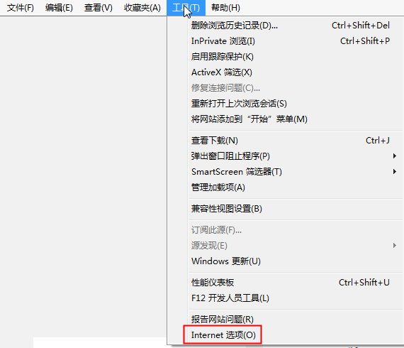
2、弹出“Internet选项”对话框，请选择“安全”选项卡，并选中“受信任的站点”，如下图：
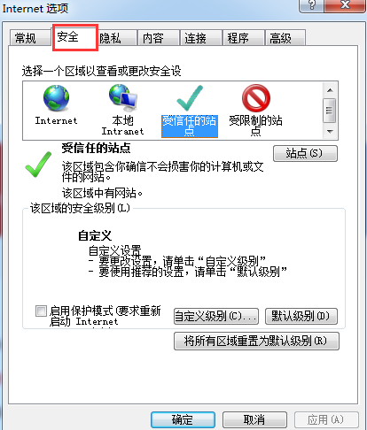

3、点击“站点” 按钮，出现如下对话框，如下图：
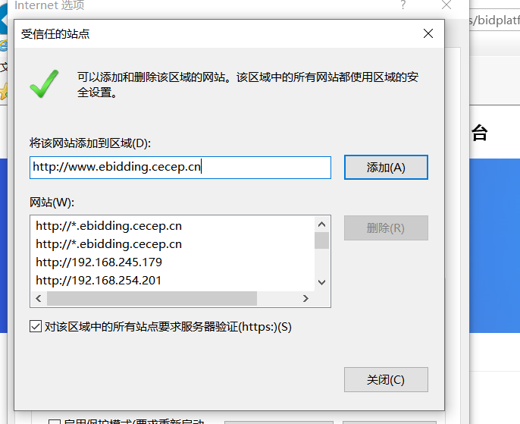
输入系统服务器的IP或域名地址，格式例如：http://www.ebidding.cecep.cn，然后点击“添加”按钮完成添加，再按“关闭”按钮退出。
4、设置自定义安全级别，开放Activex的访问权限，如下图：
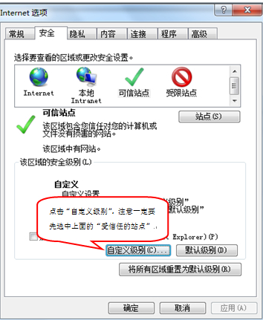
- 会出现一个窗口，把其中的Activex控件和插件的设置全部改为启用，如下图：
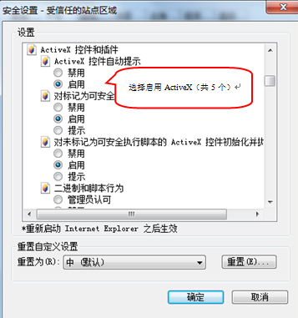

②文件下载设置，开放文件下载的权限：设置为启用，如下图：
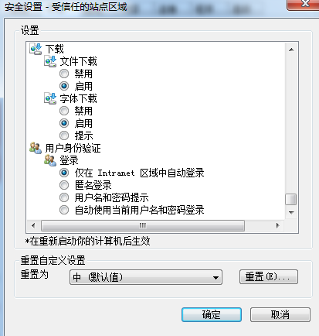

关闭拦截工具
上述操作完成后，如果系统中某些功能仍不能使用，请将拦截工具关闭再试用。比如在windows工具栏中关闭弹出窗口阻止程序的操作，如下图：
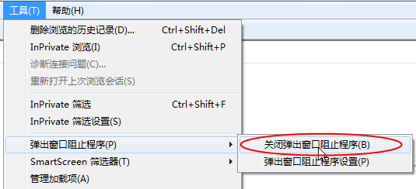

系统驱动安装
为了保障电子采购平台相关模块和功能的正常使用，在使用系统前，需安装系统驱动。
- 驱动下载：供应商登录交易平台页面，点击“驱动下载”将系统驱动下载到电脑本地。
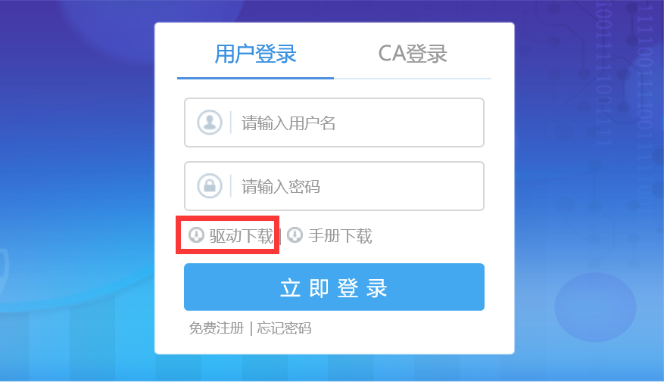
- 驱动安装：
①鼠标右击下载好的系统驱动，选择使用“管理员身份运行”，显示如下图。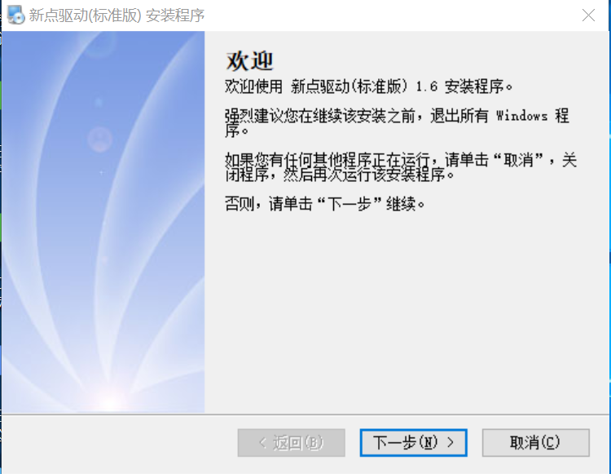
②按安装提示，点击“下一步”按钮，选择“我同意该许可协议的条款”，然后点击“下一步”按钮。
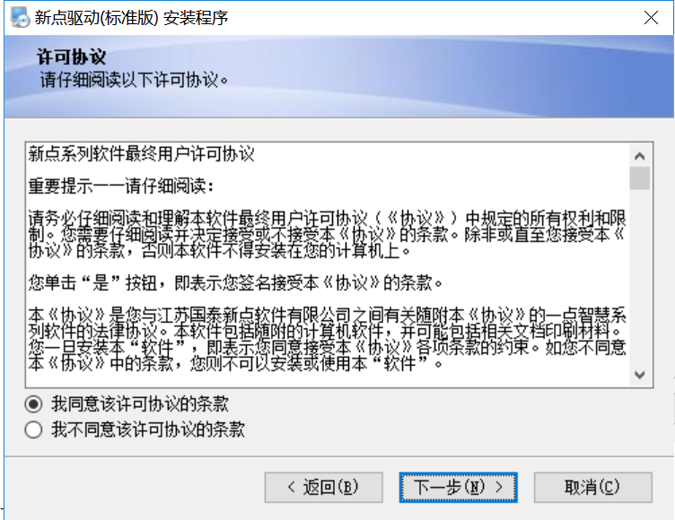
③输入用户信息（不限制输入内容），完成后，一直点击“下一步”按钮，直至出现驱动安装向导程序弹窗。
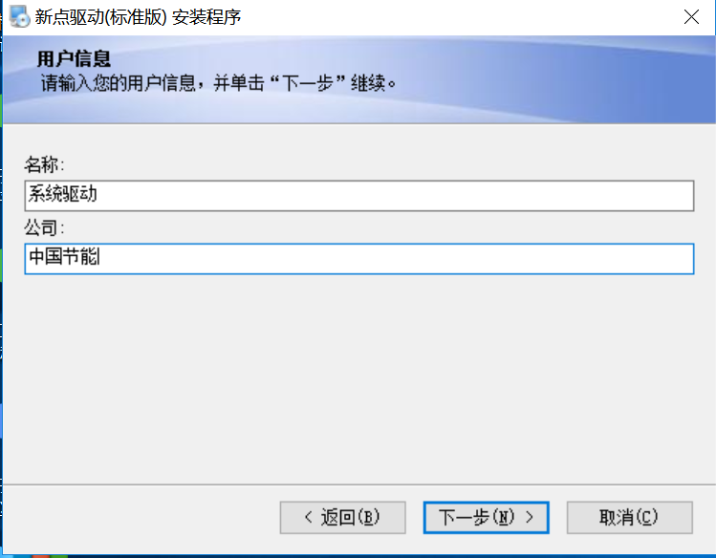
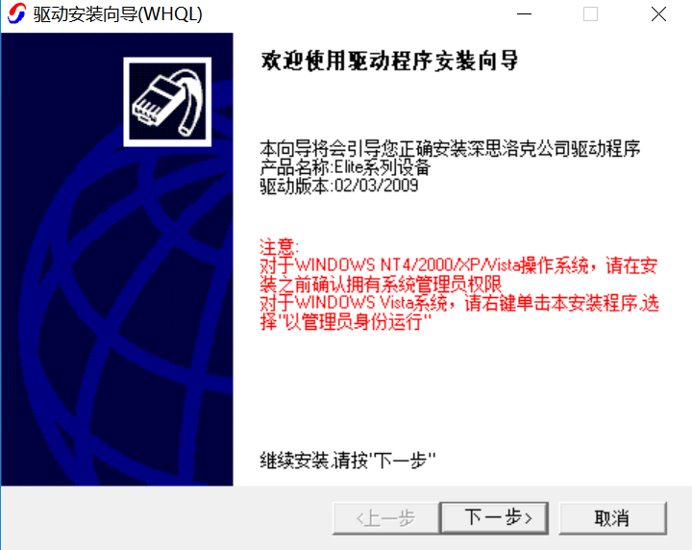
④安装向导程序弹窗出现后，点击下一步，直至出现如下图所示页面，点击“完成”按钮，重启电脑，驱动安装完毕。
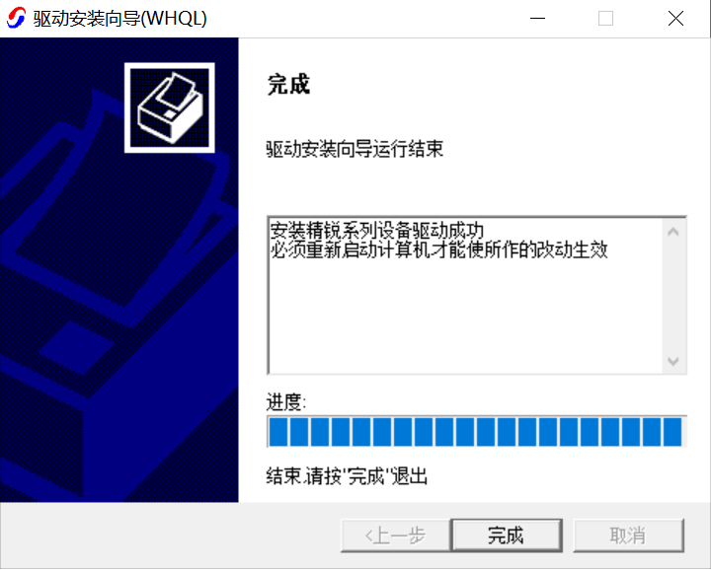
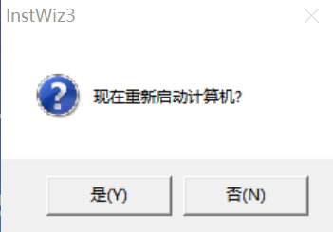

系统登录
- 打开IE浏览器，输入平台地址（http://www.ebidding.cecep.cn/），进入电子采购平台网站，点击“交易端登录”，进入电子采购平台登录页面，如下图：
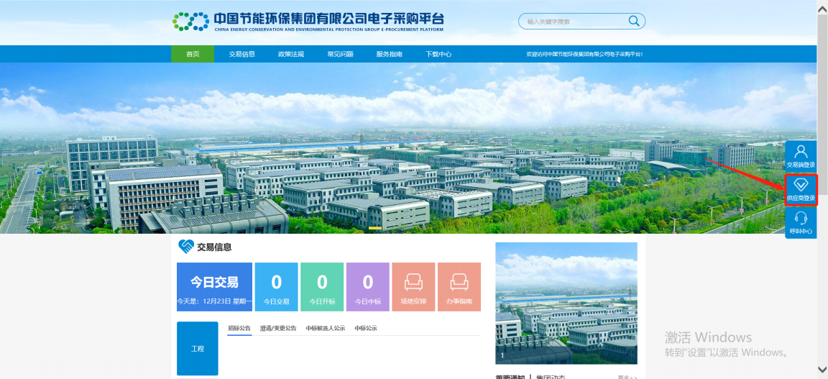
2、登录页面输入框中输入用户名与密码，点击“立即登录”，如没有账号和密码，需进行供应信息商注册，如下图：
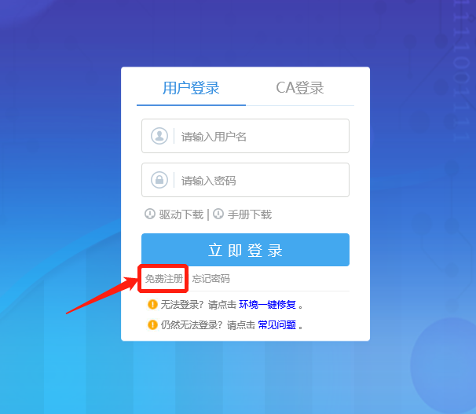

信息维护

供应商注册
流程说明：供应商的“单位管理员”可以进行网上注册，经过中国节能环保集团有限公司供应商信息审核岗工作人员审核同意后，获得一个单位管理员帐号。
操作步骤：
- 供应商登录电子采购平台页面，点击“免费注册”，如下图：
- 点击“我已阅读并同意该协议”按钮，确认注册协议，如下图：
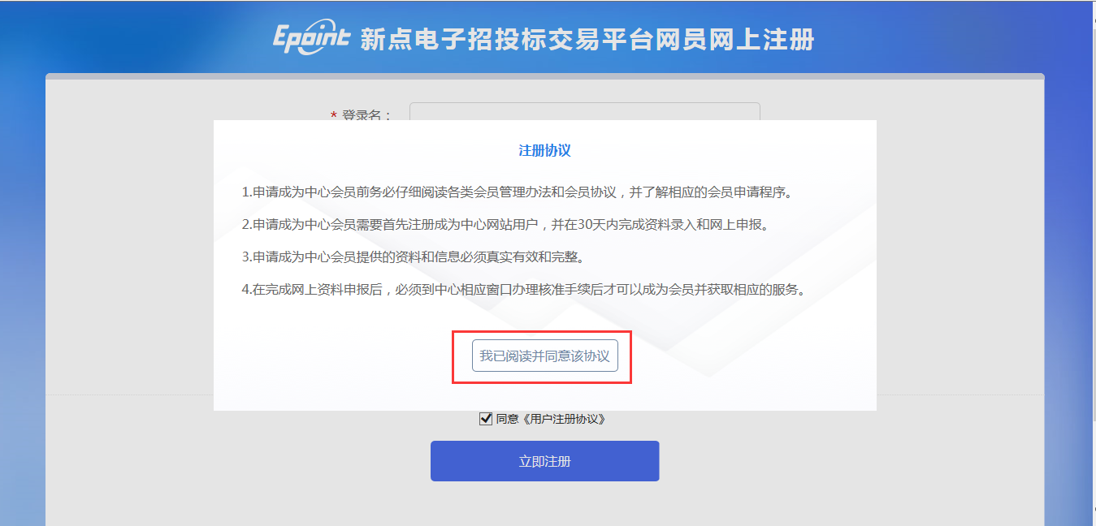
- 填写用户信息，勾选“同意《用户注册协议》”，点击“立即注册”按钮，注册完成。
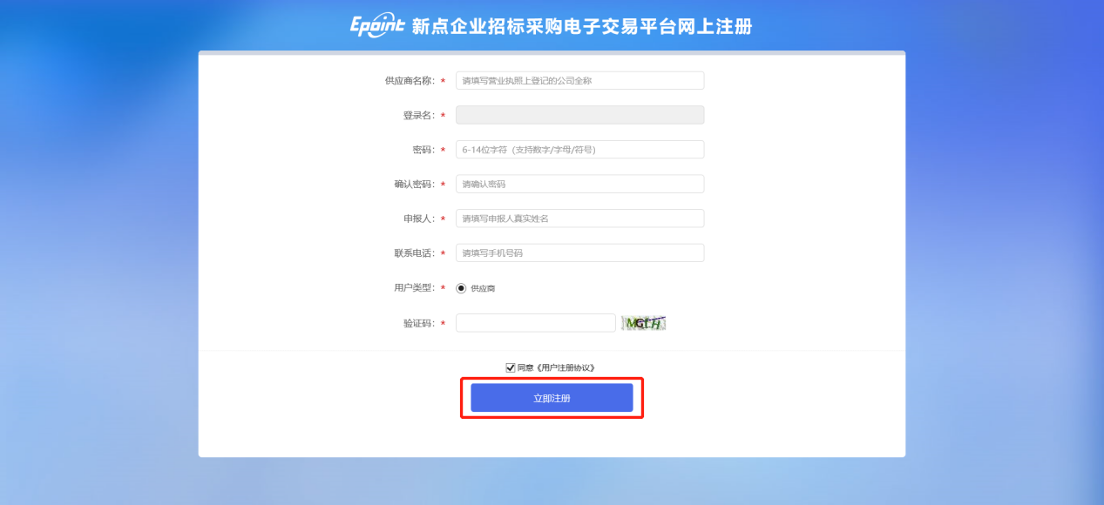

供应商信息管理
流程说明：供应商登录后可以进行本单位基本信息的维护，录入、修改基本信息。进行投标操作之前，需要先进行供应商基本信息的录入。
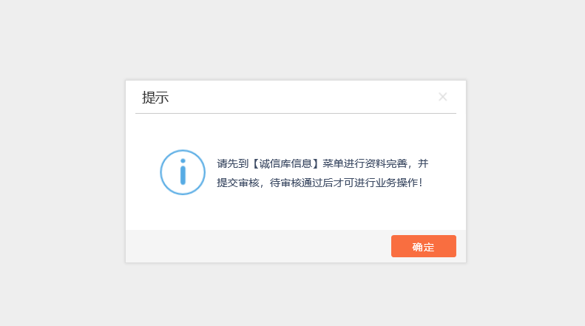
操作步骤：
- 维护完信息后，上传电子件管理后，点击下一步，如下图：
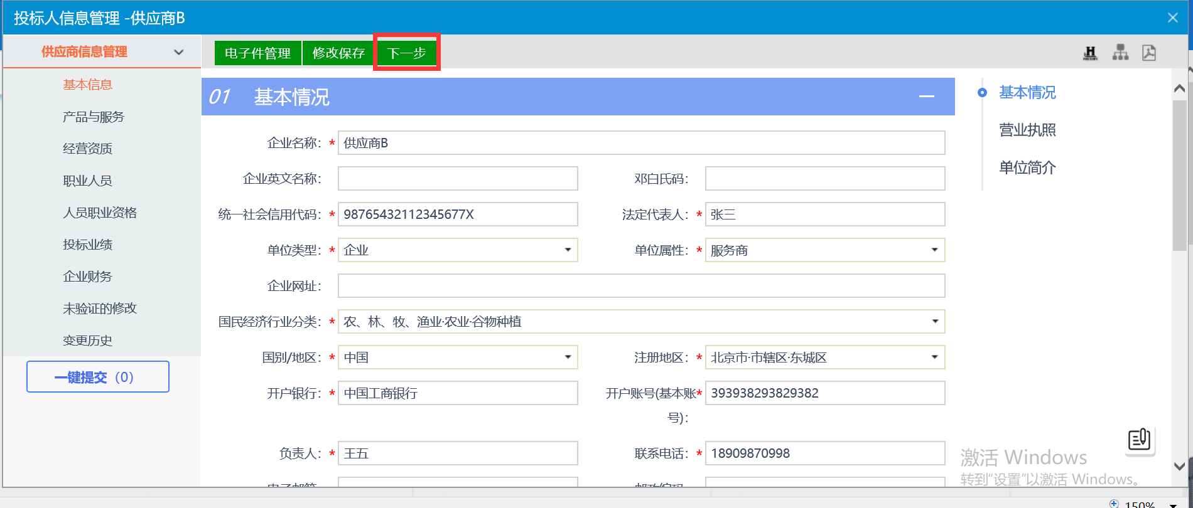
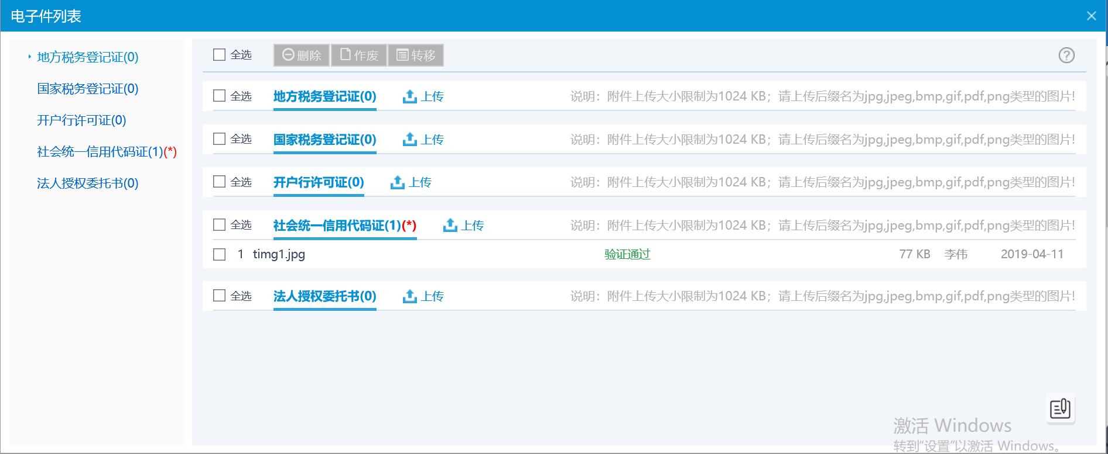
- 进入下一步页面后，点击“提交信息”提交中国节能环保集团有限公司供应商审核岗审核，如下图：
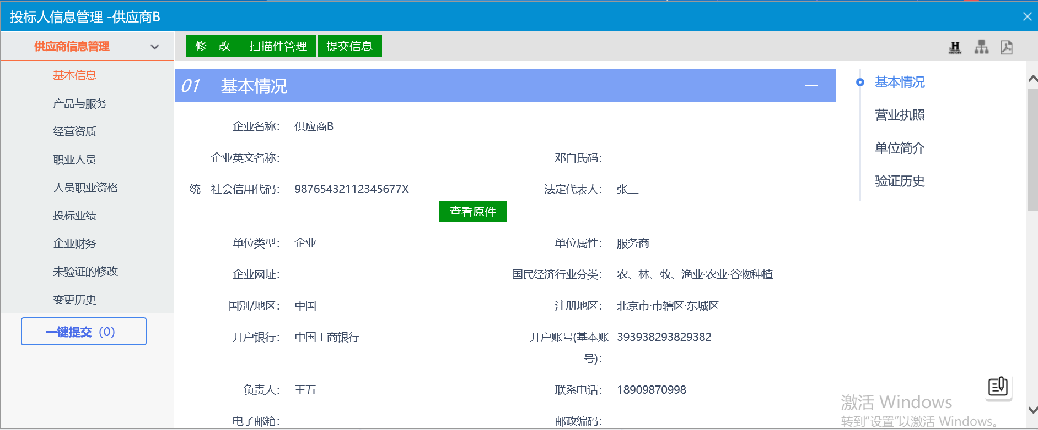
注：
1）其它相关信息维护，如职业人员，经营资质，人员职业资格等维护方式与基本信息维护均无需维护。
2）中国节能环保集团有限公司供应商信息审核岗审核通过后，供应商方可进行相关功能操作。

CA证书申请
- 办理CA证书：供应商登录系统后，选择左侧模块：单位信息-CA证书申请（新），点击“证书新办”按钮，如下图
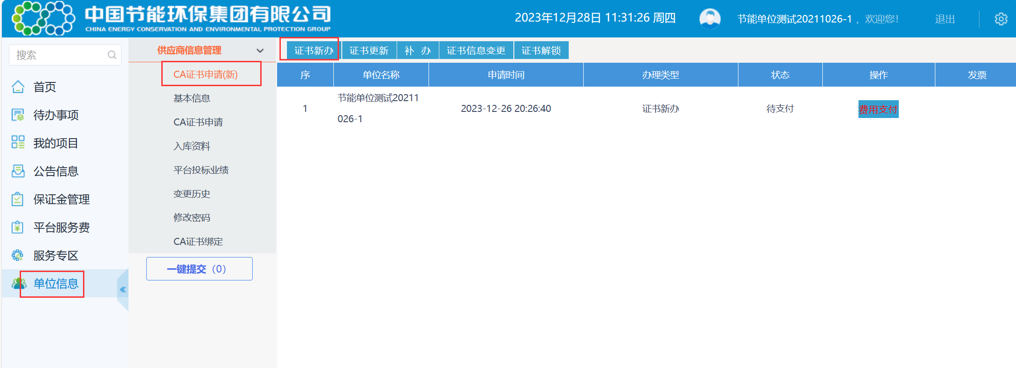
- 勾选办理证书页面的知情通知书、北京数字认证有限公司电子认证服务协议、个人信息保护政策、风险知情书，同意后点击“确认”按钮，如下图：
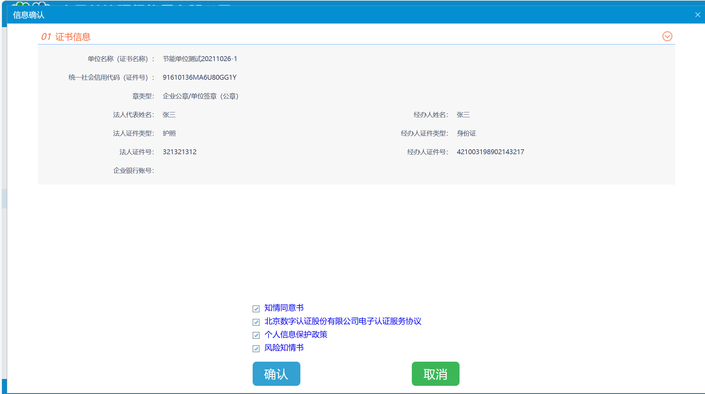
- 选择对应的支付方式：个人网银、企业网银、微信支付、支付宝支付4种方式进行付款，如下图：
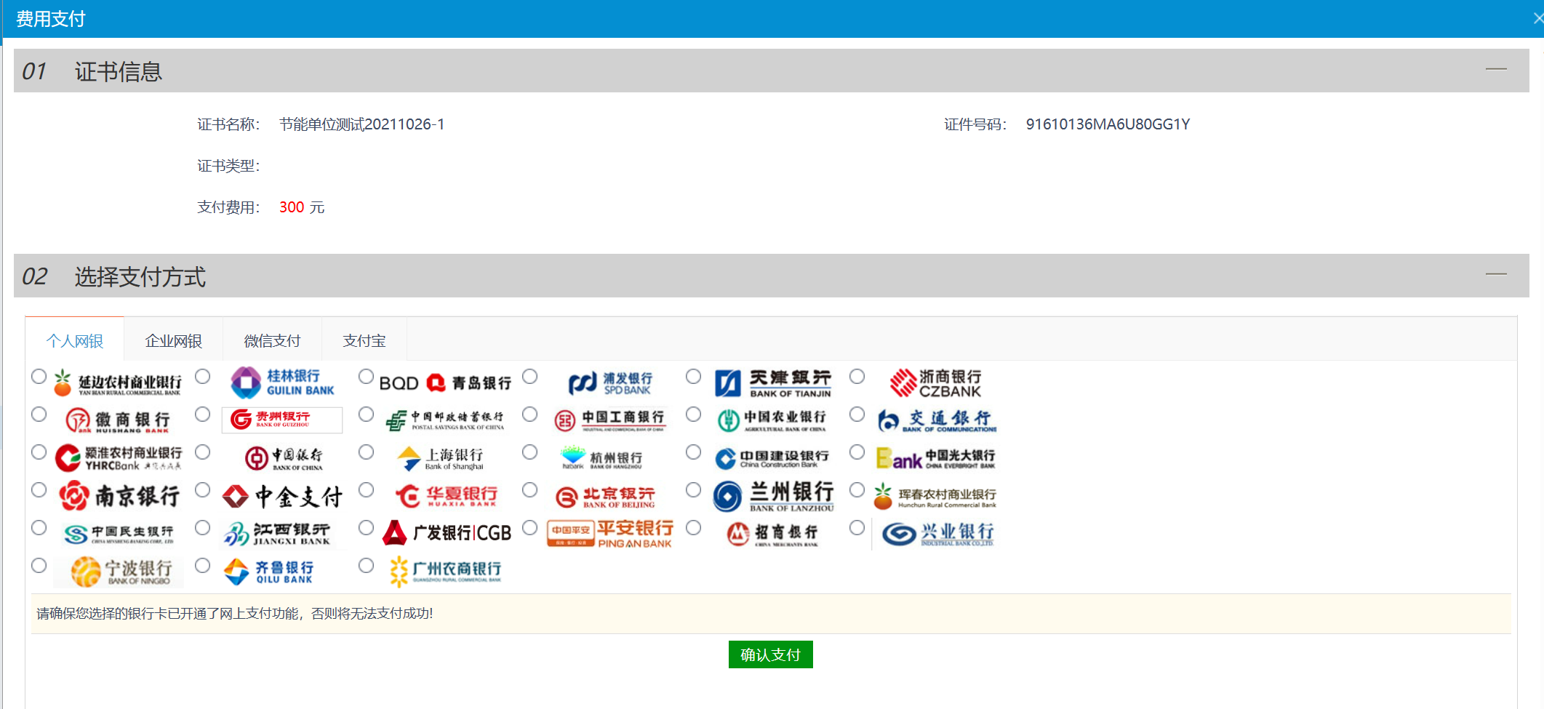
- 支付成功后，返回证书申办页面，点击“查询办理”按钮，进入CA申请环节，如下图：
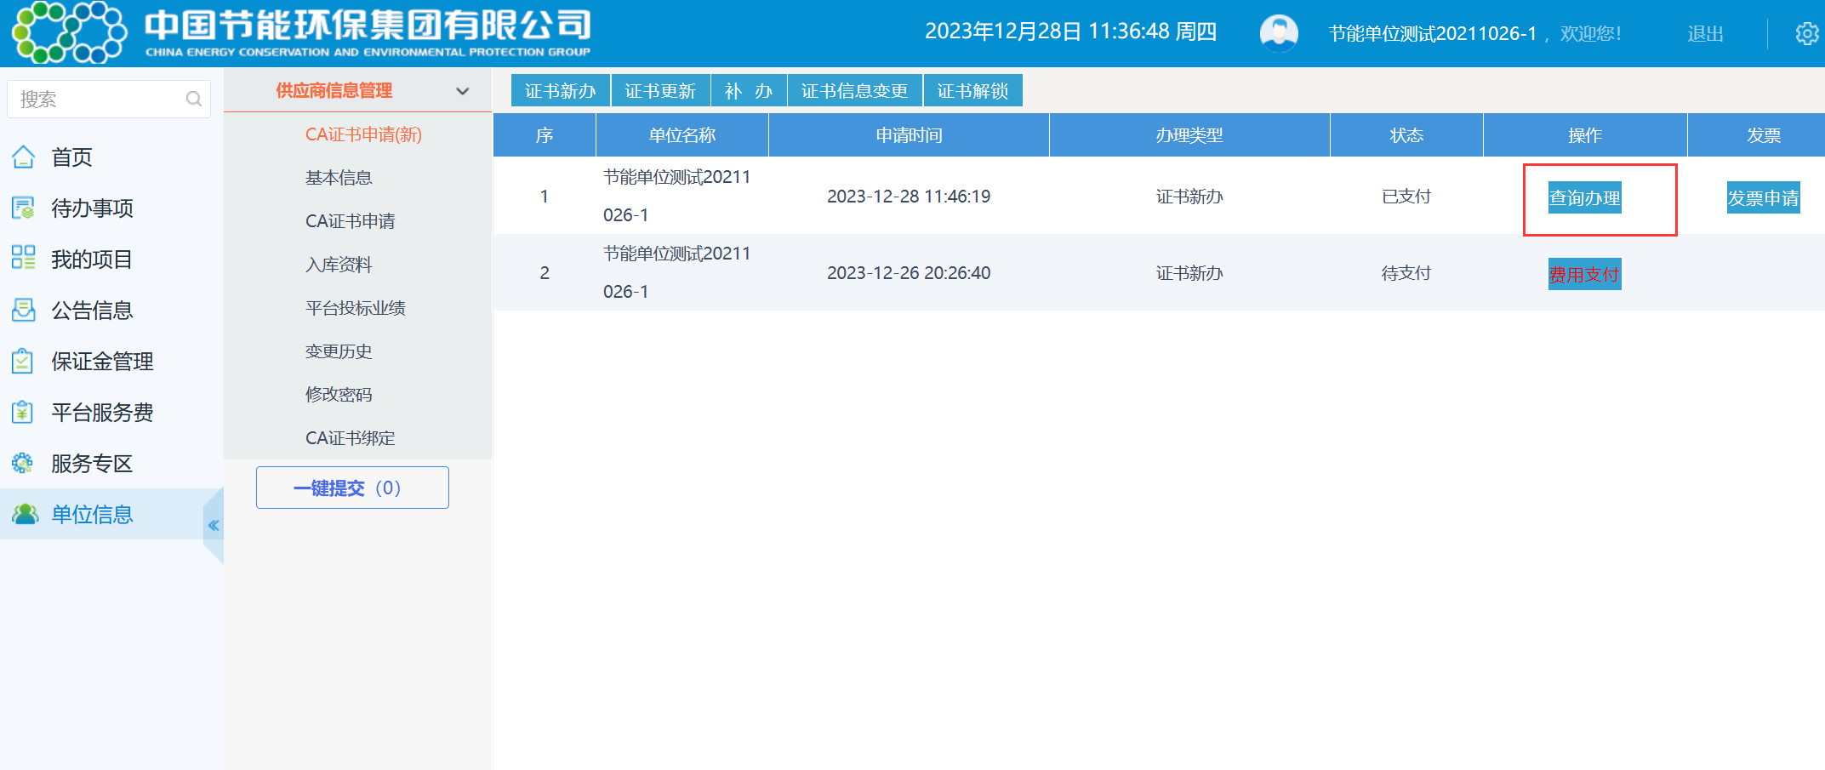
5、依据选中的核验方式准备申请单位证书所需要的材料：
企业认证方式分为【企业对公打款认证】、【法定代表人手机号认证】、【法定代表人银行卡信息认证】、【法定代表人刷脸认证】四种方式，您可以根据自身掌握的材料，选择不同的认证方式。
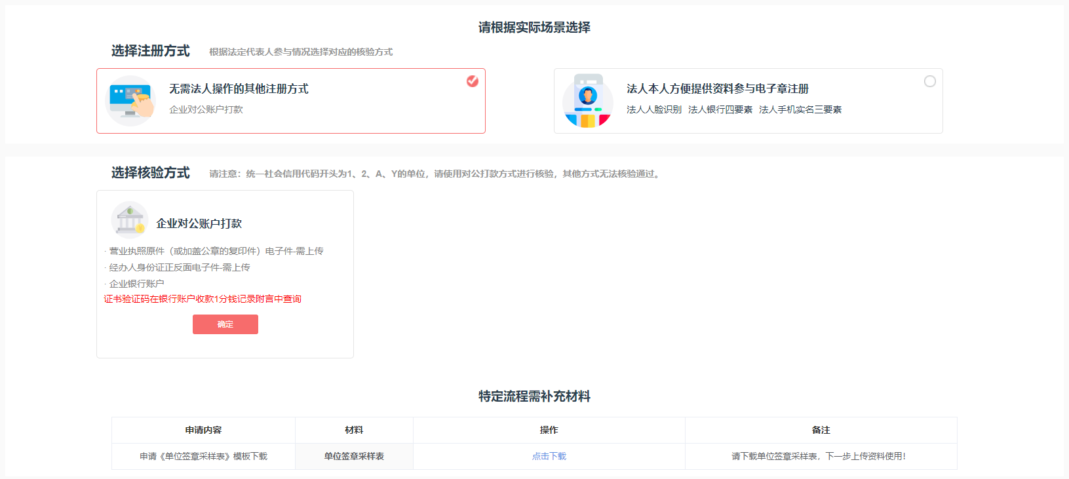注：单选不可多选
6、企业认证
选择不同的认证方式，需要在【企业认证】页面填录不同的企业实名信息，填写完正确的信息后，点击“下一步”的同时，平台会对企业相关信息进行核验，有漏填或者号码位数错误时，系统会提示修正，核验通过后进入【经办人验证】页面继续办理业务。
注意事项：
1）不同的核验方式需要填写的信息项不同，点击上传证照，页面将自动识别并填充右侧信息，用户也可以选择直接录入信息。
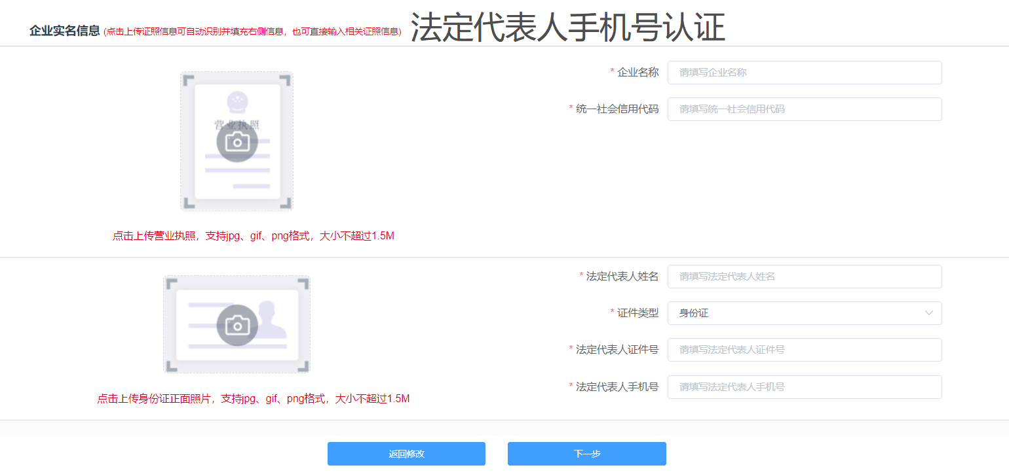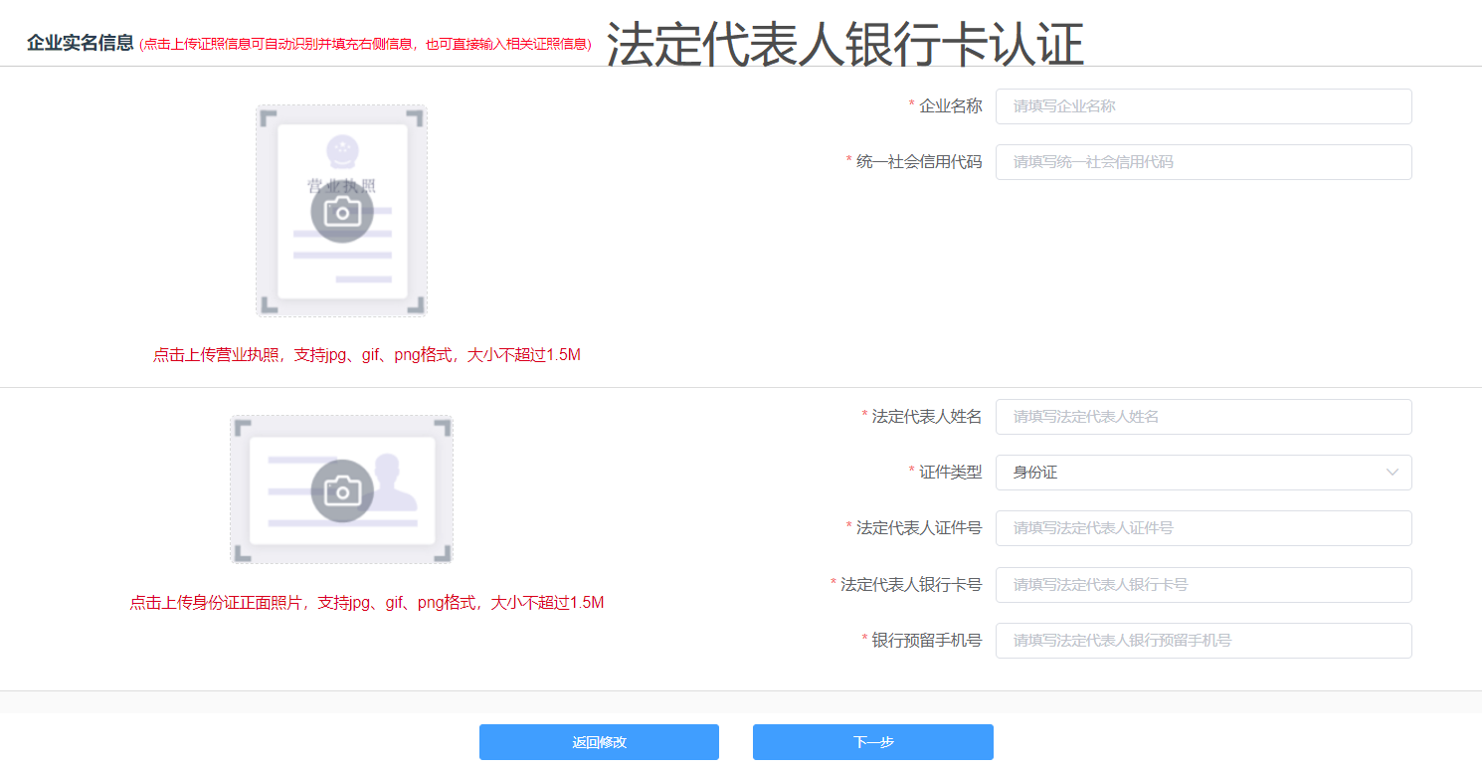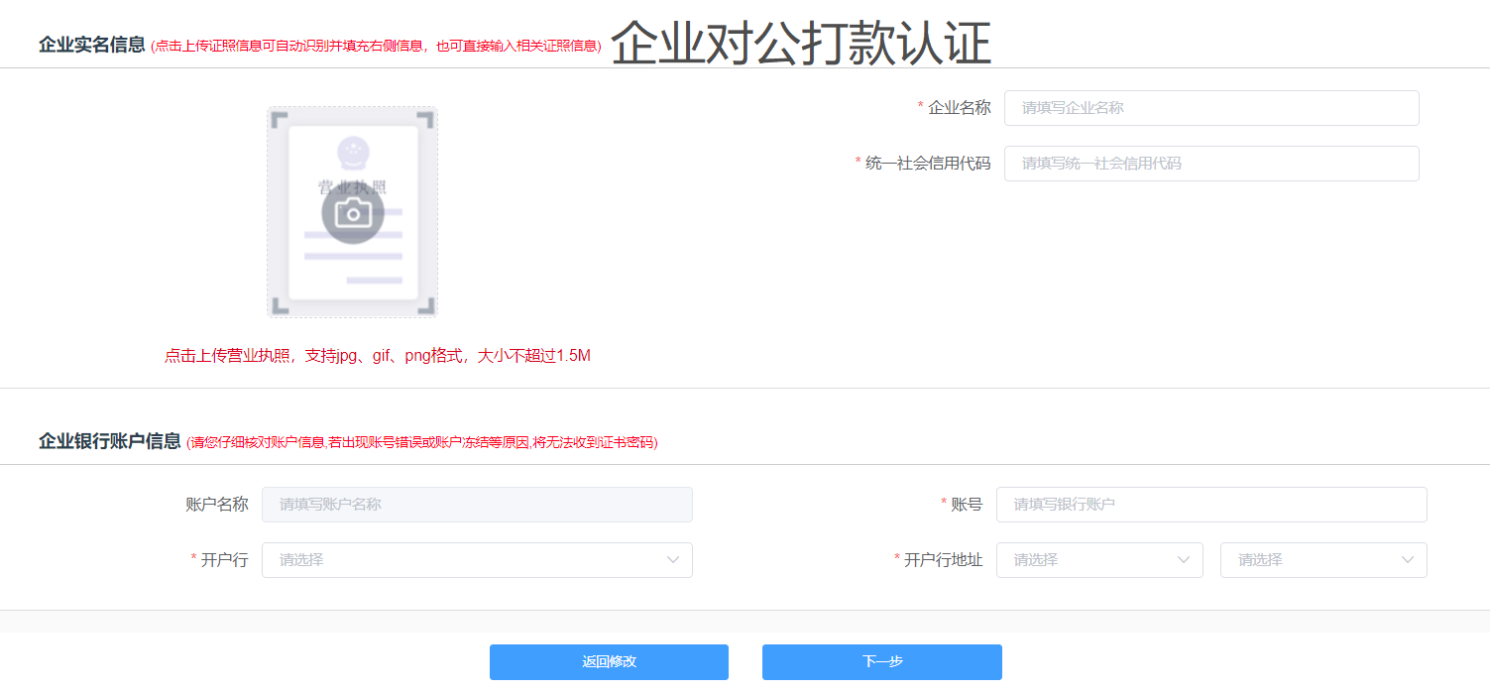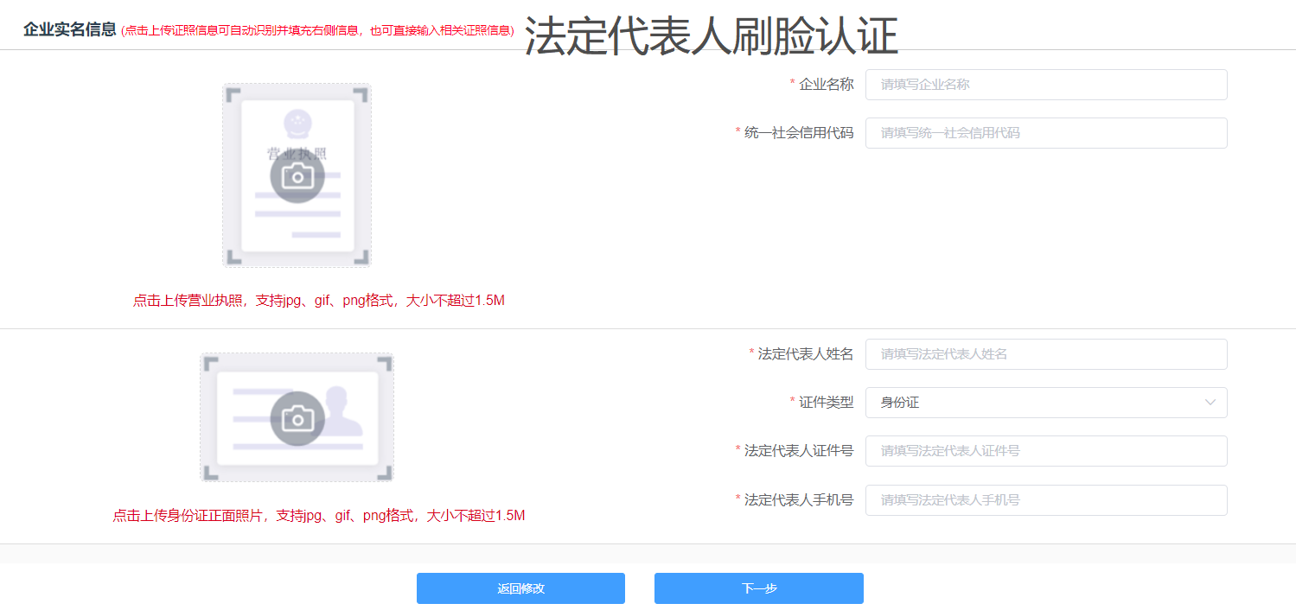
2）当选择【法定代表人刷脸验证】时，在填写完相关信息后，点击“下一步”，会弹出【刷脸验证弹窗】，此时法定代表人不一定在经办人身边，您可以选择刷脸核验方式有两种：
选择“手机短信验证”的方式，刷脸验证链接会以短信形式发送给法定代表人，法定代表人可在自己手机上点开链接并按系统提示完成刷脸及活体验证，验证通过后，完成企业验证环节，进入到【经办人验证】页面；
选择“法定代表人现场验证”的方式，页面将弹出刷脸验证二维码，法人用手机微信扫描二维码后按系统提示完成刷脸及活体验证，验证通过后，完成企业验证环节，进入【经办人认证】页面。
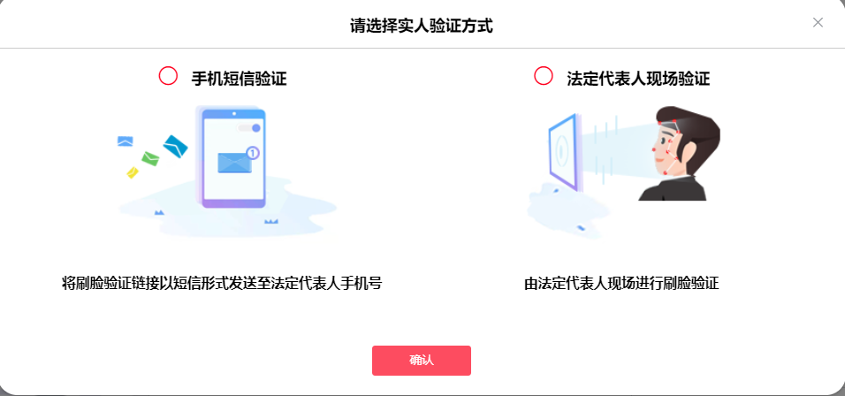

3）同一证件号申请证书流程中断后，平台会自动保存相关信息，未办理完的记录在【未完成订单】中查看，用户可选择的办理方式有两种；
方式一，可继续未完成订单的证书办理；
方式二，重新发起证书申请，需要先取消之前中断的订单，否则无法重新办理。
7、经办人认证
经办人认证分为【经办人手机实名认证】、【经办人银行卡信息认证】、【经办人实人人脸认证】三种方式。
1）填写完正确的信息后，点击“下一步”，系统会对经办人相关信息进行核验，核验通过后进入【信息确认】页面，如果信息错误或者核验不通过，系统会提示错误项，修正后进入下一步操作。
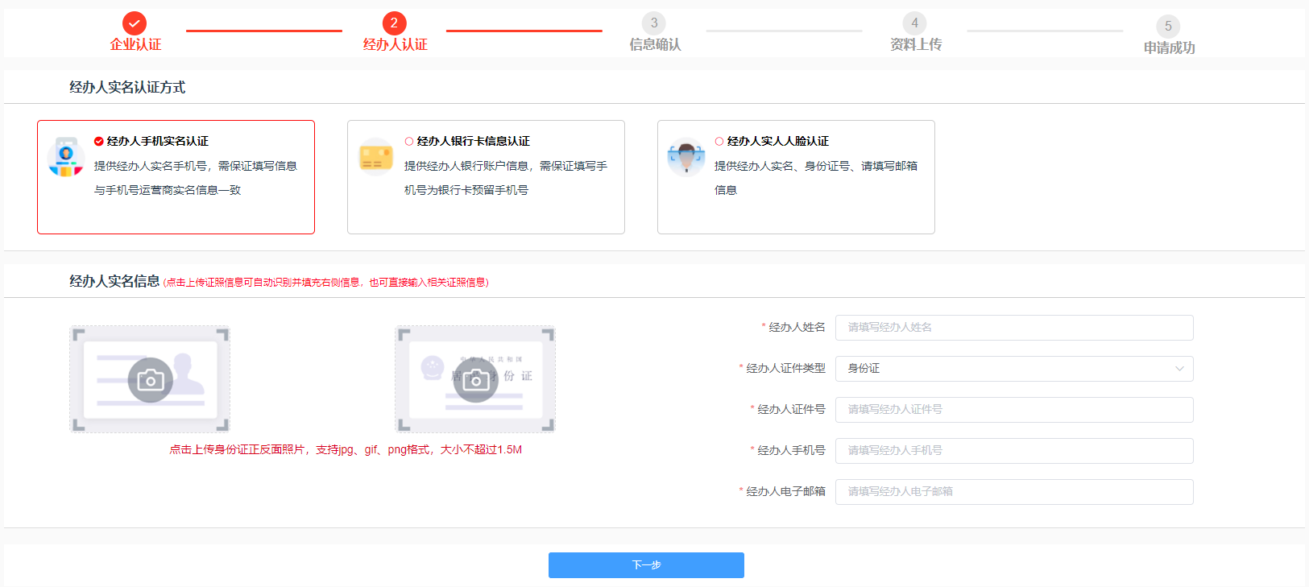
2）不同的核验方式需要填写的信息项不同，例如认证方式选择【经办人实人人脸认证】时，首先需要填写的信息项是：经办人姓名、经办人证件号、经办人手机号、和经办人电子邮箱；
第二步在进行人脸认证：弹出刷脸验证二维码，用户用手机微信扫描二维码后按系统提示完成刷脸及活体验证，验证通过后，可进行下一步操作。
3）填写经办人电子邮箱是用于后续接收证书相关信息，请保证邮箱真实可用。
8、信息确认
1）需确认页面中的【证书信息】、【发票信息】是否准确无误，【邮寄信息】是否需要修改、完善：
证书信息：包括证书名称、证书产品、USBKey介质（默认勾选）、签章选择等。
发票信息：发票抬头默认为证书申请单位，不可修改，用户可修改其他信息项。
邮寄信息：快递UKEY时使用，系统默认将经办人作为收件人，支持自行修改。
2）信息完善后点击“下一步”完成确认。
“确认页面”无法编辑，发现有问题可返回上一步进行修改；
如信息无误可点击“下一步”，进行后续业务操作，如图所示：
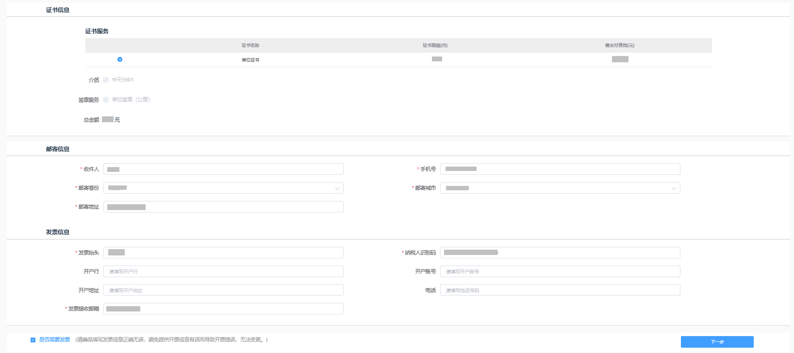
9、资料上传
上传所需证照资料时，在“企业认证”步骤中已上传的资料会同步到本页面，不需要再次上传，没有上传的需要您自主上传。
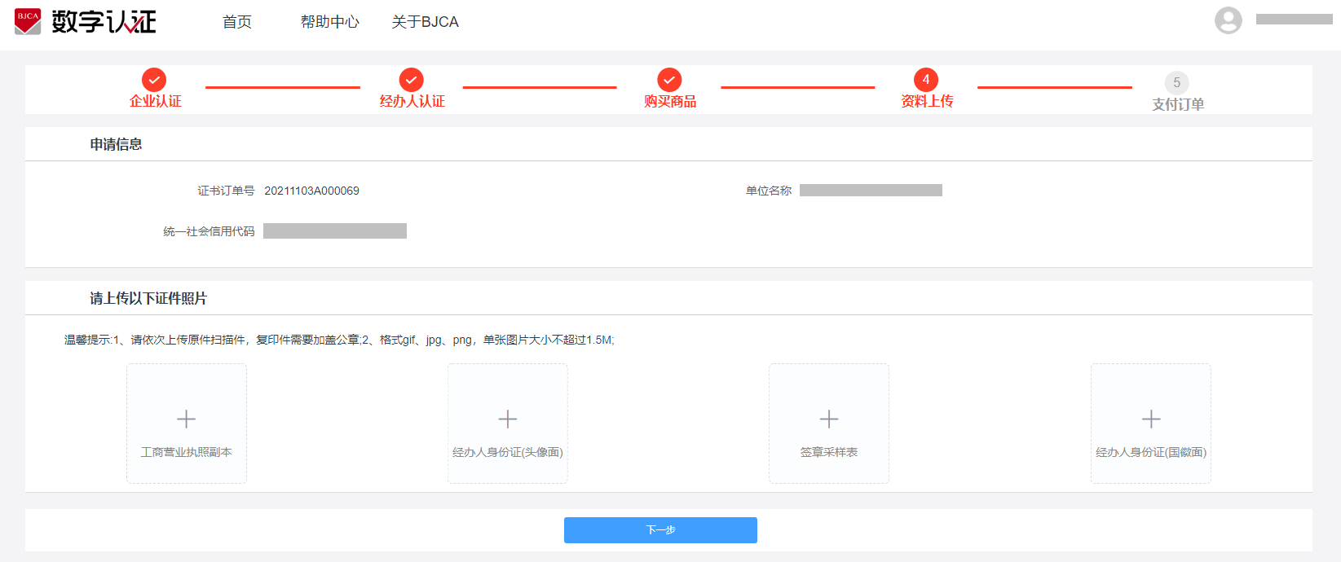
上传完成后，点击“下一步”，弹出【证书申请签名】弹窗，填写发送至经办人手机号的短信验证码，并勾选用户协议，该步骤用来验证证书申请行为的真实性。输入完成后点击“确定”，在线申请流程结束。

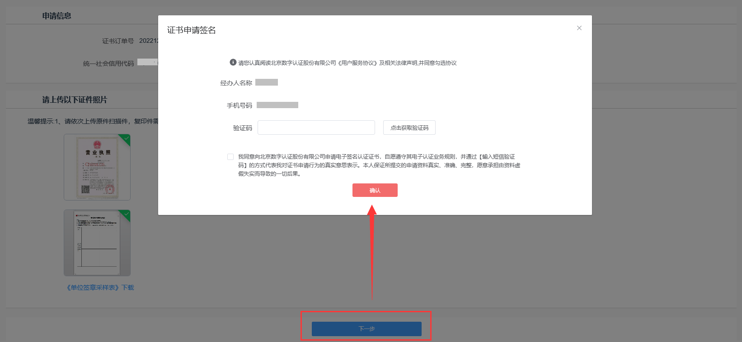3.4、发票申请
点击按钮“发票申请”，进入发票申请页面，填写对应的信息，点击“确认”即可，如下图：
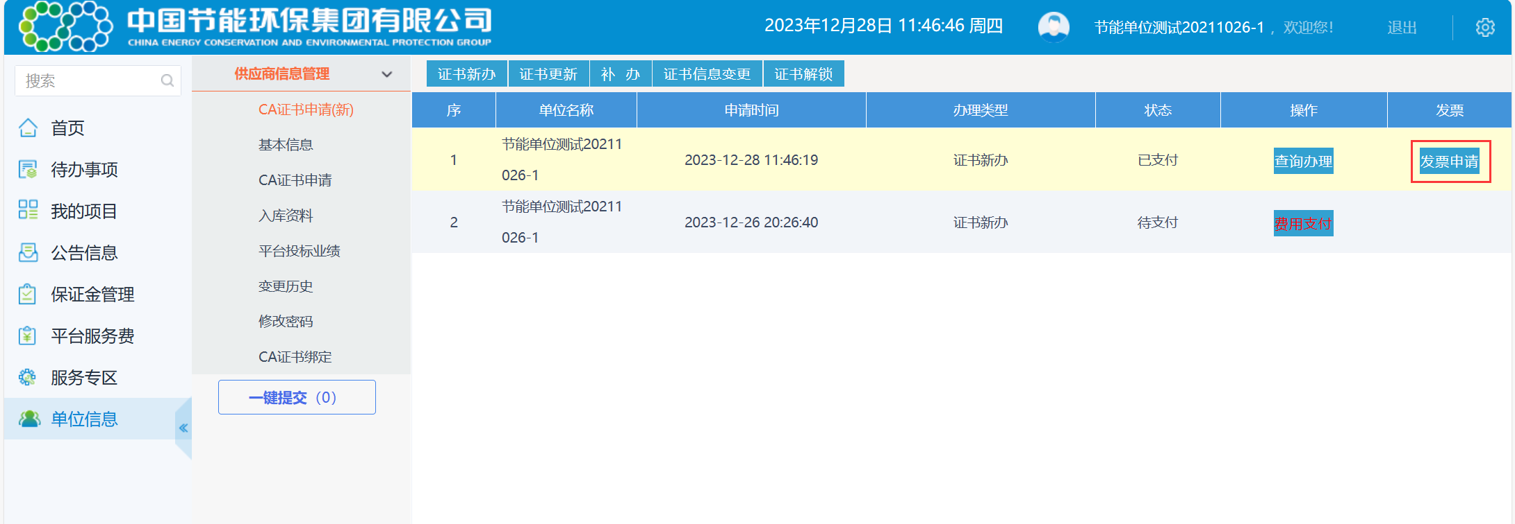
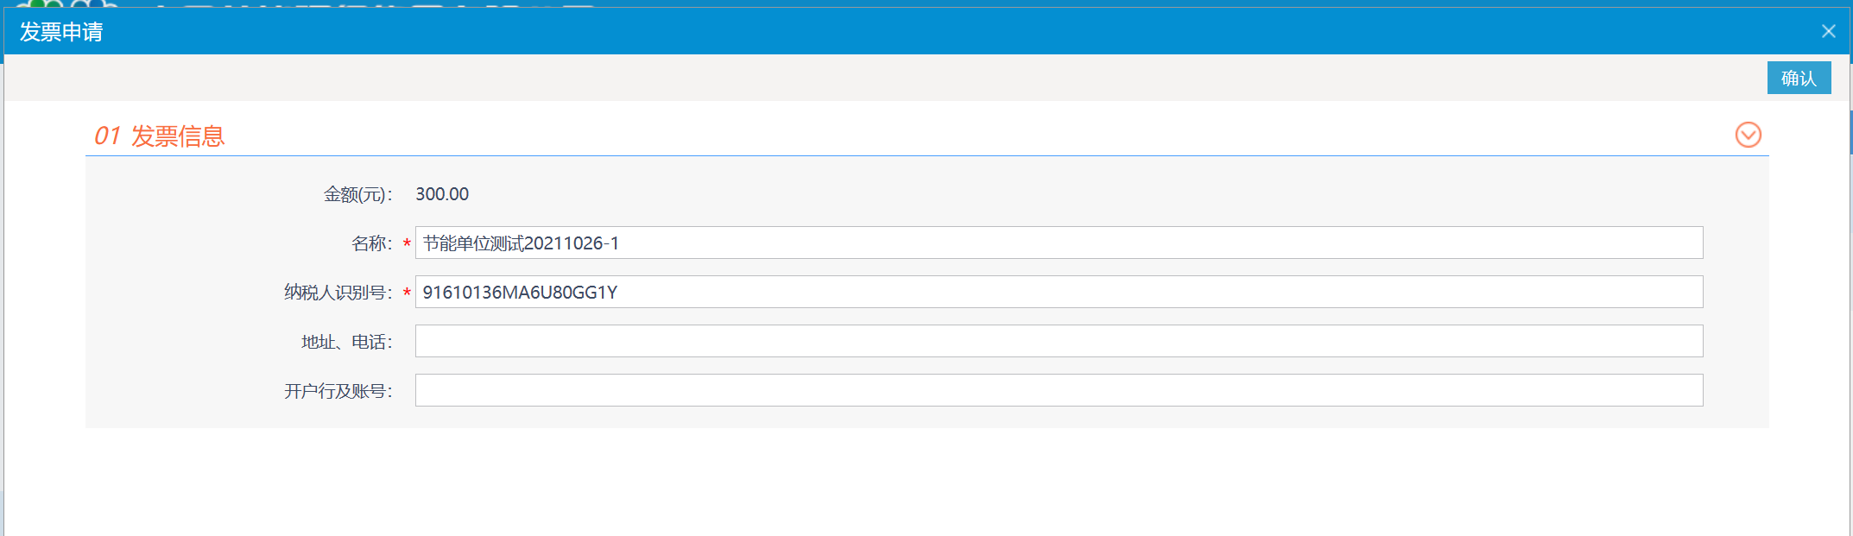

证书更新
点击“证书更新”按钮，进入更新页面：
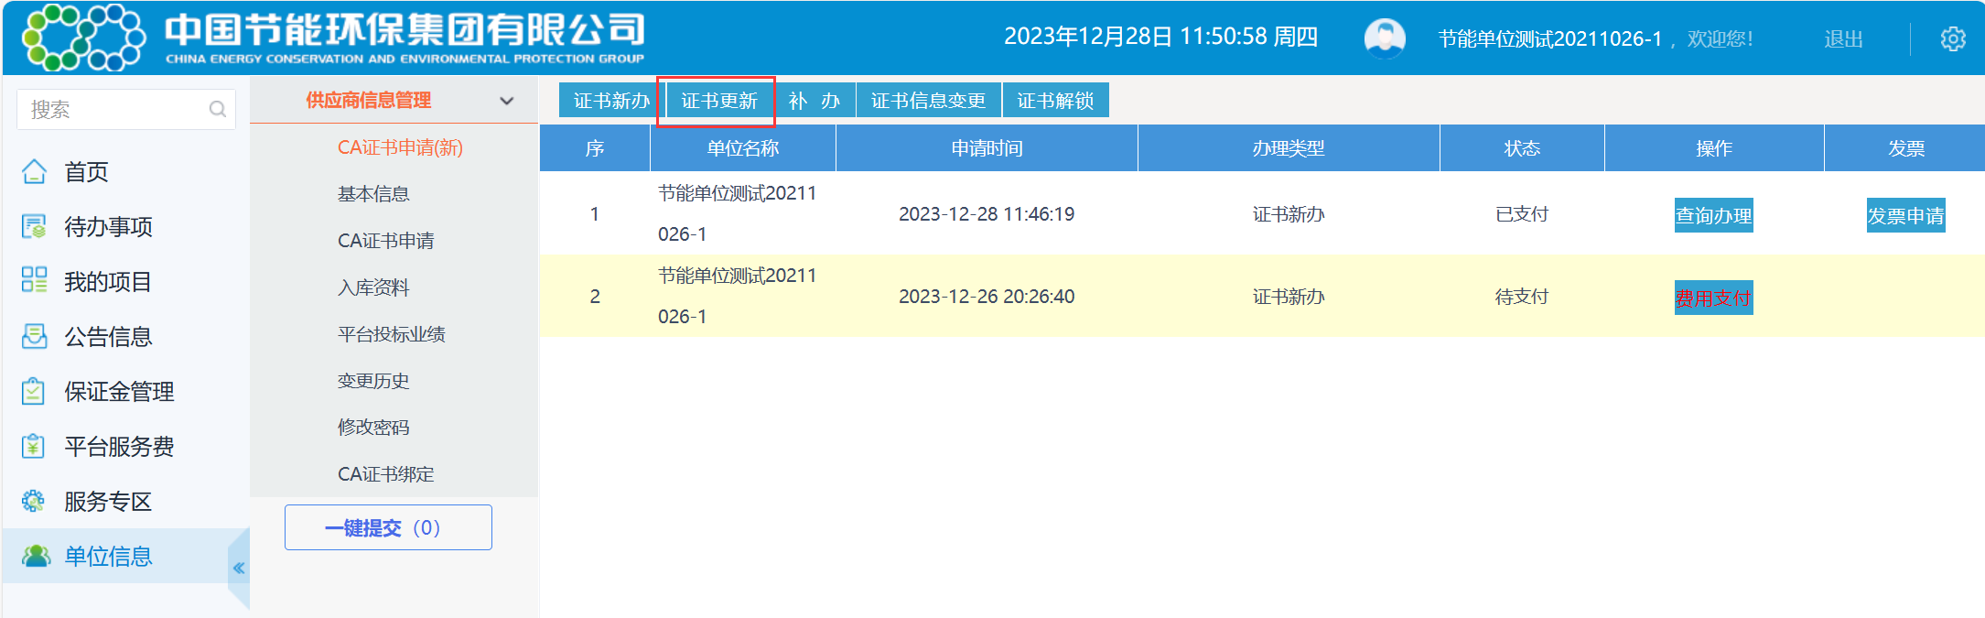
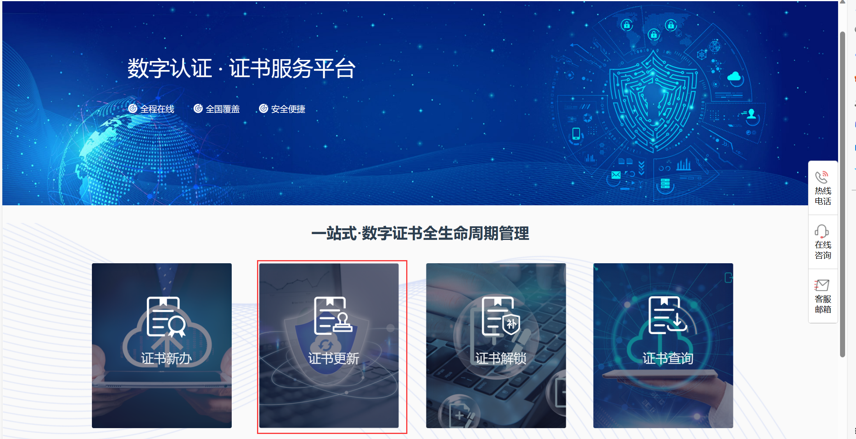
企业供应商先进行“数字证书服务平台”账号注册，注册成功后登陆服务平台申请办理【单位证书】。
- 平台注册
注册方式一（推荐）：
为方便企业供应商登录证书服务平台，未进行注册的供应商可在“登录弹窗”点选“短信登录”，通过输入手机号+短信验证码+图形验证码，进行快速注册并登录。
采用快速注册方式进行登录的供应商，系统会为供应商生成随机用户名，账号和初始密码会以短信形式发送至企业供应商快速注册时预留的手机号。
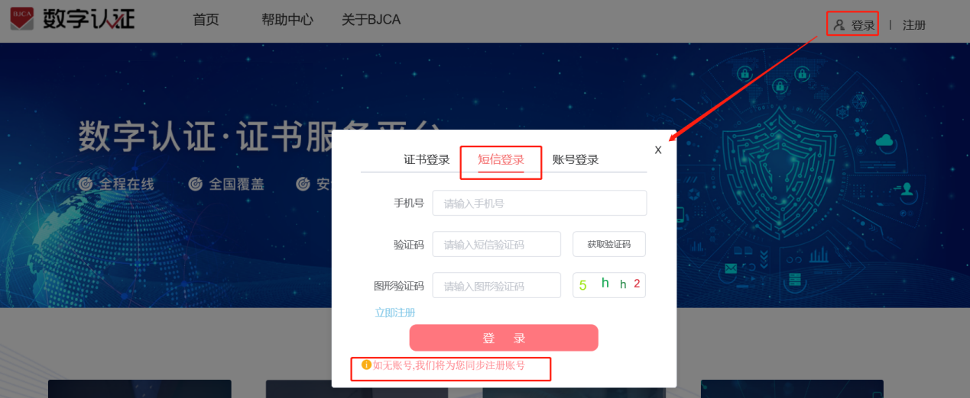注册方式二：
在导航栏或弹窗中点击“注册”，跳转至平台注册页面。
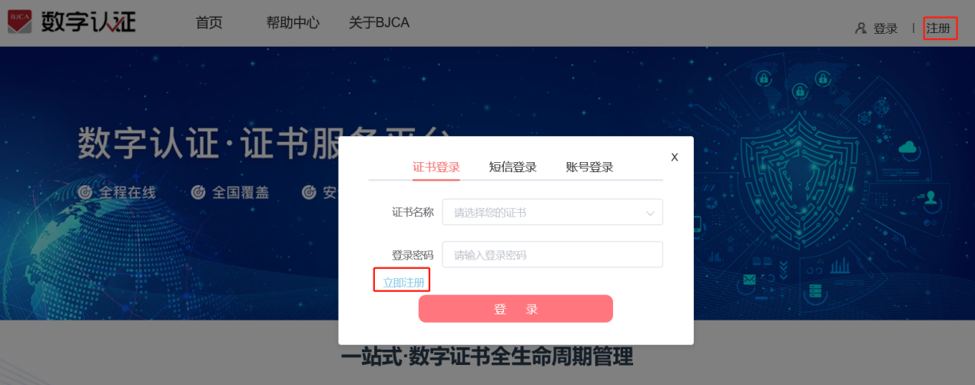
供应商注册时需输入用户名、用户密码、手机号、短信验证码。
注册完成后，系统提示注册成功，并跳转至业务办理首页。
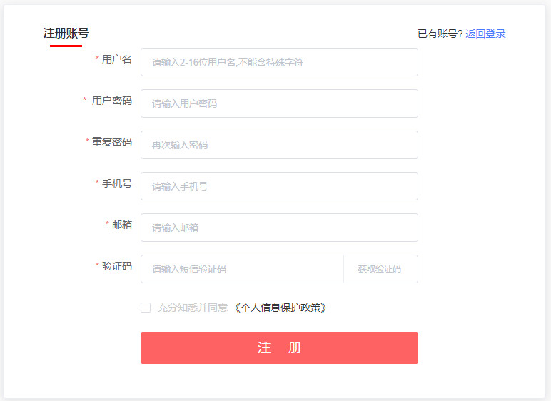
注：用户名为2-16位，包含数字和字母，不包含特殊字符；密码长度6-20位，字母区分大小写。注册时无需输入“邀请码”，如页面提示输入，重新打开操作手册中的平台地址即可解决。
2、平台登陆
登录方式分为以下三种：
短信登录：需要输入手机号、短信验证码、图形验证码进行登录；
账号登录：需要输入账号或账号绑定的手机号、账号密码及图形验证码进行登录；
证书登录：需插入UKEY，在证书服务平台系统中进行过绑定的UKEY会自动识别证书名称，用户需输入UKEY密码进行登录。
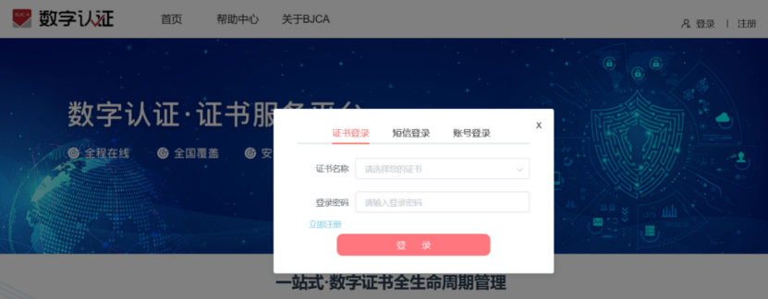
注：当未注册用户选择“短信登录”时，系统会为用户快速注册并创建账号，并将账号和密码短信发送至用户注册手机号。
- 点击证书更新按钮，在操作电脑上插入UKEY可识别证书名称，输入证书密码后进入证书更新流程。

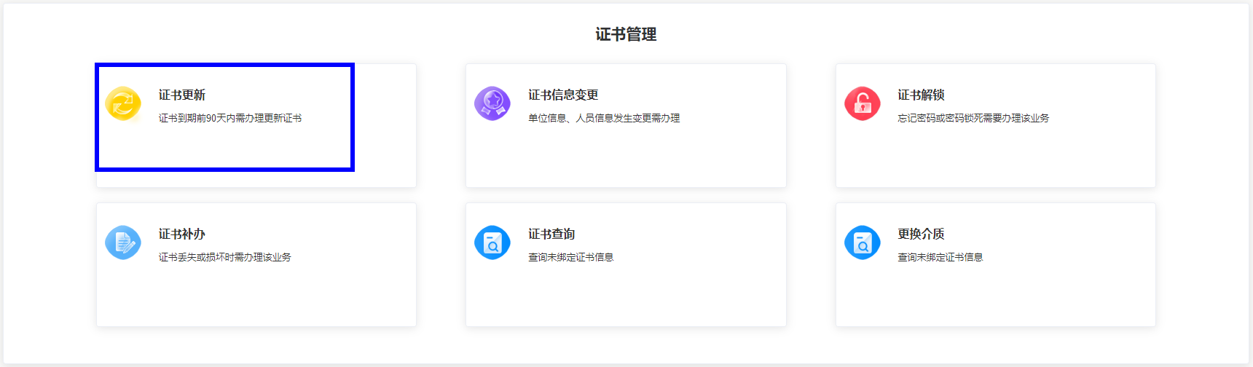
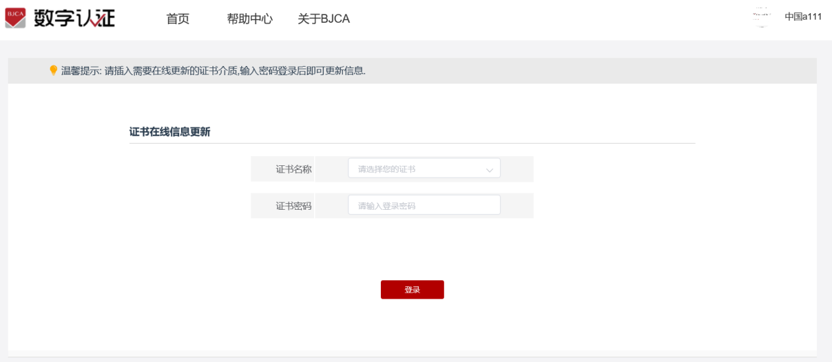
证书更新页面会将办理证书时的企业实名信息自动显示出来，页面中的信息不能进行修改。
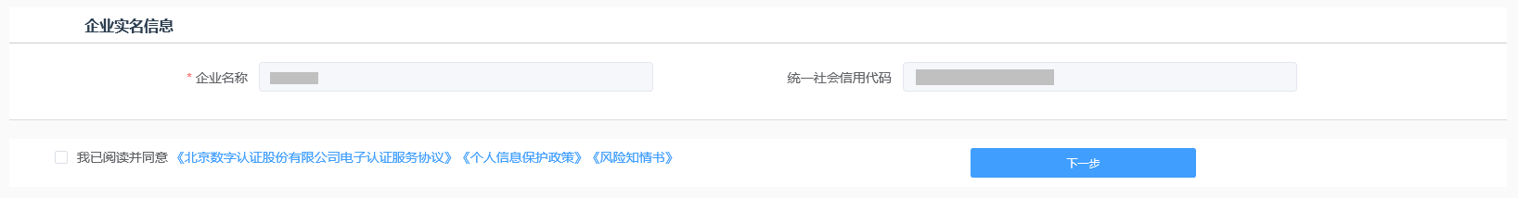
4、经办人信息
经办人信息可进行修改，修改信息后，系统会对新的经办人信息进行认证核验；认证分为【经办人手机实名认证】、【经办人银行卡信息认证】、【经办人刷脸认证】三种方式。填写完正确的信息后，点击“下一步”，系统会对经办人相关信息进行核验，核验通过后进入【购买证书产品】页面，如果信息错误或者核验不通过，系统会提示错误项，修正后可进入下一步。
不同的核验方式需要填写的信息项不同，具体如下：
认证方式 | 需填写信息项
经办人手机号认证 | 经办人姓名、经办人证件号、经办人电子邮箱、经办人实名手机号
经办人银行卡信息 | 经办人姓名、经办人证件号、经办人电子邮箱、经办人银行卡号、经办人预留手机号
经办人刷脸认证 | 经办人姓名、经办人证件号、经办人电子邮箱、经办人实名手机号

5、购买证书产品
对采集到的【证书信息】、【发票信息】、【邮寄信息】，用户需进行相关信息确认和完善。
证书信息：包括证书名称、期限、证书价格、签章选择。
发票信息：发票抬头默认为证书申请单位，不可修改，用户可修改其他信息项。
邮寄信息：在线更新业务不用快递证书产品，无需填写。
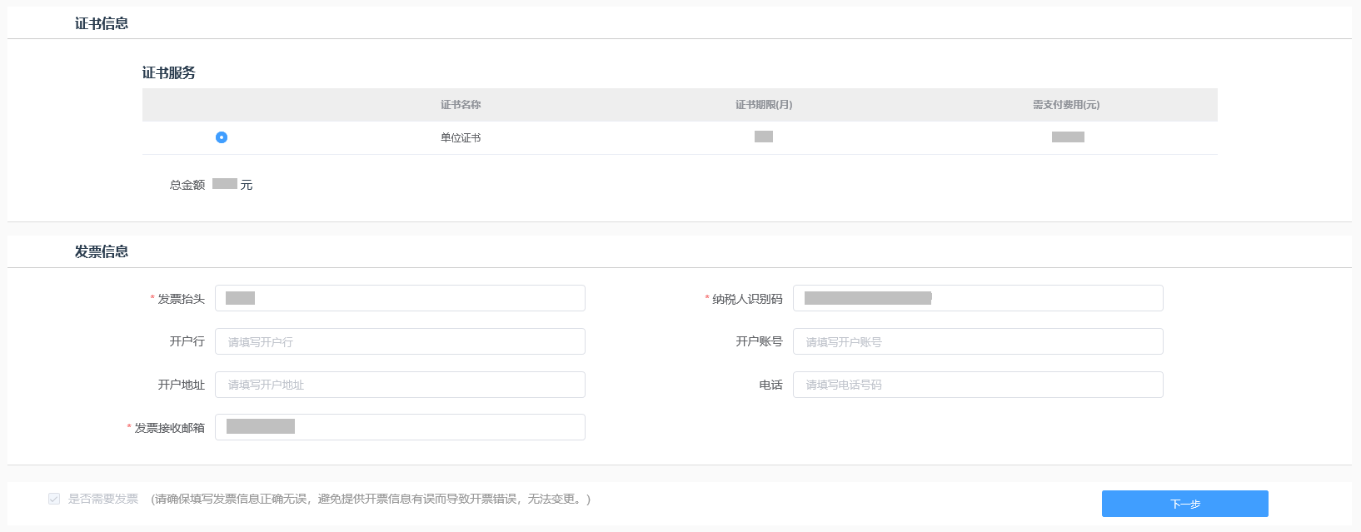
信息完善完成后点击“下一步”，进入【商品信息确认】页面，确认页面无法编辑，有问题可返回上一步进行修改，没问题点击“下一步”，进入【证书下载】页面。
6、更新下载证书
- UKEY证书更新申请完成后，不需要审核材料时，直接跳转至证书下载页面，下载完成后即更新完成；
- 需要审核材料的UKEY证书，在收到短信+邮件的证书审核通过通知后，在【管理中心】-【我的订单】-【未完成订单】处找到该订单，点击“下载”进入证书下载流程。
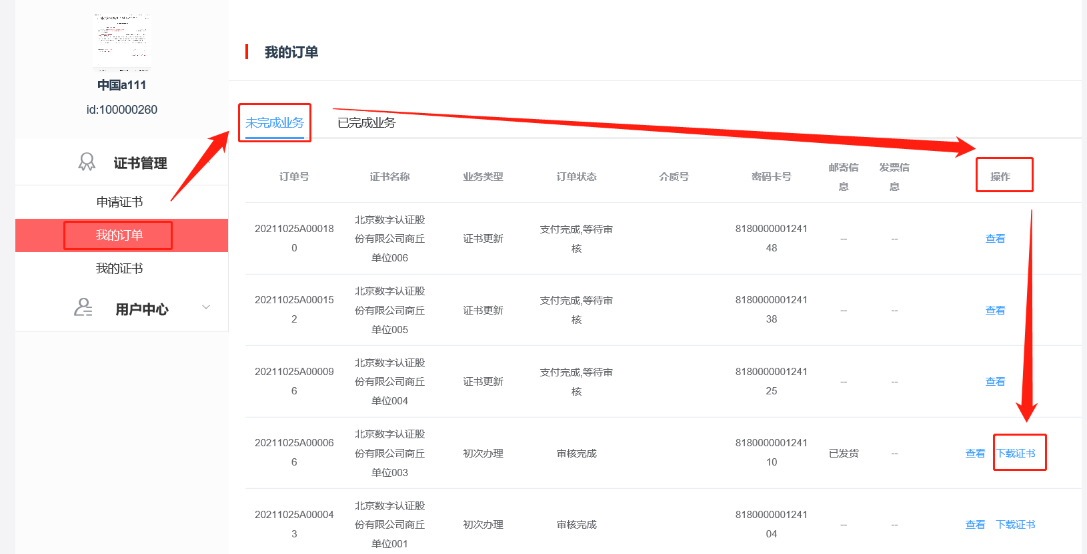

证书补办
1、点击“补办”按钮，进入补办页面：
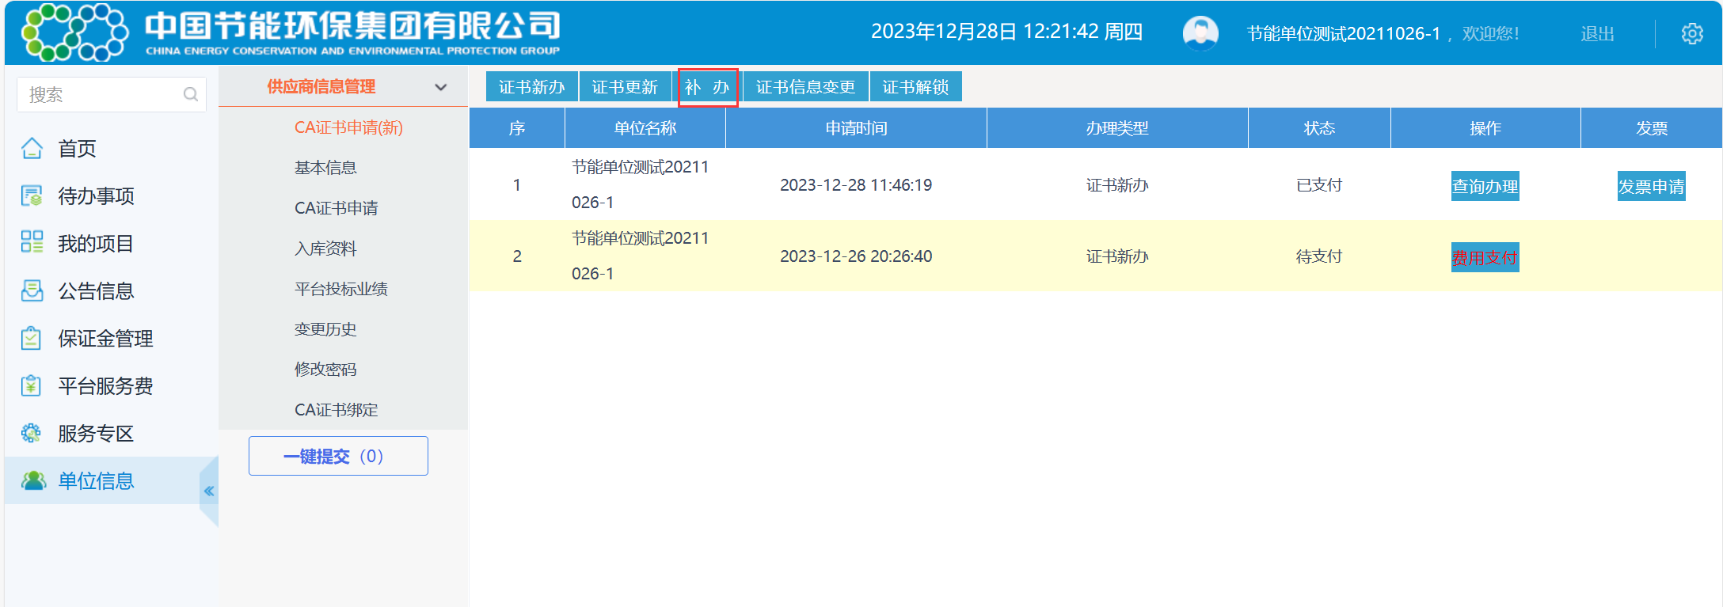
2、提交申请
1）登录数字证书服务平台，在证书管理里点击"证书补办";
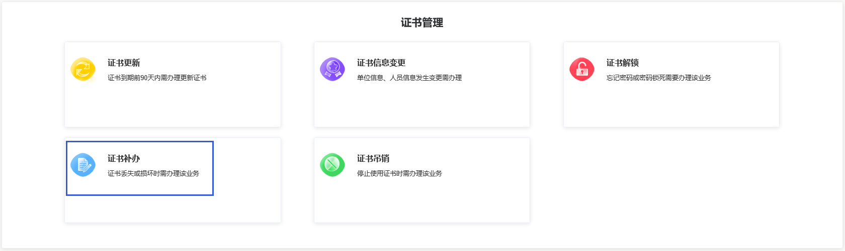
页面自动跳转至“我的证书”页面，找到需要补办的记录，点击“补办”：
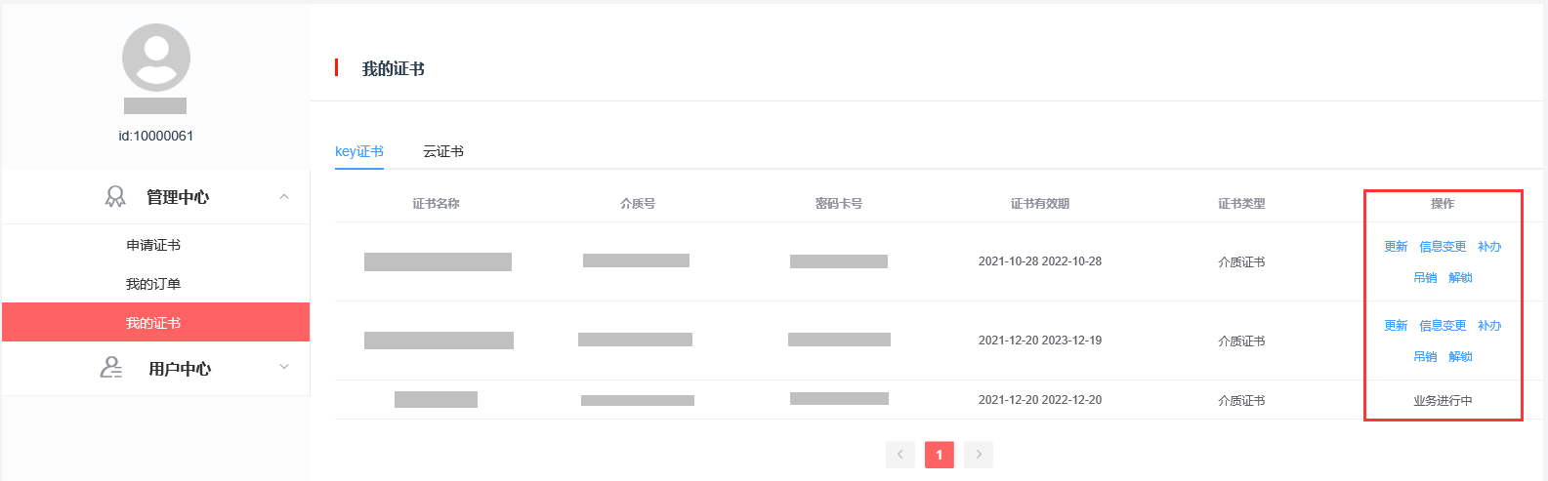

2）单位证书补办流程包括：①选择核验方式，②企业信息认证，③经办人信息认证，④确认商品购买信息，⑤资料上传五个步骤；在申请过程中请按照要求填写申请信息，如发现填写错误而页面提示不能返回修改时，需要取消本次操作，重新申请。
3）依据选中的核验方式准备申请单位证书所需要的材料：
企业认证方式分为【企业对公打款认证】、【法定代表人手机号认证】、【法定代表人银行卡信息认证】、【法定代表人刷脸认证】四种方式，您可以根据自身掌握的材料，选择不同的认证方式。
4）选择完认证方式后，需要同意并勾选相关用户协议，进入【企业认证】页面。
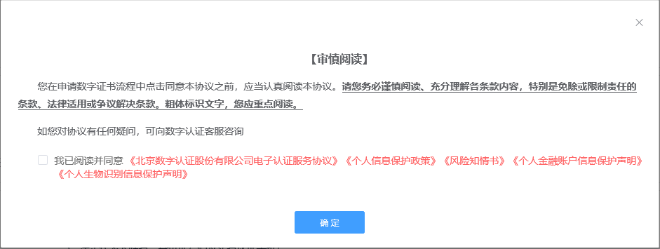
3、企业认证
选择不同的认证方式，需要在【企业认证】页面填录不同的企业实名信息，填写完正确的信息后，点击“下一步”的同时，平台会对企业相关信息进行核验，有漏填或者号码位数错误时，系统会提示修正，核验通过后进入【经办人验证】页面。
注意事项：
1）不同的核验方式需要填写的信息项不同，页面会自动显示上一次办理证书时录入的信息，信息可进行修改，如图所示：
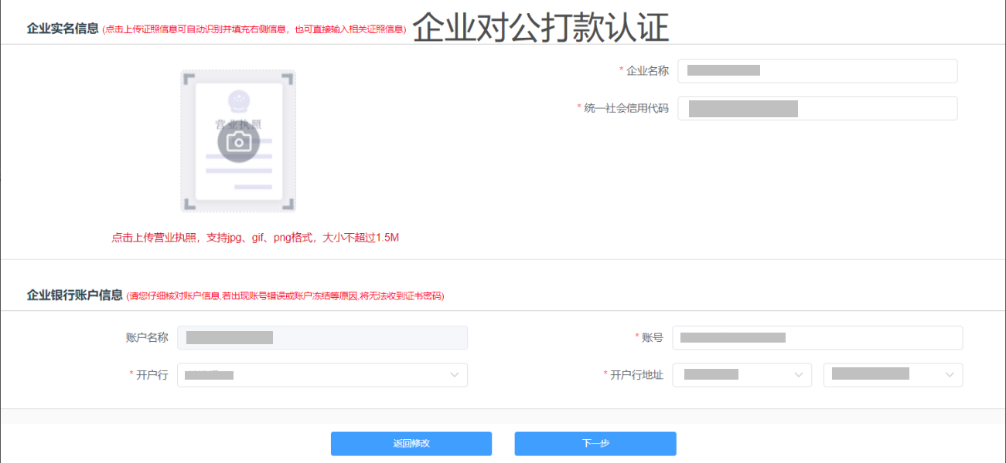
2）当选择【法定代表人刷脸验证】时，在填写完相关信息后，点击“下一步”，会弹出【刷脸验证弹窗】，此时法定代表人不一定在经办人身边，您可以选择刷脸核验方式有两种：
选择“手机短信验证”的方式，刷脸验证链接会以短信形式发送给法定代表人，法定代表人可在自己手机上点开链接并按系统提示完成刷脸及活体验证，验证通过后，完成企业验证环节，进入【经办人验证】页面；
选择“法定代表人现场验证”的方式，页面将弹出刷脸验证二维码，法人用手机微信扫描二维码后按系统提示完成刷脸及活体验证，验证通过后，完成企业验证环节，进入【经办人认证】页面。

3）同一证件号申请证书流程中断后，系统会自动保存相关信息，未办理完的业务可在【未完成订单】中继续办理，或重新发起申请，申请前先取消之前中断的订单，否则无法继续办理。
4、经办人认证
完成企业验证环节，进入【经办人验证】页面，经办人认证分为【经办人手机实名认证】、【经办人银行卡信息认证】、【经办人实人人脸认证】三种方式。
1）填写完正确的信息后，点击“下一步”，系统会对经办人相关信息进行核验，核验通过后进入【购买证书产品】页面，如果信息错误或者核验不通过，系统会提示错误项，修正后进入下一步操作。

2）不同的核验方式需要填写的信息项不同，例如认证方式选择【经办人实人人脸认证】时，首先需要填写的信息项是：经办人姓名、经办人证件号、经办人手机号、和经办人电子邮箱。
第二步在进行人脸认证：弹出刷脸验证二维码，用户用手机微信扫描二维码后按系统提示完成刷脸及活体验证，验证通过后，可进行下一步操作。
3）填写经办人电子邮箱是用于后续接收证书相关信息，请保证邮箱真实可用。
5、信息确认
1）需确认页面中的【证书信息】、【证书信息】是否准确无误，【邮寄信息】是否需要修改、完善：
证书信息：包括证书名称、USBKey介质（默认勾选）和签章等。
发票信息：发票抬头默认为证书申请单位，不可修改，用户可修改其他信息项。
邮寄信息：快递UKEY时使用，系统默认将经办人作为收件人，支持自行修改。

2）信息完善后点击“下一步”完成确认。
“确认页面”无法编辑，发现有问题可返回上一步进行修改；
如信息无误可点击“下一步”，进行后续业务操作。
6、资料上传
上传所需证照资料时，在“经办人认证”步骤中已上传的资料会同步到本页面，不需要再次上传，没有上传的需要您自主上传。
上传完成后，点击“下一步”，弹出【证书申请签名】弹窗，填写发送至经办人手机号的短信验证码，并勾选用户协议，该步骤用来验证证书申请行为的真实性。输入完成后点击“确定”，在线申请完成。
7、订单查询
证书申请完成后，需要3-5个工作日的时间进行材料审核，用户可在【管理中心】-【我的订单】-【未完成订单】处查看订单状态，材料审核完成后，系统会以邮件和短信的形式告知用户审核完成。
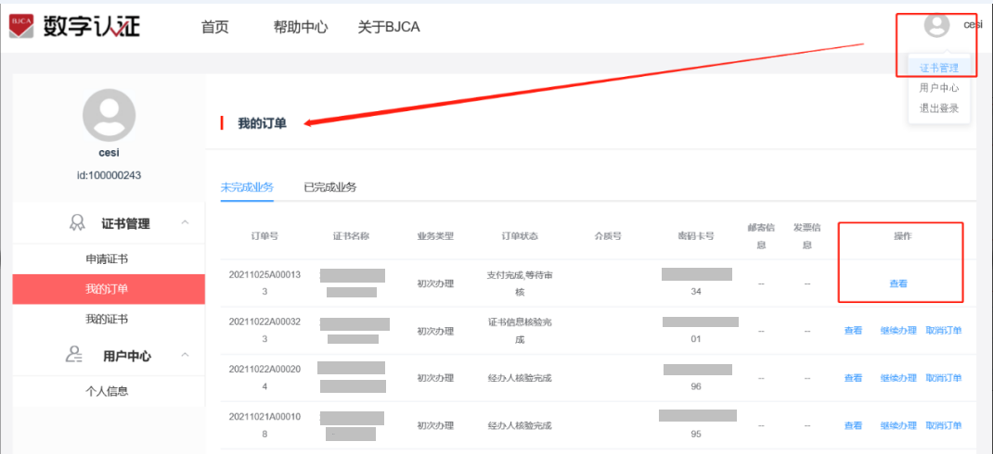
注意：
办理中断后，可在【未完成订单】处继续办理该证书申请，想要重新申请时，需先取消未办理完的订单，避免因证件号重复无法重新办理证书申请。
8、接收证书产品（获取证书密码）
收到证书产品后，您可以进入数字证书服务平台【用户中心】-【个人信息】-【证书绑定】-重新绑定，输入证书介质序列号即USB-Key硬件序列号（介质外壳上获取或使用证书助手读取），将该UKEY证书与证书服务平台账号进行绑定。
获取证书密码：
认证方式选择“企业对公打款认证”：证书密码在对公账户收款1分钱记录附言中查询；
认证方式选择“法定代表人手机号认证”：证书密码由法定代表人手机短信查收；
认证方式选择“法定代表人银行卡信息”：证书密码由法定代表人手机短信查收；
认证方式选择“法定代表人刷脸认证”：证书密码由法定代表人手机短信查收。

证书信息变更
- 点击“证书信息变更”按钮，进入变更页面：
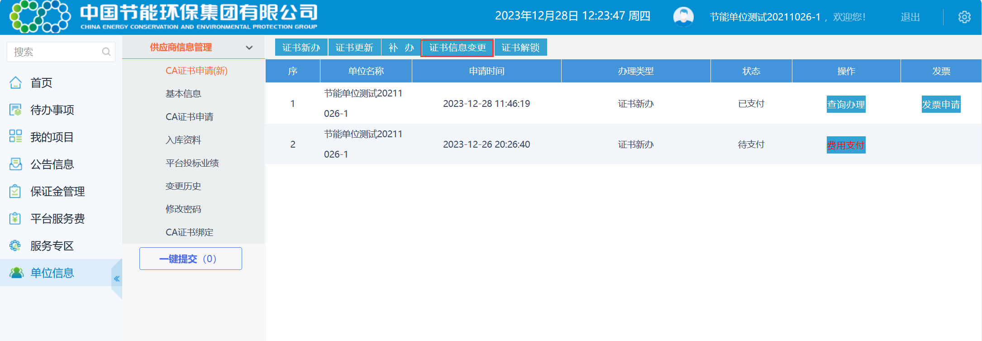
2、证书登陆
方式一：
登陆平台进入【首页】-【证书管理】-【证书信息变更】，页面跳转至证书信息变更登陆页面，在电脑上插入UKEY后页面自动识别证书名称，输入证书密码后开始证书变更业务。
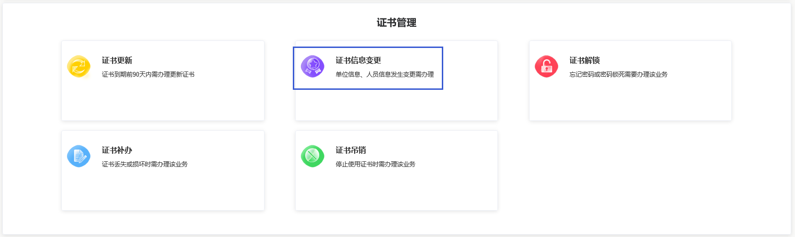
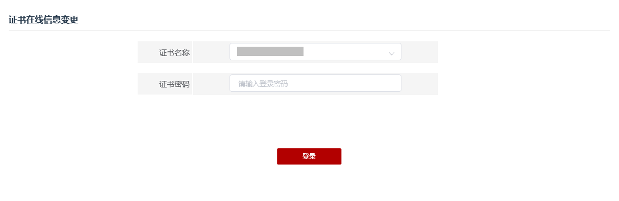
方式二：
登陆平台进入【管理中心】-【我的证书】-【UKEY证书】，找到需要信息变更的记录，点击“信息变更”进入信息变更登陆页面，在电脑上插入UKEY后页面自动识别证书名称，输入证书密码后开始变更业务。
注意事项：
如果您手中有多枚介质或办理过多次证书业务，查询【我的证书】时会看到全部在线申请办理的记录，您选中要变更的证书记录，点击“信息变更”页面跳转到登陆页面，识别介质中的信息后，如果插入电脑上的key中证书与选中的记录信息不一致时，系统默认以插入电脑的“key”为准完成证书信息变更业务。

证书信息变更登陆页面：
3、证书信息修改
信息变更录入页面自动显示出办理证书时的企业实名信息，录入页面支持修改企业单位名称，信息修改后点击“下一步”进行核验，核验通过后进入【经办人信息】页面，核验不通过时，您需要根据系统提示进行信息修改。
4、经办人信息修改
用户需填写变更后的经办人信息，填写完正确的信息后，点击“下一步”，系统会对经办人相关信息进行核验，经办人认证核验分为【经办人手机实名认证】、【经办人银行卡信息认证】、【经办人实人人脸认证】三种方式。核验通过后进入【信息确认】页面，如果信息错误或者核验不通过，系统会提示错误项，修正后可进入下一步。
温馨提示：
选择【经办人实人人脸认证】时，弹出刷脸验证二维码，用户用手机微信扫描二维码后按系统提示完成刷脸及活体验证，验证通过后，进入下载证书的操作。
5、证书下载
页面提示证书下载完成后，用户可重新插拔介质，通过证书助手检查介质中的证书信息（单位名称和有效期）。

证书解锁
- 点击“证书解锁”按钮，进入解锁页面
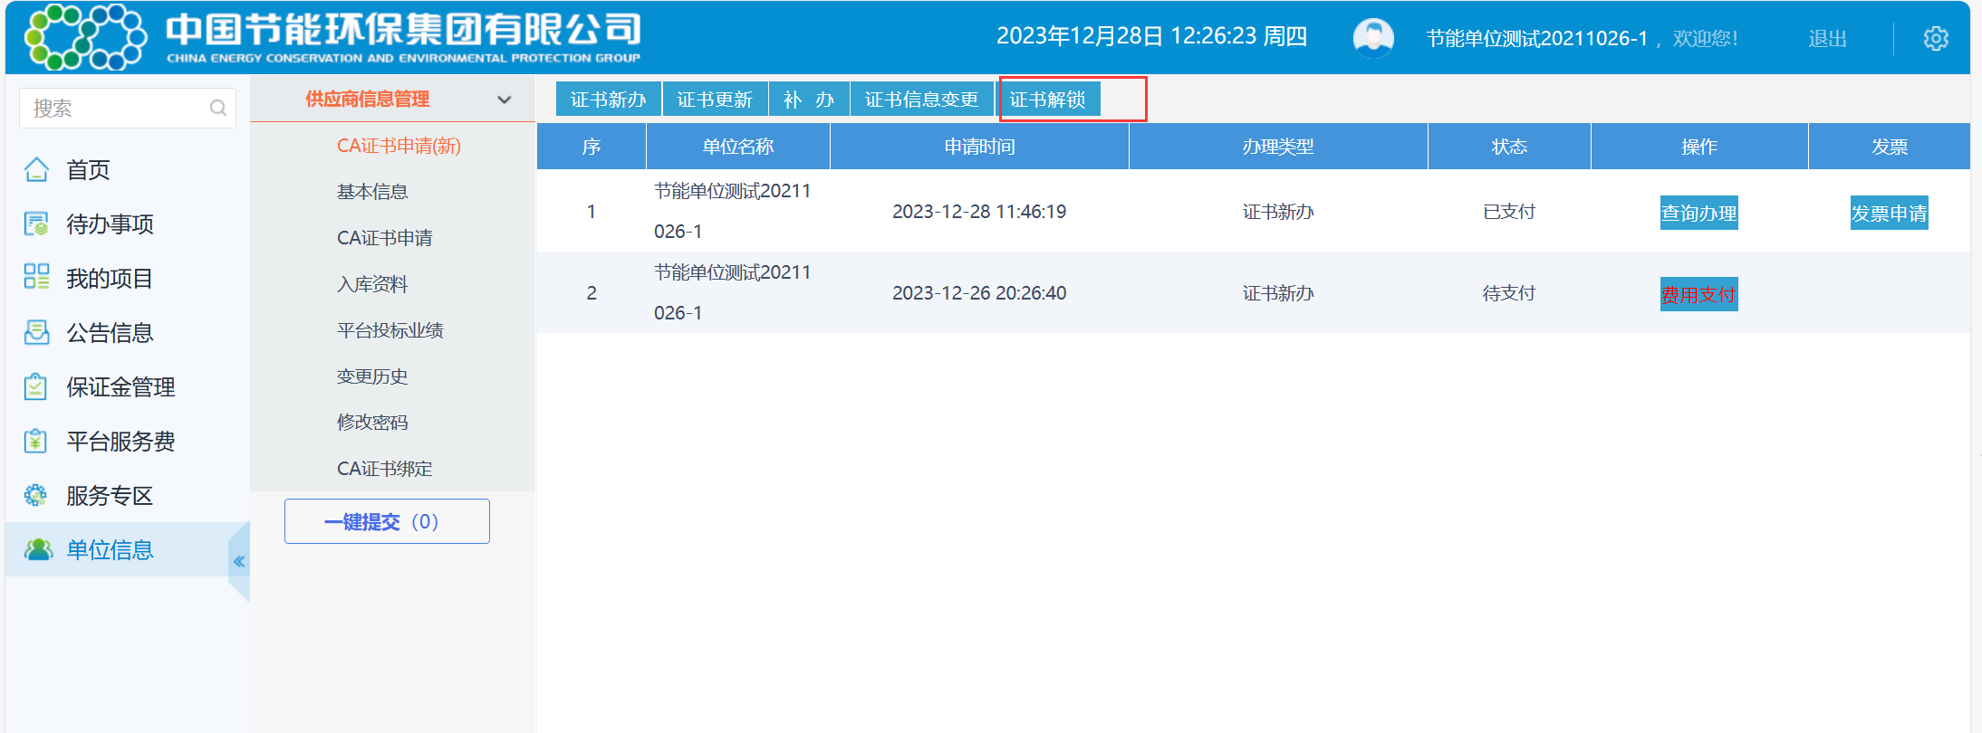
在证书的有效期内，为保护证书不被恶意使用，连续输错10次密码，证书将被锁死，无法正常使用。证书锁死后，用户可申请在线解锁，自助完成。办理流程如下：
用户需登陆数字证书服务平台申请解锁；页面自动识别需要解锁的证书：
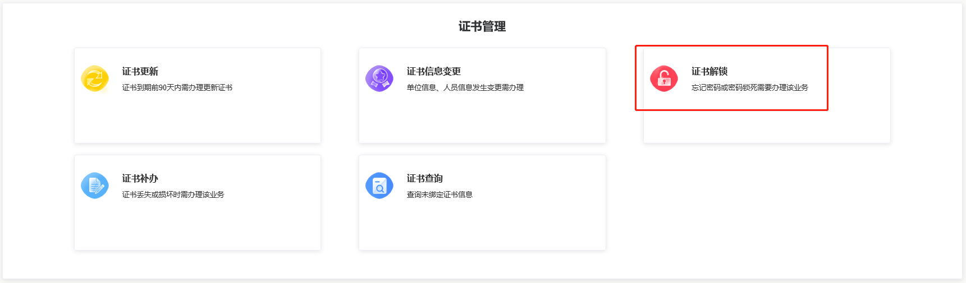
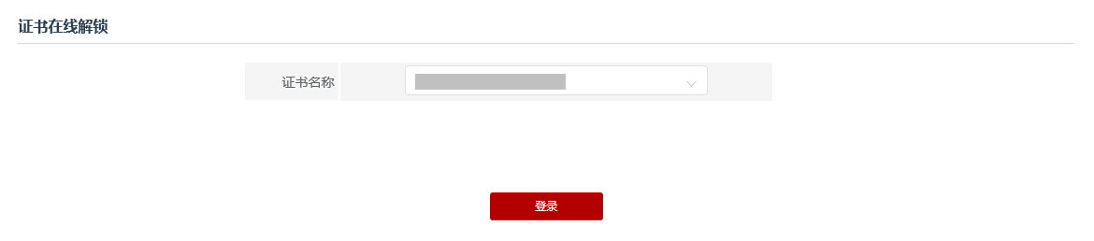
2、核验解锁方式
第一次申请在线解锁，平台需核验用户身份，解锁流程包括【企业认证】、【经办人认证】、【获取授权码】、【设置密码】四个步骤。在申请过程中请按照要求填写申请信息，如发现填写错误而页面提示不能返回修改时，需要取消本次操作，重新申请。
企业认证：用户可以根据自身掌握的材料，选择不同的认证方式；
经办人身份认证：用户可选择不同的认证方式进行核验，经办人信息可以修改；
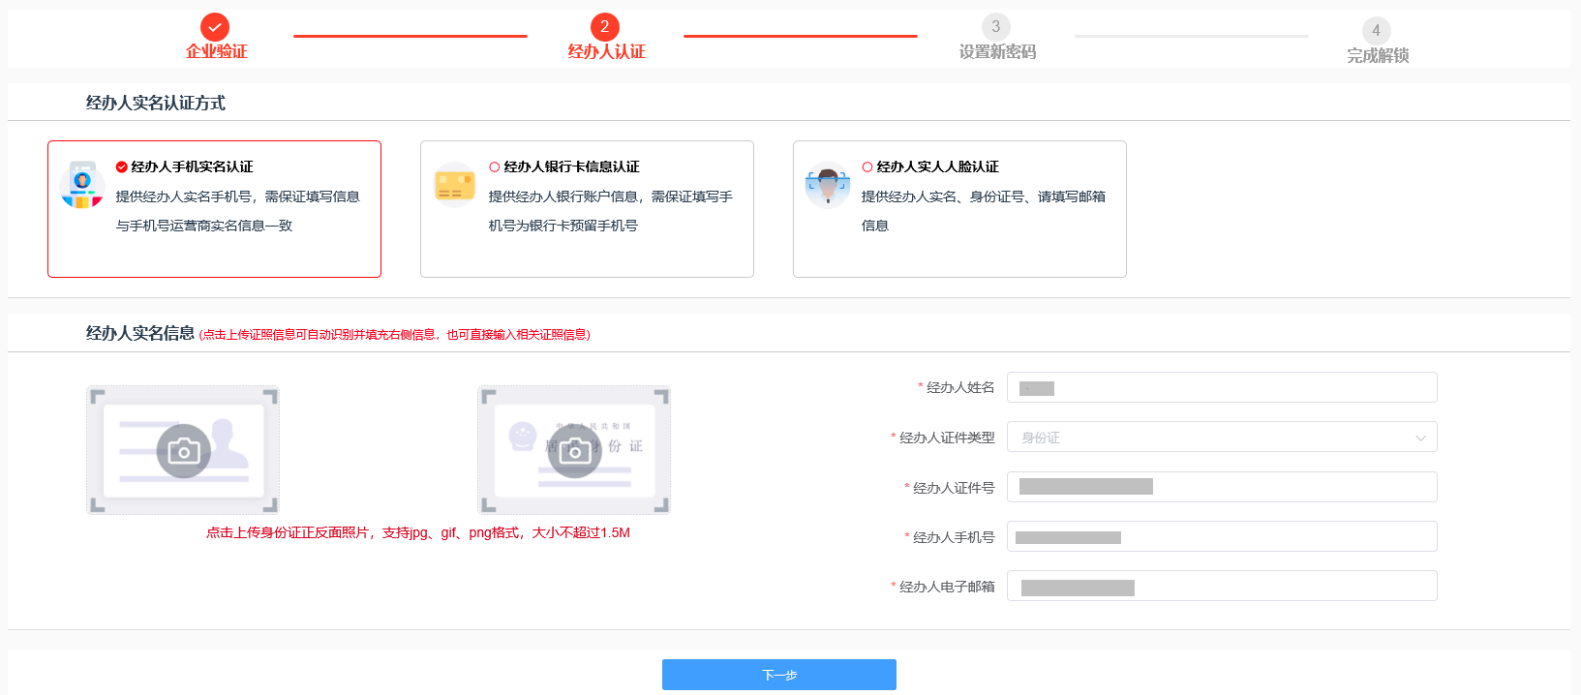

获取解锁授权码的方式：
认证方式选择“企业对公打款认证”：授权码在对公账户收款1分钱记录附言中查询；
认证方式选择“法定代表人手机号认证”：授权码由法定代表人手机短信查收；
认证方式选择“法定代表人银行卡信息”：授权码由法定代表人手机短信查收；
认证方式选择“法定代表人刷脸认证”：授权码由法定代表人手机短信查收。
设置密码：用户在页面中输入解锁授权码并自行设置新密码完成证书解锁。
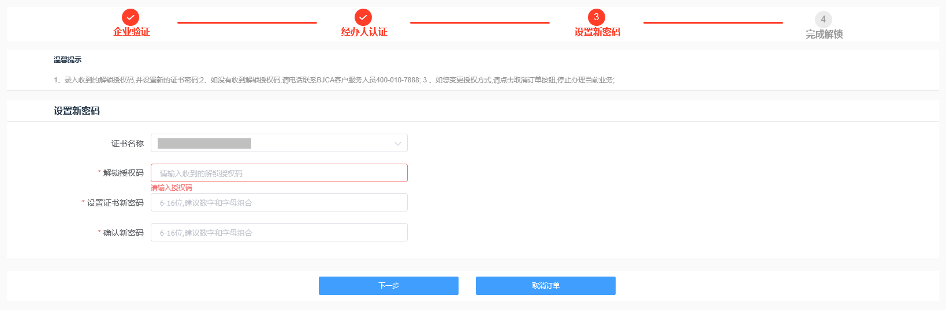
3、经办人手机号解锁
在第一次解锁核验通过后，用户再次申请解锁业务时，系统将不在进行企业认证和经办人验证；经办人通过回填授权码的方式完成解锁，具体流程如下：
1）用户插入证书USBKEY，页面显示单位信息，需输入证书办理时经办人的手机号；
2）系统会验证用户录入的信息与系统数据是否一致，如果一致，系统向经办人手机号发送解锁授权码；如不一致，页面提示用户输入信息错误，平台将提醒用户使用其他解锁方式申请解锁；
3）用户在页面中输入短信中的解锁授权码并自行设置新密码完成证书解锁。
证书费用
证书解锁业务免费办理。

证书绑定
点击“CA证书绑定”，电脑插上CA锁，输入使用者姓名，然后点击 “读取证书”，证书Key号会出现一串证书编码，然后点击“激活”按钮，CA证书绑定成功。
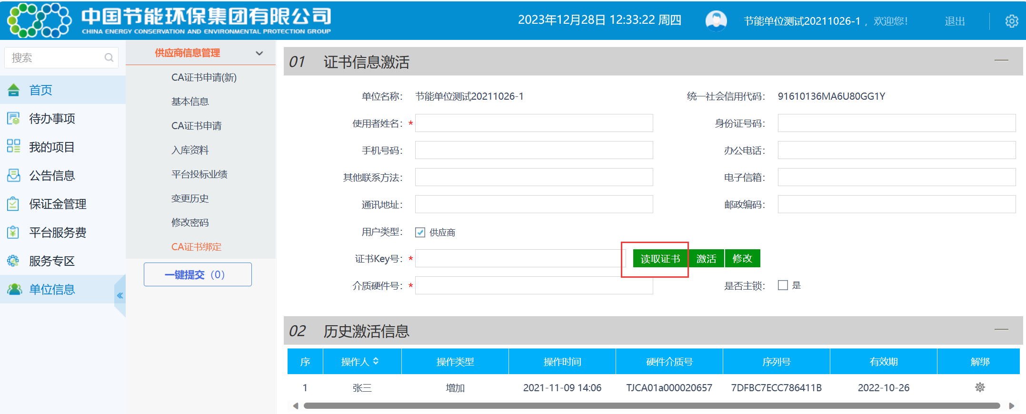
解绑旧证书
在供应商平台“单位信息”→“CA 证书绑定”→“历史激活信息” 处，点击“解绑”功能按钮，点击确定则解除绑定。
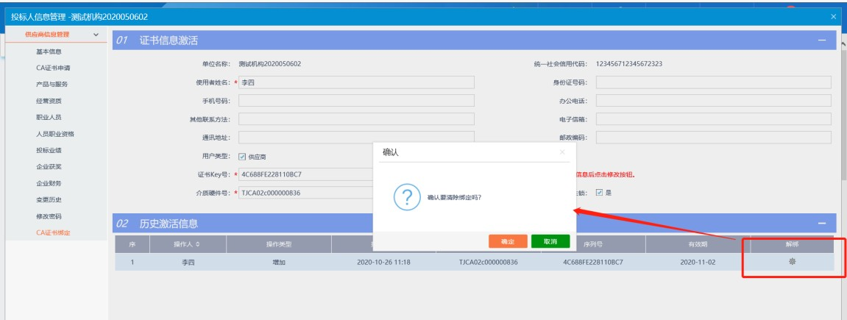

公共模块
消息提醒功能，如开标提醒、澄清提醒、中标通知书、异议通知、招标结果通知书等消息推送到此栏目查看具体内容；
1、开标提醒：供应商可以在开标提醒页面中查看已经场地预约过的标段还有多长时间开标。
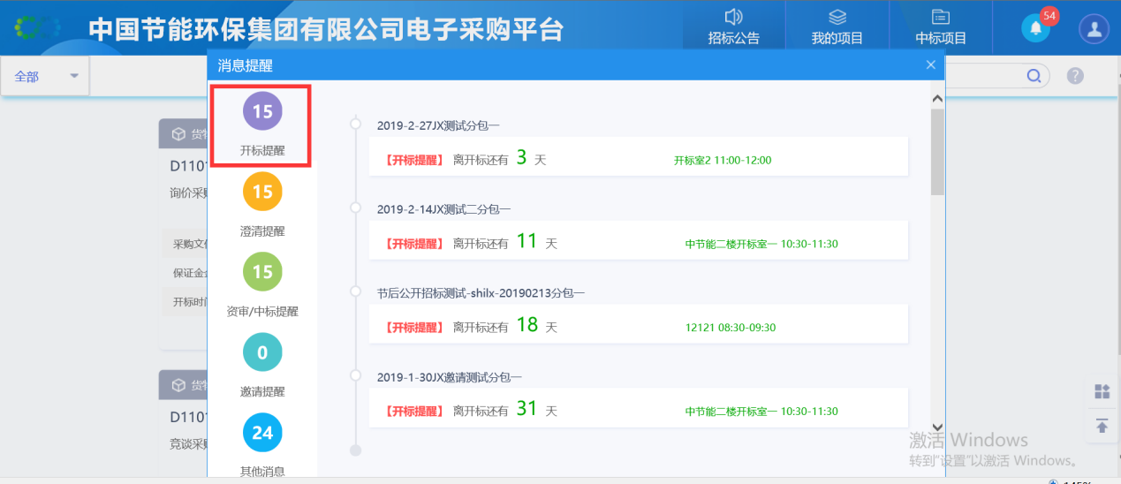
- 澄清提醒：采购代理发布了资审答疑澄清文件、澄清答疑文件，供应商澄清提醒页面中会收到一条澄清信息。
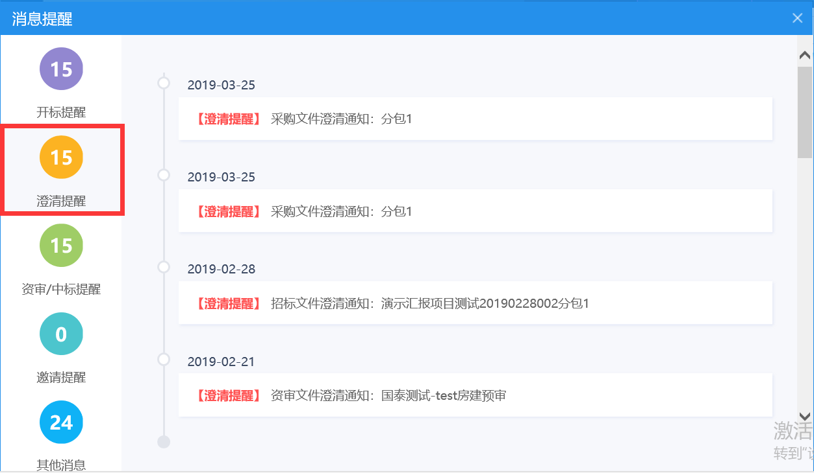
- 资审/中标提醒：采购代理发布过资审结果通知书、中标通知书、中标结果通知书，供应商会收到一条提醒，如下图：
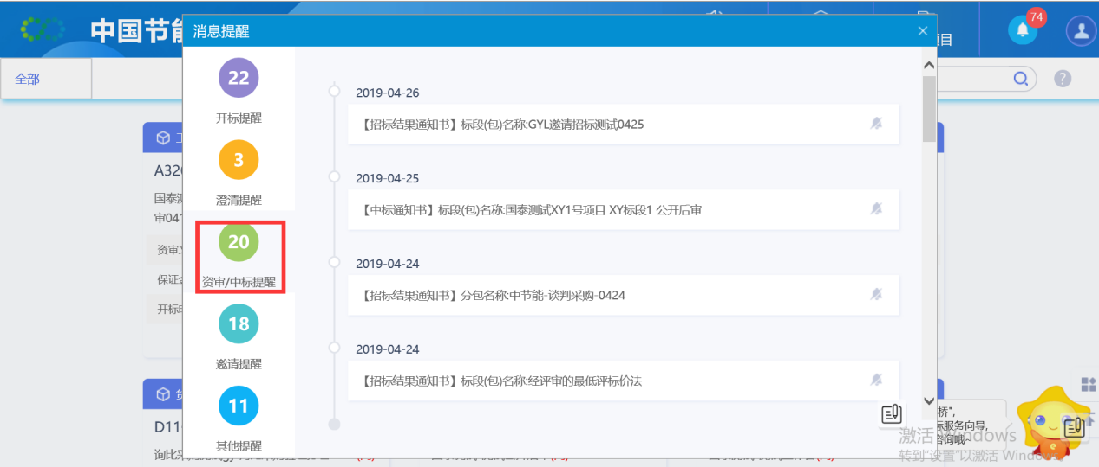
- 邀请提醒：采购人或采购代理邀请供应商参加项目投标，邀请提醒中将收到一条邀请信息，如下图：
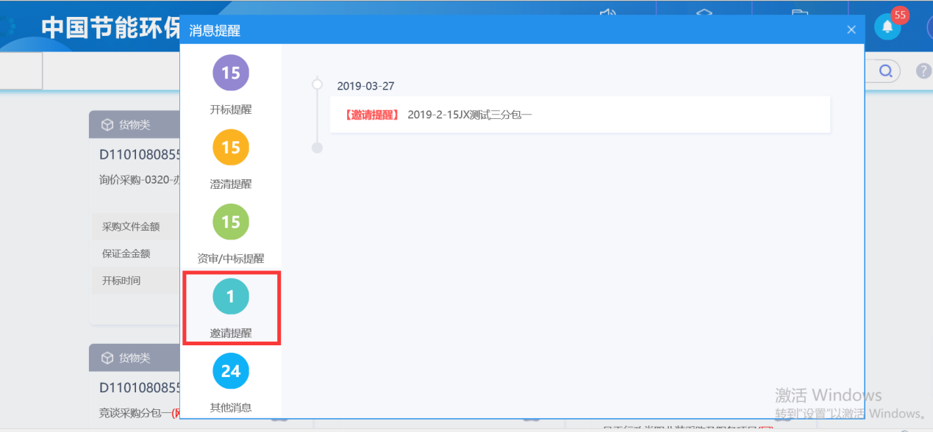
- 其他消息：供应商可以在其他通知中查看踏勘通知、异议、待办、其他通知，如下图：
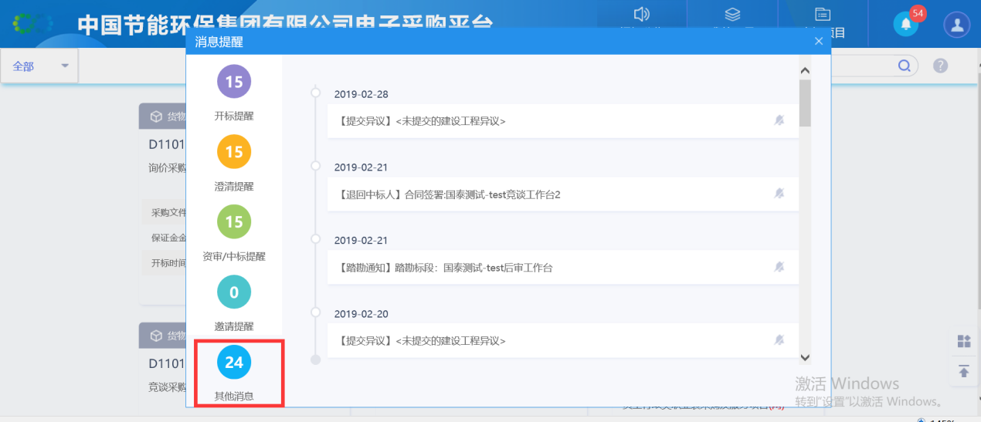

招标公告
流程说明：查看公告及报名。
前置条件：需在投标截止时间之前报名。
操作步骤：
- 点击“招标公告”，进入招标公告页面，如下图：
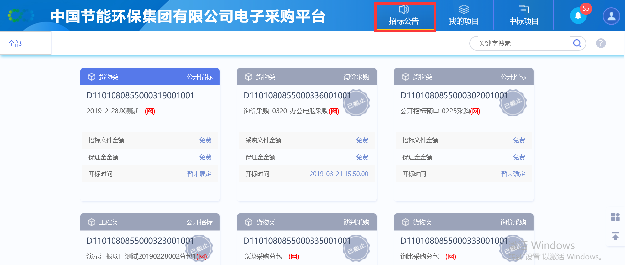
- 进入招标公告页面后，点击“公告详情”，查看公告的相关信息，如下图：
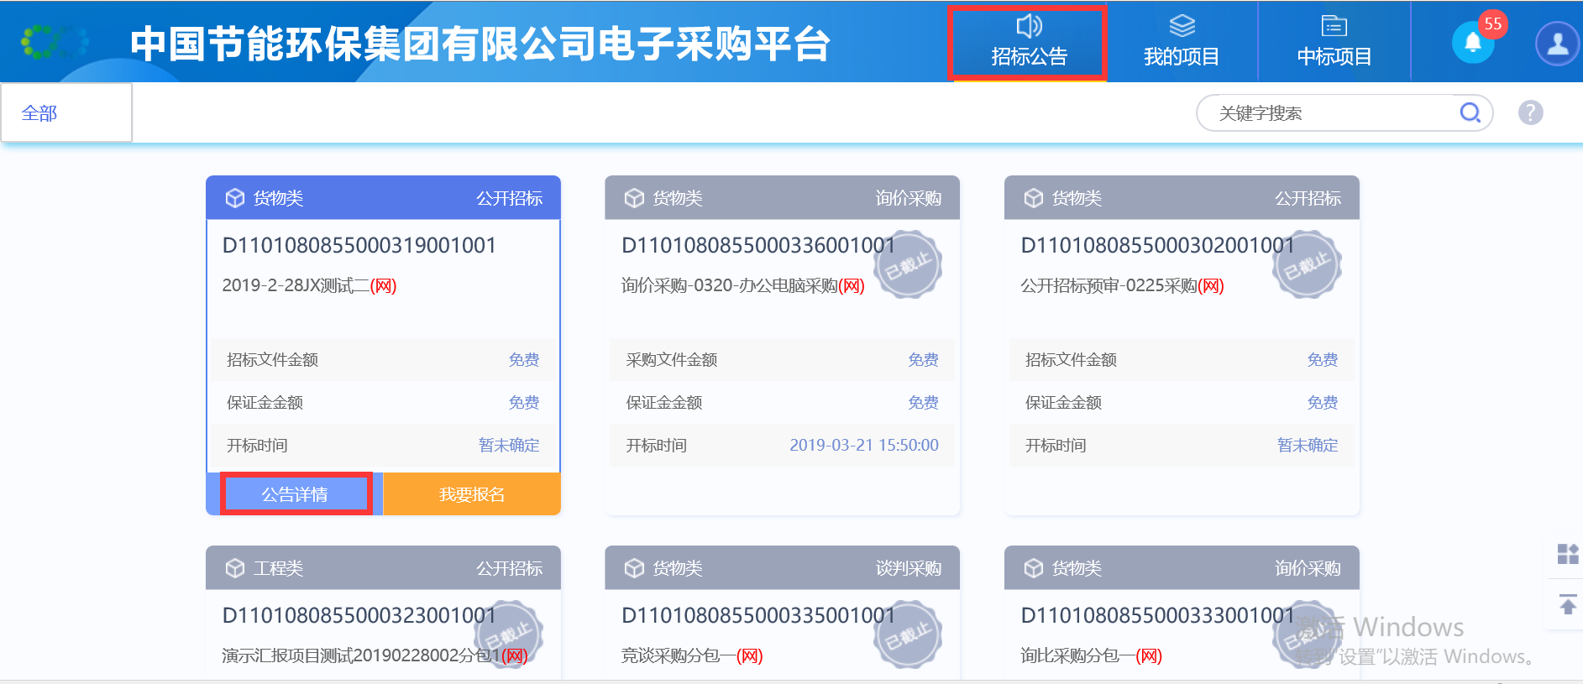
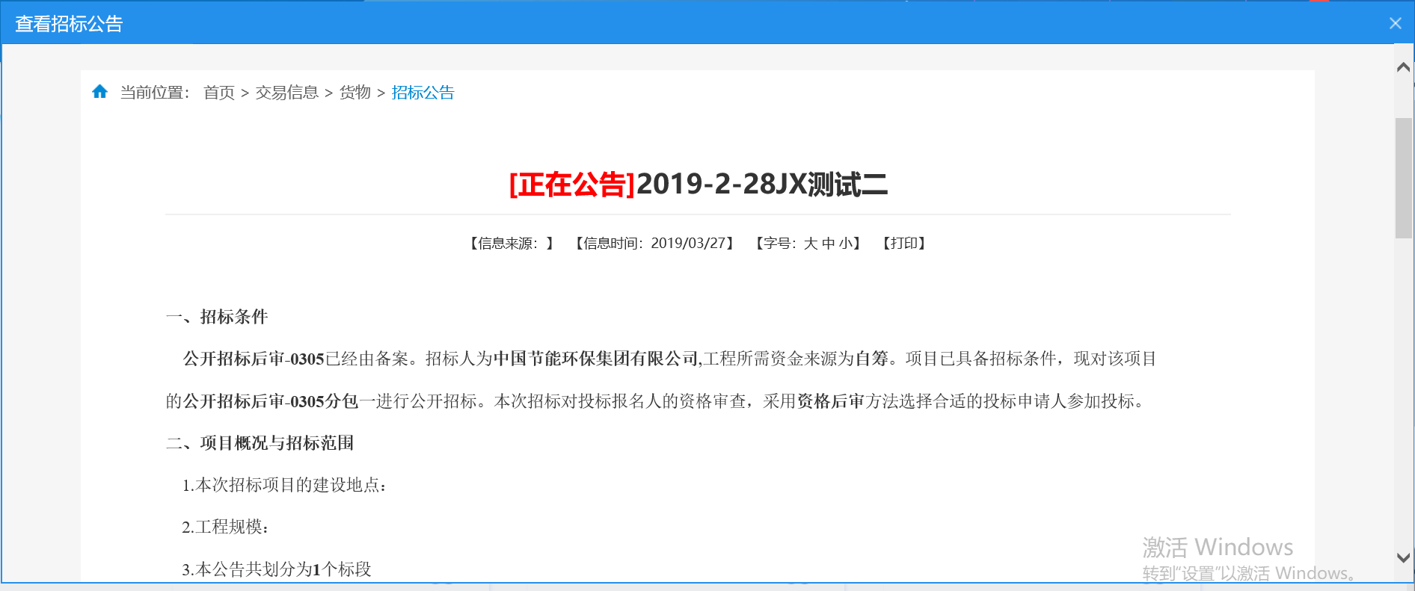
- 点击“我要投标”，进入报名页面，点击“查看网站公告原文”，查看招标公告，如下图：
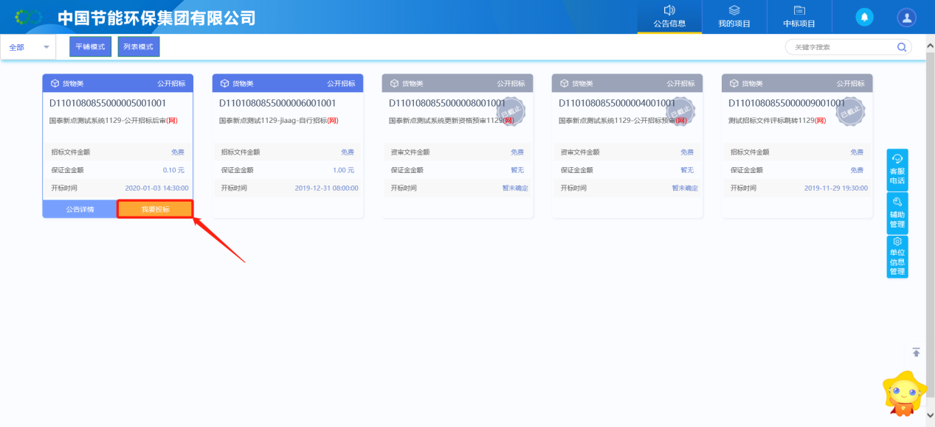
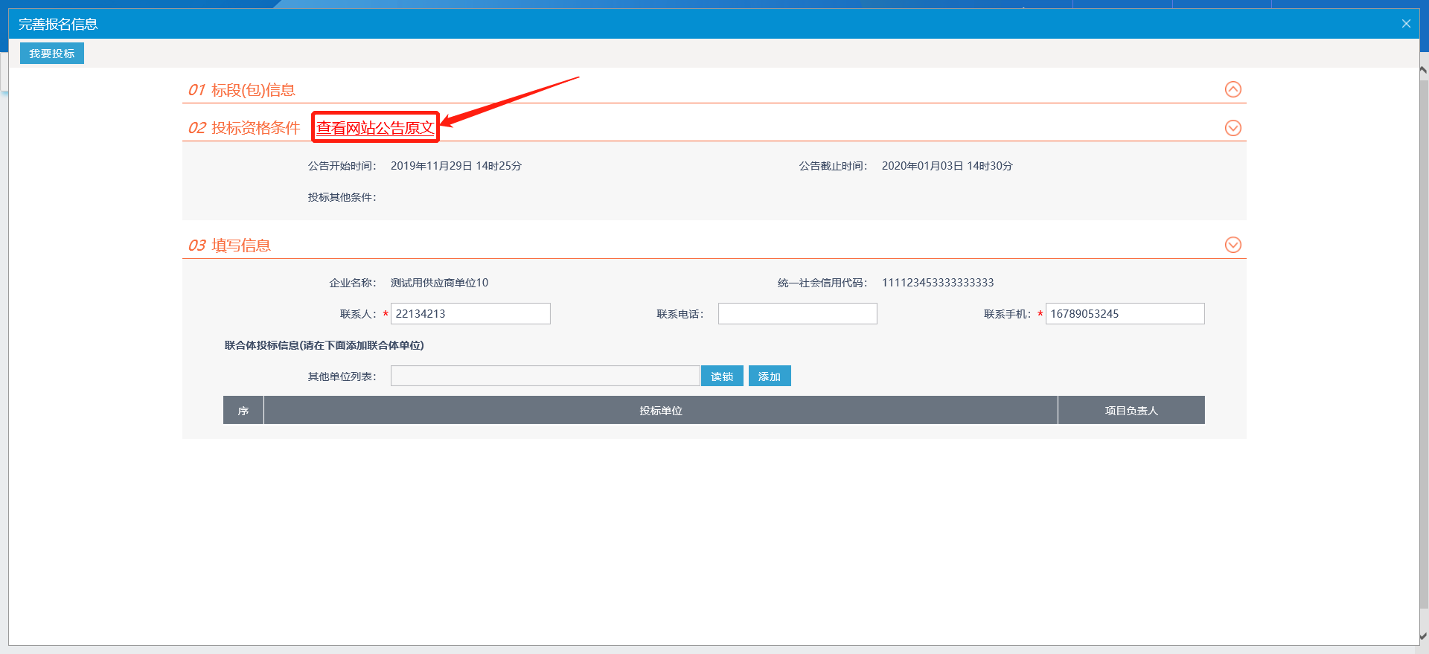
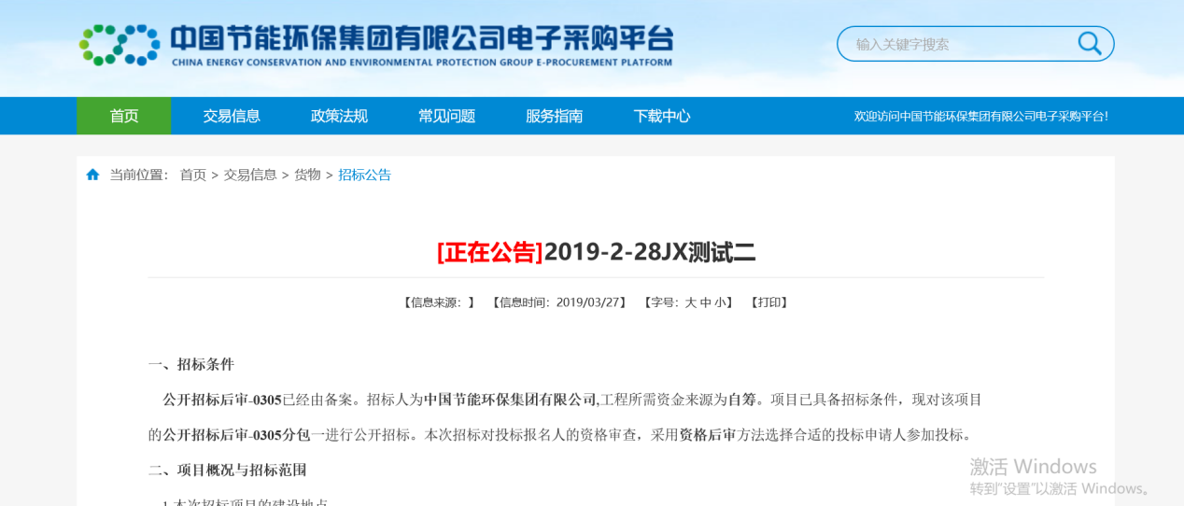
- 完善信息后，点击“我要投标”，完成报名，确认报名后，如下图：
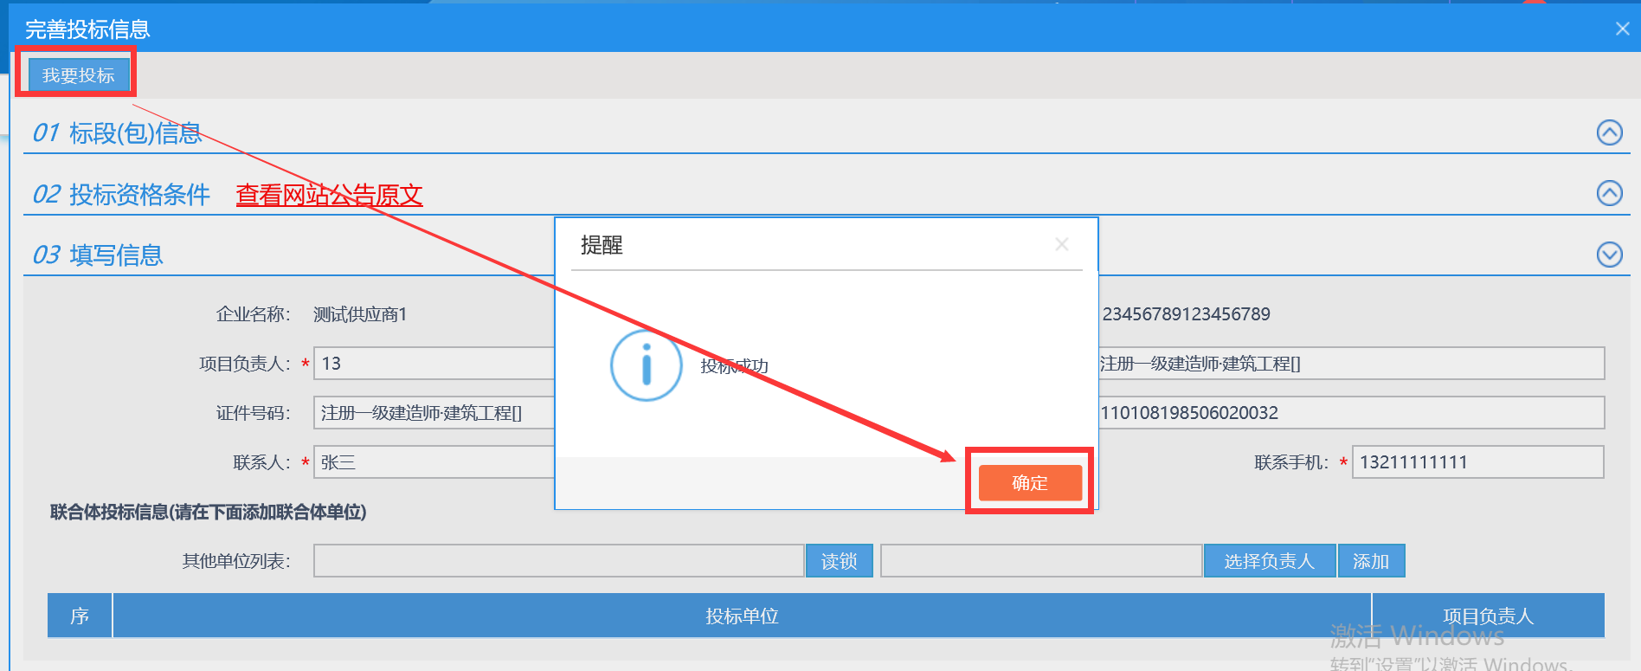
- 确认报名后，可以点击“查看投标信息”打印回执码，如下图：
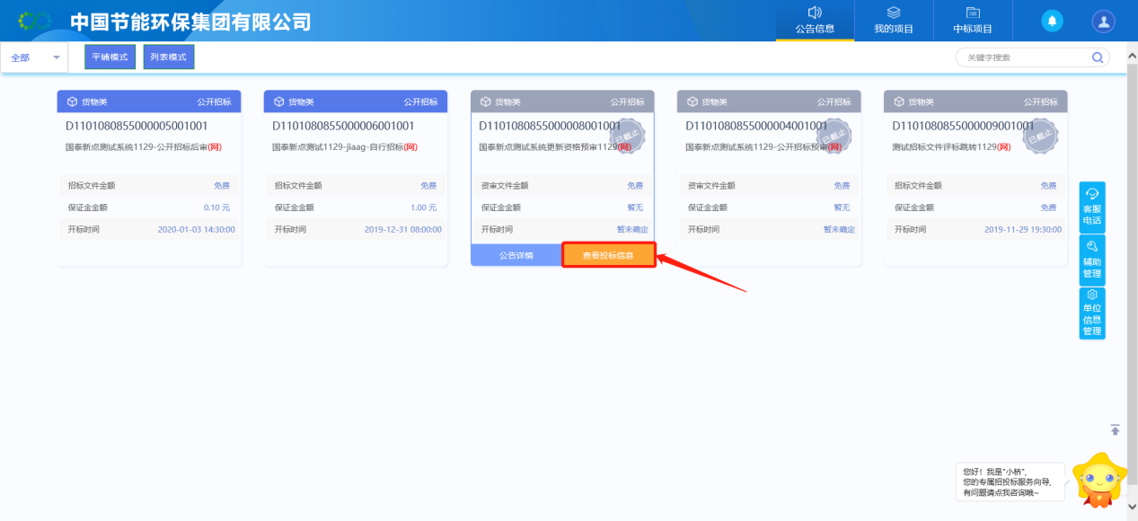
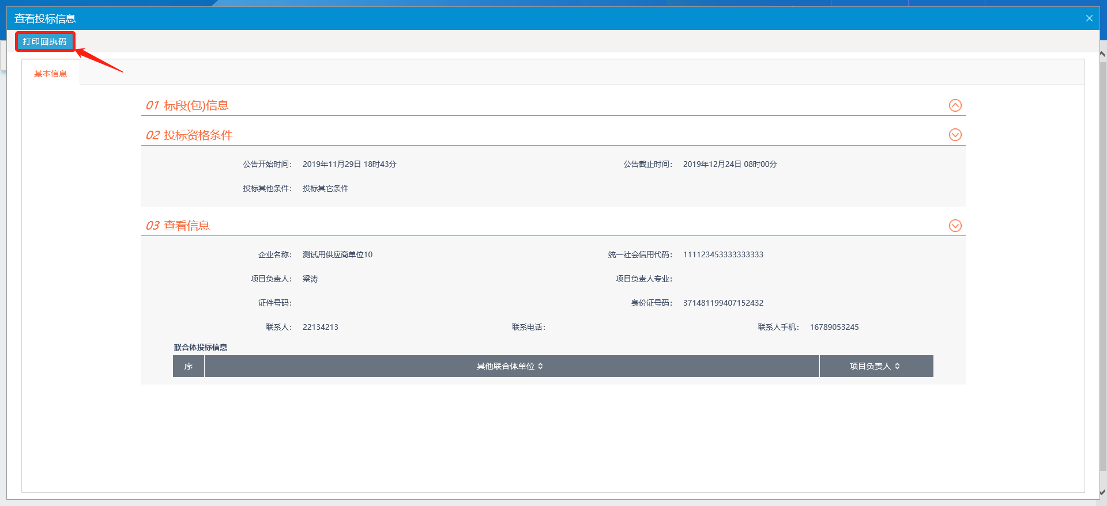

我的项目
流程说明：查看供应商已经报名的项目。
前置条件：该单位“招标公告”模块中已报名。
操作步骤：
- 点击“我的项目”，进入我的项目页面，如下图：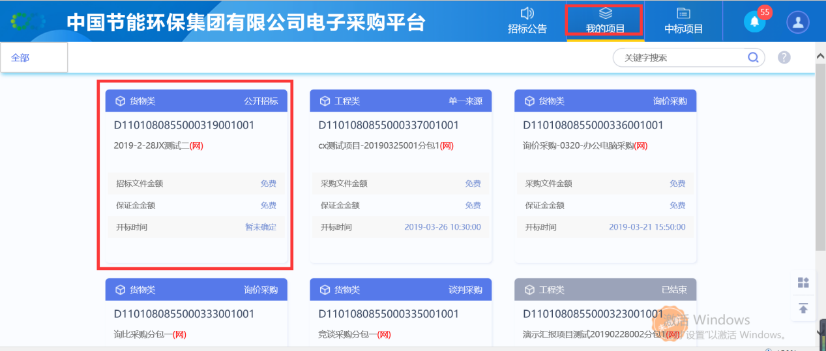
- 进入“我的项目”菜单，可以查看“项目详情”和操作“项目流程”，如下图：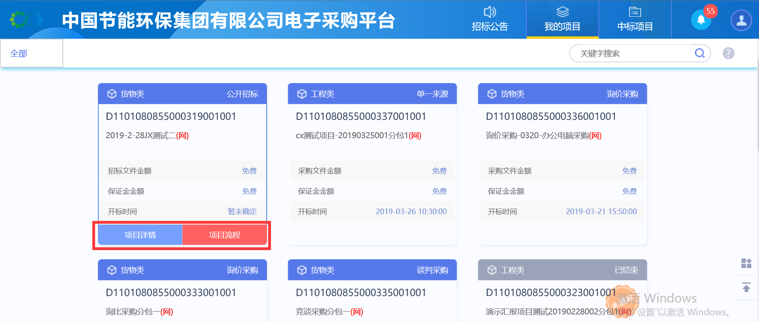
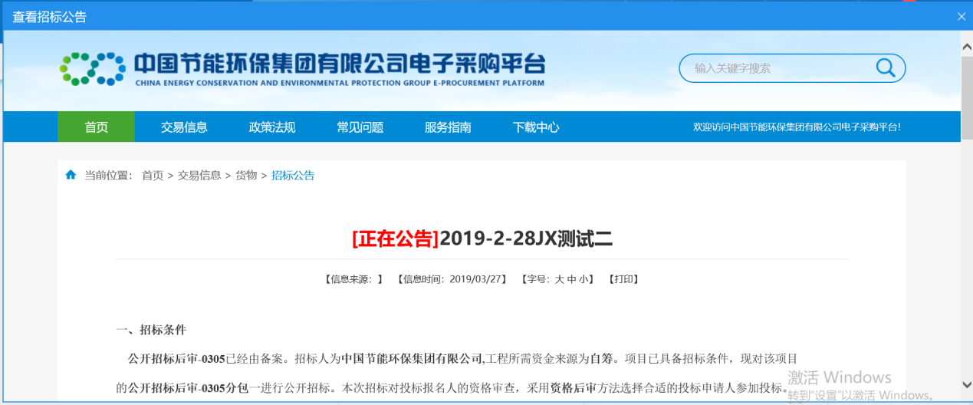
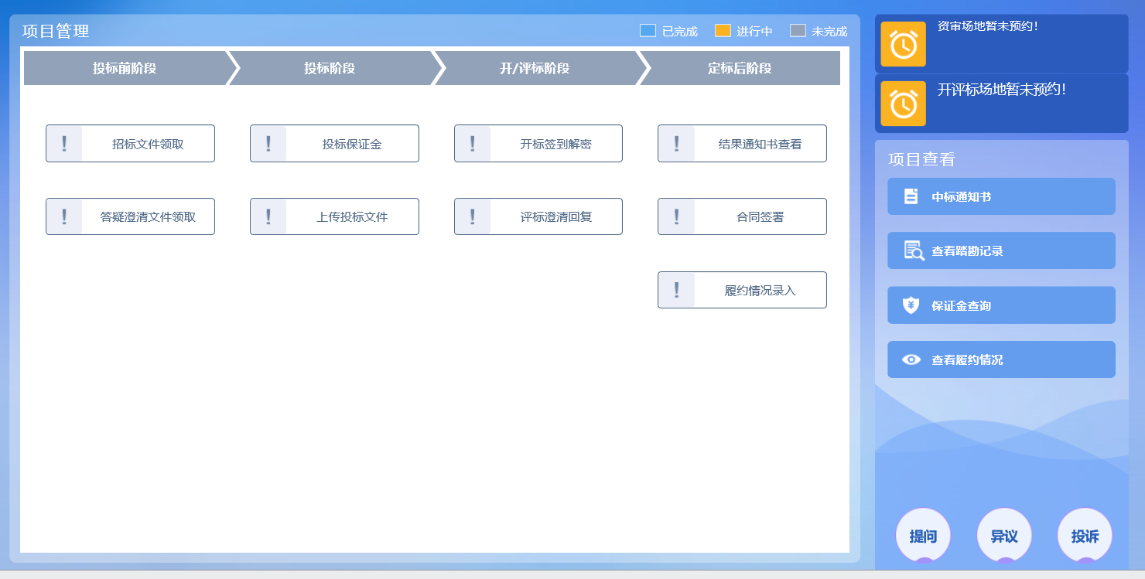

中标项目
流程说明：查看中标项目信息。
前置条件：中标人已中标且采购人或采购代理中标通知书发送成功。
操作步骤：
- 点击“中标项目”，进入我的项目页面，查看项目信息，如下图：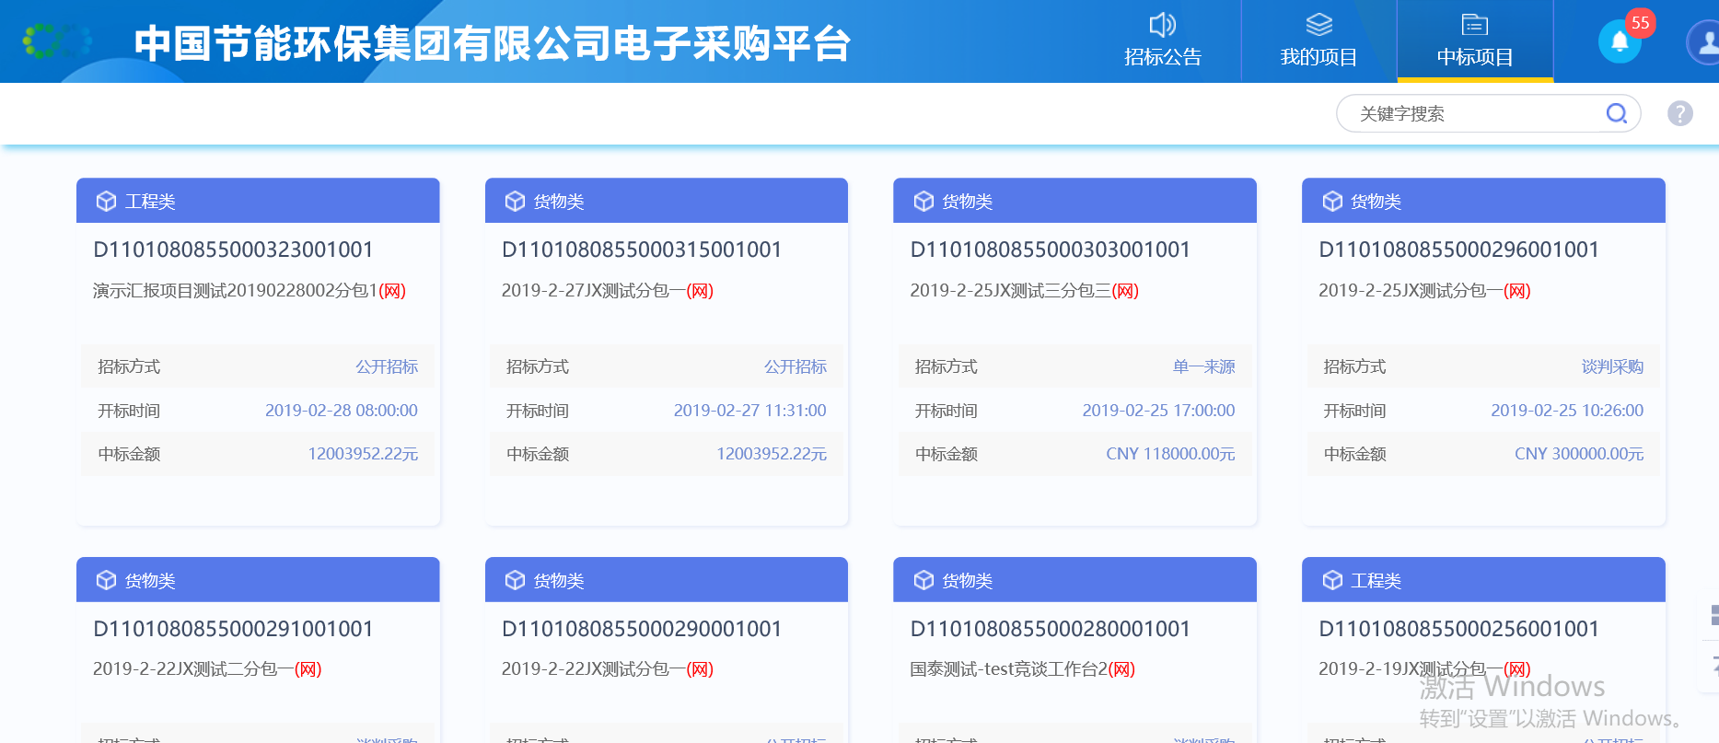

平台服务费缴纳
流程说明：已报名的项目，下载采购文件之前需缴纳平台服务费。
前置条件：项目已报名
操作步骤：
- 点击下载投标文件/采购文件
- 按照弹出的提示页面递交平台服务费
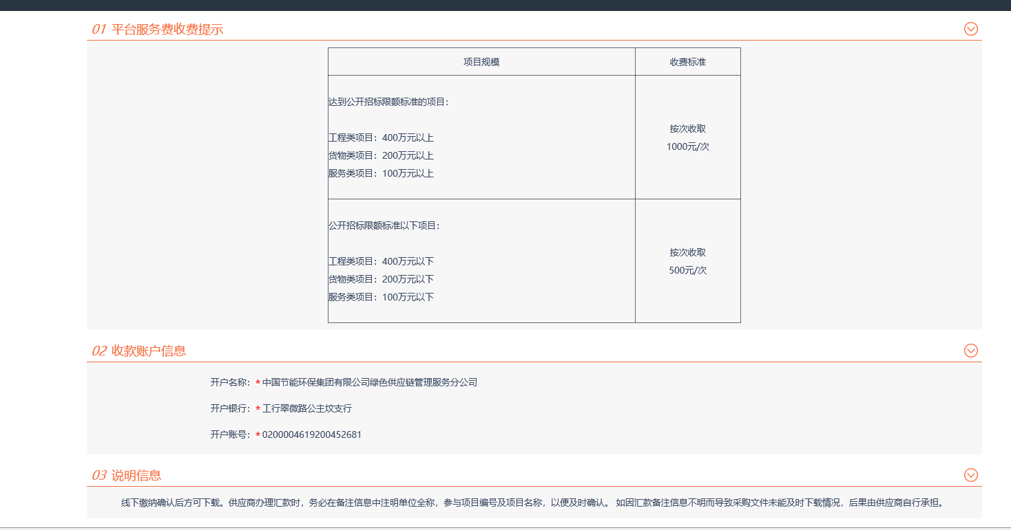
- 费用缴纳后一个工作日左右，再次进入下载采购文件页面，即可下载采购文件

公开招标

项目管理

投标前阶段

资审文件领取
流程说明：供应商领取资审文件。
前置条件：采购代理填报制作资审文件，并经采购需求部门和采购人审核完成，采购代理机构发布资审文件完毕后方可下载领取资审文件。
操作步骤：
- 点击“资审文件领取”菜单，进入资审文件领取页面，如下图：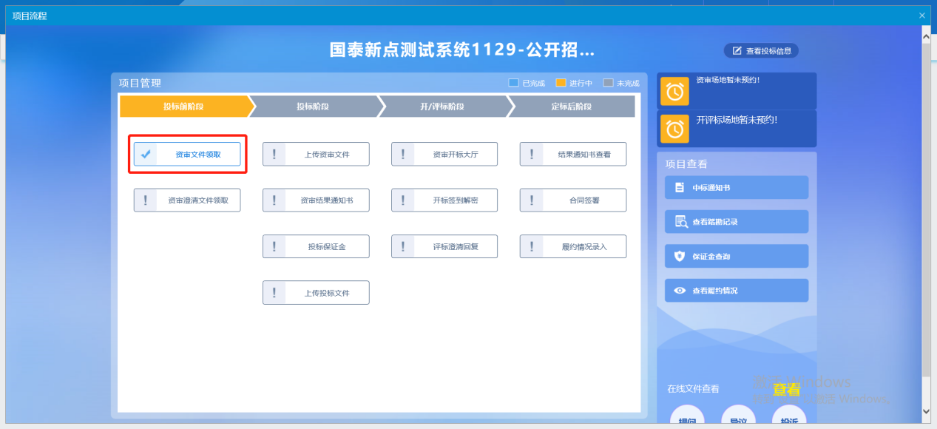
- 进入资审文件领取页面后，点击“下载资审文件”，下载领取资审文件，如下图：
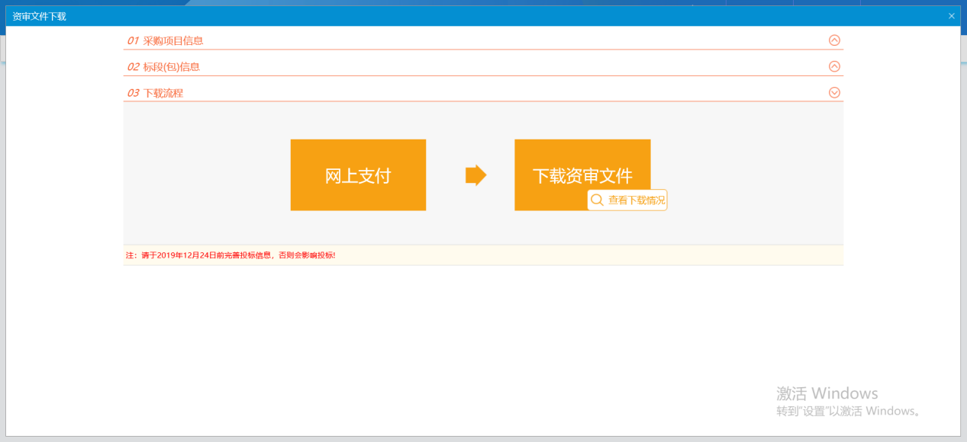
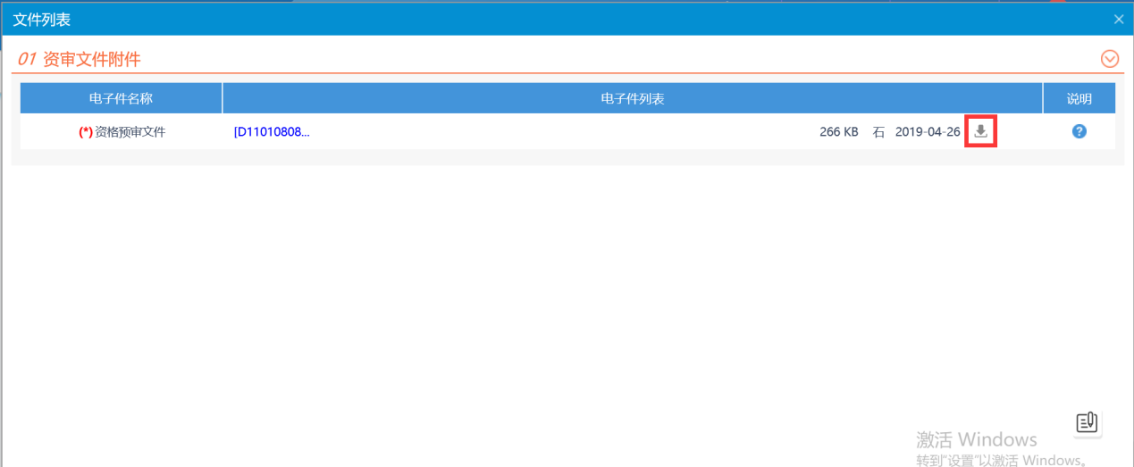

资审澄清文件领取
流程说明：供应商领取资审澄清文件。
前置条件：
1、采购代理填报资审澄清文件，并经采购需求部门和采购人审核，采购代理机构发布资审澄清文件完毕。
2、供应商已经领取对应的资审文件。
操作步骤：
- 点击“资审澄清文件领取”菜单，进入资审澄清文件领取页面，如下图：
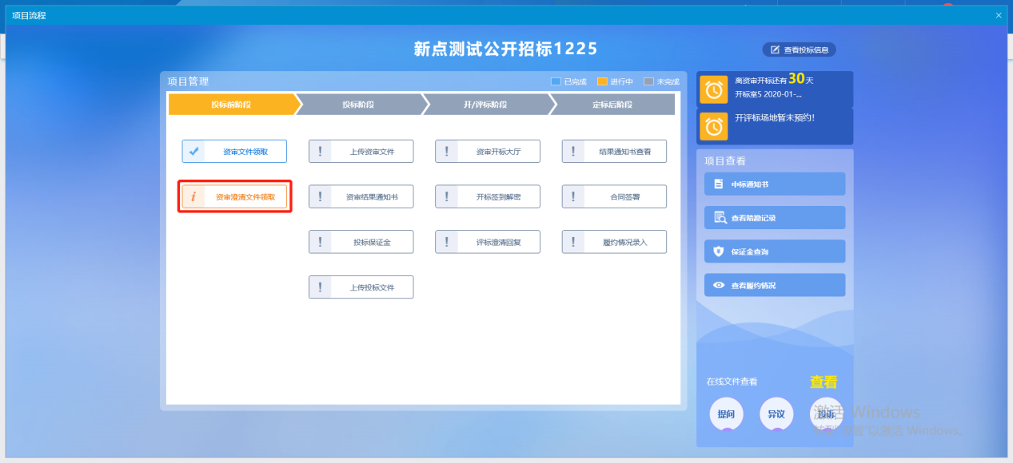
- 进入资审澄清文件领取页面，点击“下载”图标，下载资审澄清文件，如下图：
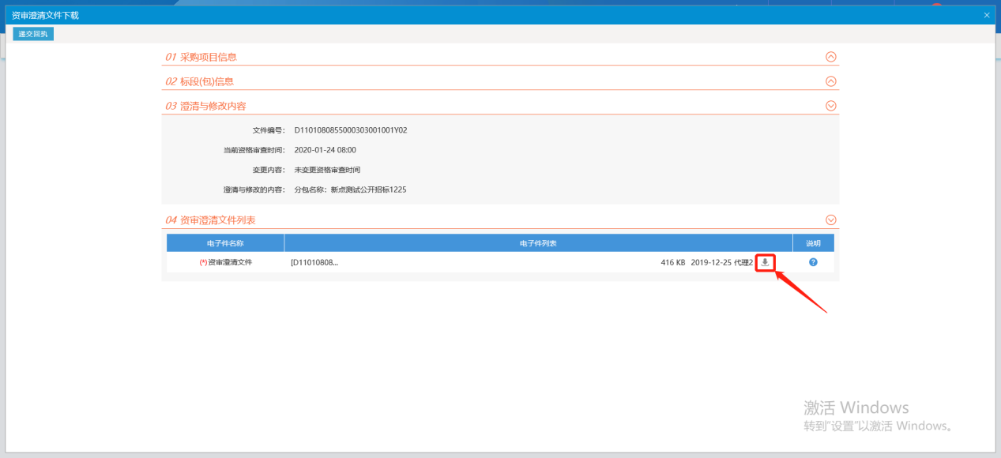
- 点击左上角“递交回执”，进入页面后，盖章，如下图：
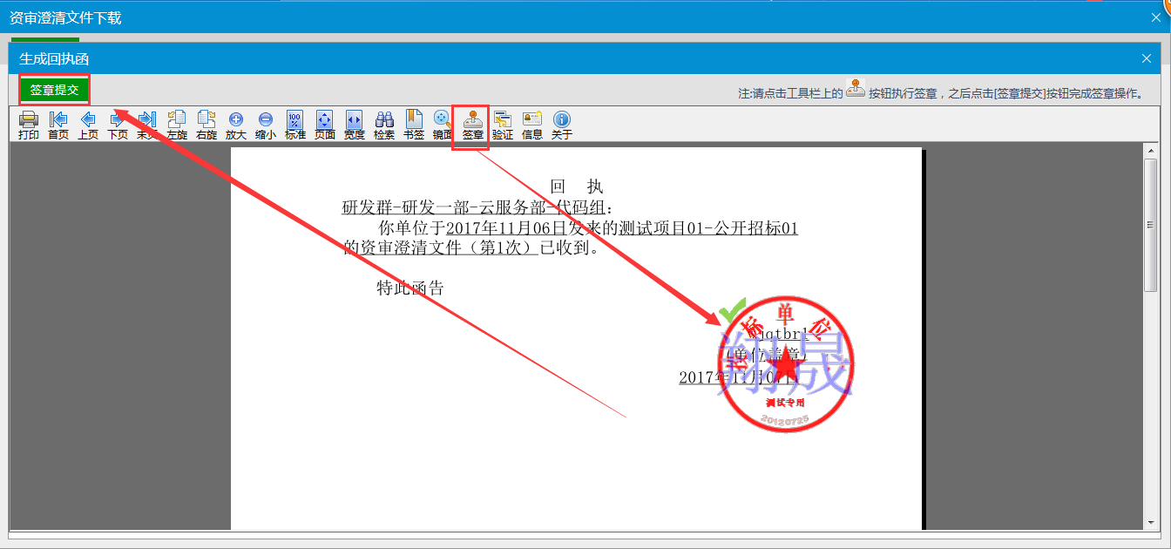

招标文件领取
流程说明：供应商领取已发布的招标文件。
前置条件：
1、采购代理已经提交招标文件，并经采购组织人审核，采购代理机构发布招标文件文件完毕。
2、若是资格预审的项目，需要供应商已下载资审文件，资格预审评审通过，收到资格预审通过通知书，并供应商点击确认参加公开招标后审流程。
3、选择公开招标资格后审方式的项目。
4、线下缴纳完成平台服务费
操作步骤：
- 点击“招标文件领取”菜单，进入招标文件领取页面，如下图：
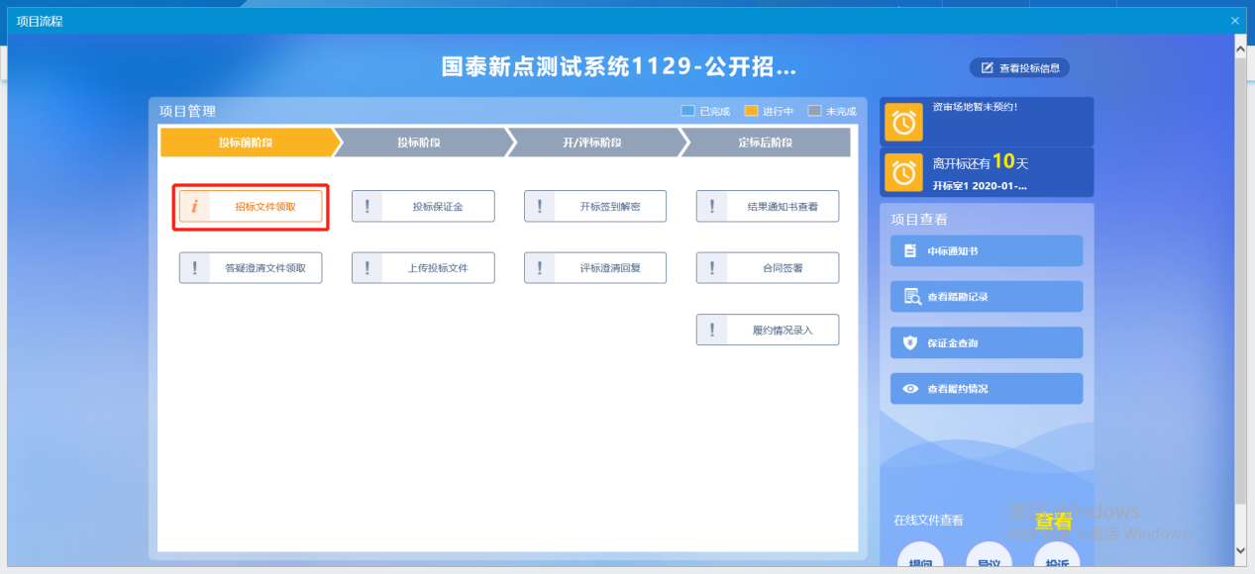
2、点击“下载招标文件”，进入领取招标文件页面，如未缴纳平台服务费，系统不会允许下载招标文件，如下图：（请按照页面提示要求，线下缴纳平台服务费，缴纳完成后，中节能相关部门收到费用后，会给缴纳完成平台服务费的供应商开取下载招标文件的权限，如果没有及时开启权限，请耐心等待）
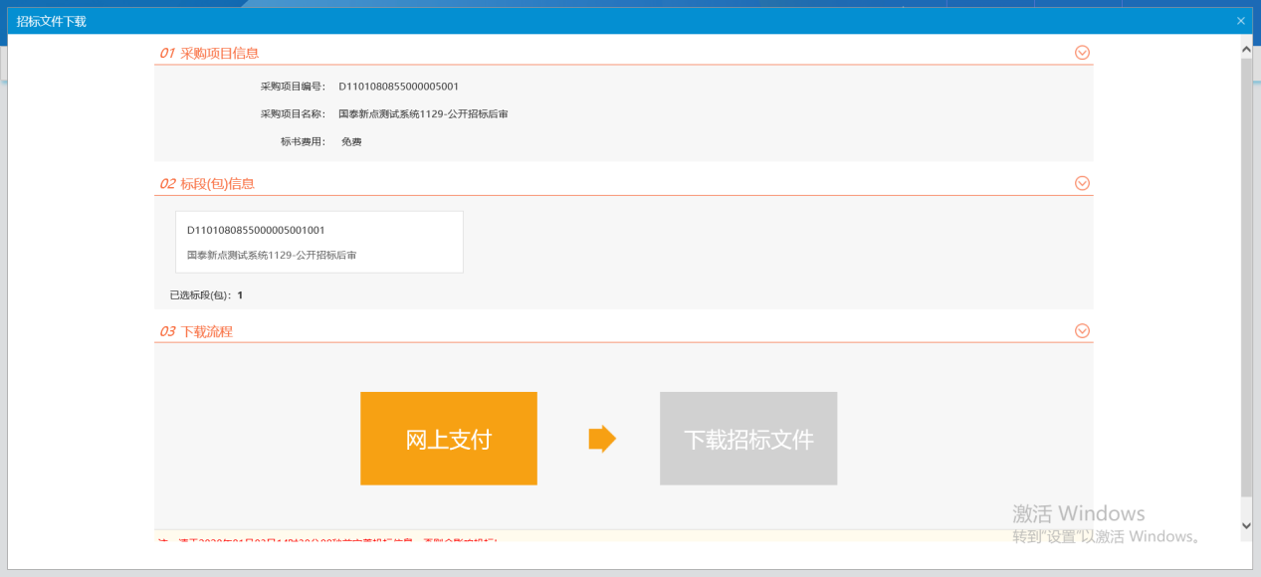
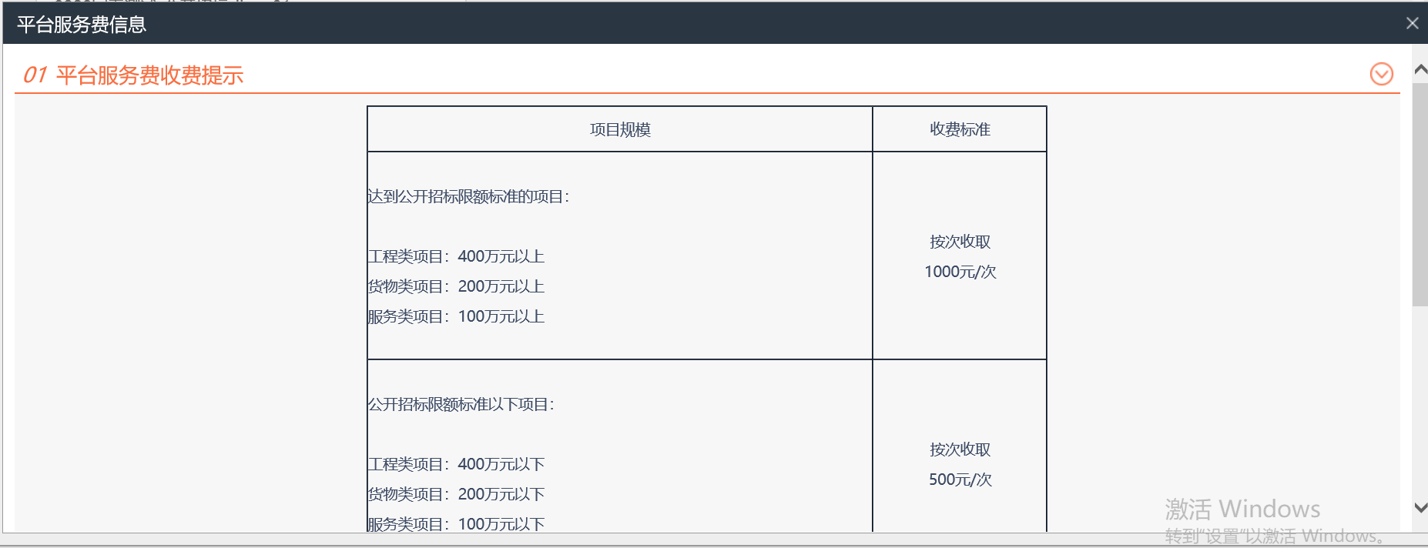
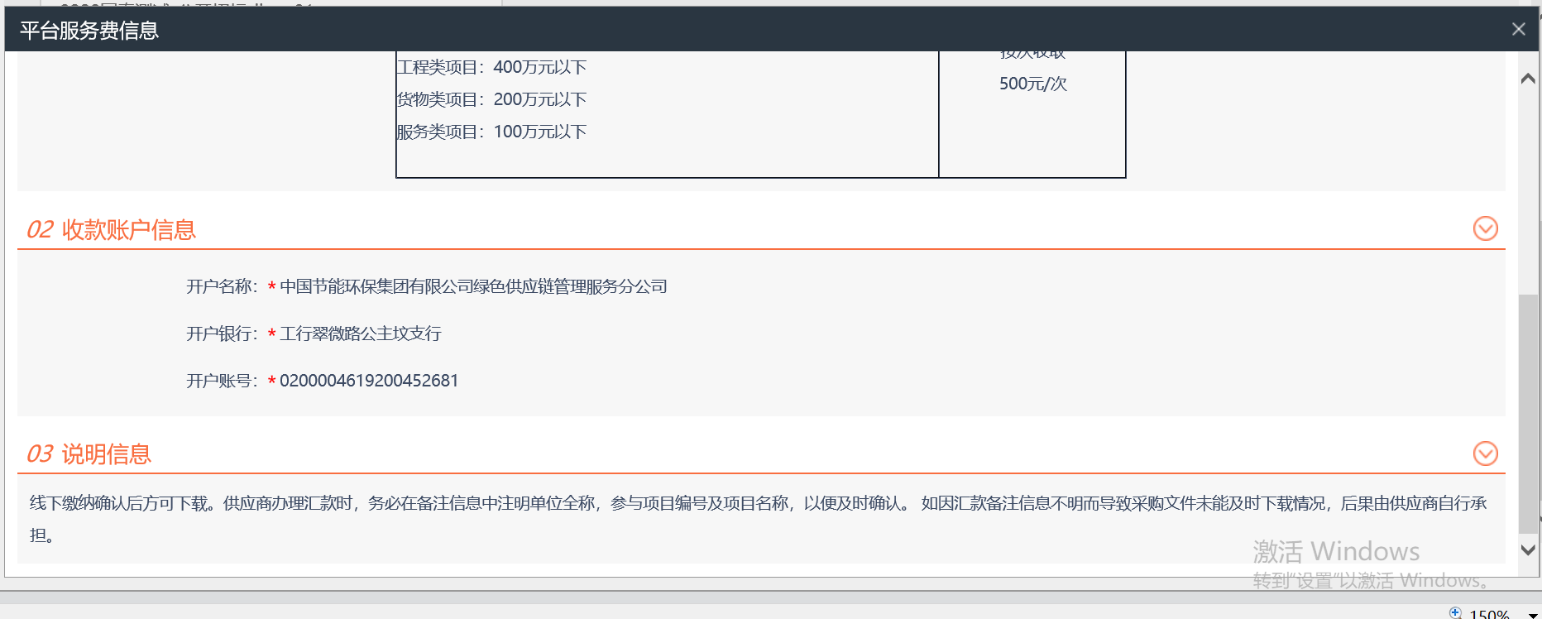
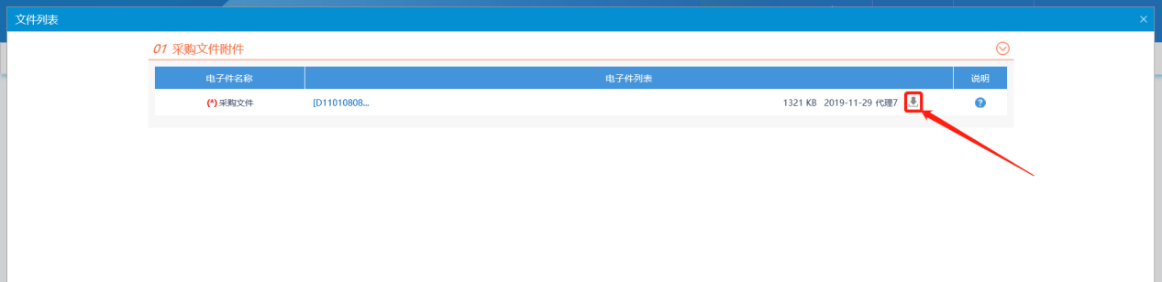

答疑澄清文件领取
流程说明：供应商领取已发布的答疑澄清文件。
前置条件：
- 采购代理已经提交答疑澄清文件，并经采购需求部门和采购人审核，采购代理机构发布招标文件文件完毕。
- 供应商必须已经下载过招标文件。
操作步骤：
- 点击“答疑澄清文件领取”模块，进入答疑澄清文件领取页面，如下图：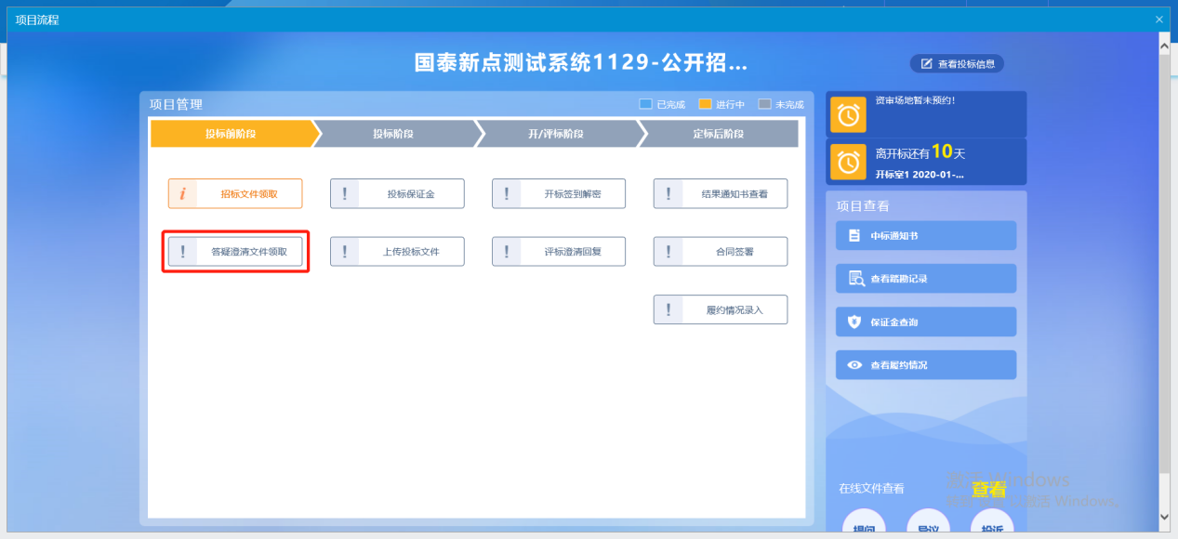
- 进入“答疑澄清文件下载”页面，点击“下载”图标，下载答疑澄清文件，如下图：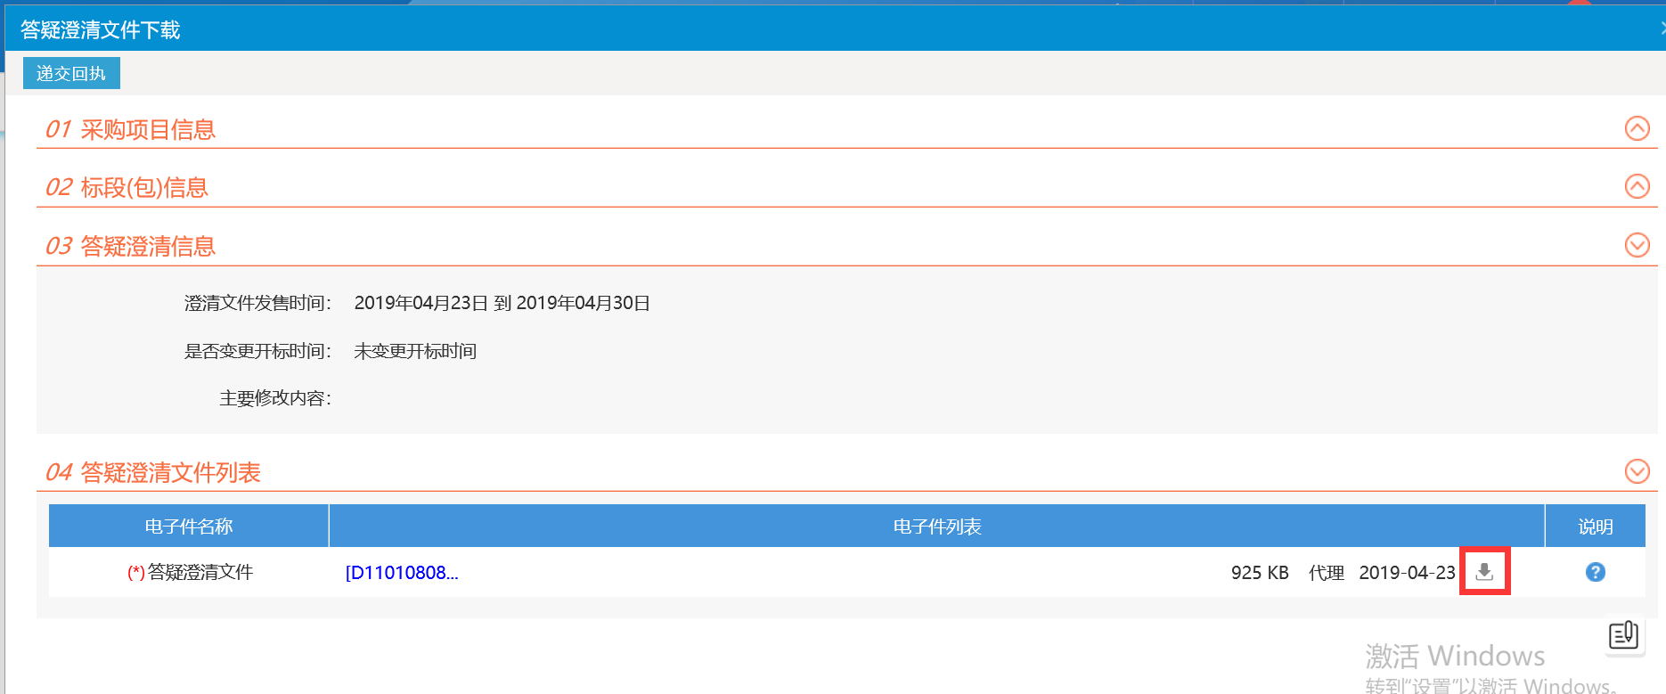
- 点击“答疑澄清文件下载”页面左上角“递交回执”按钮，可以生成回执函并签章，如下图。
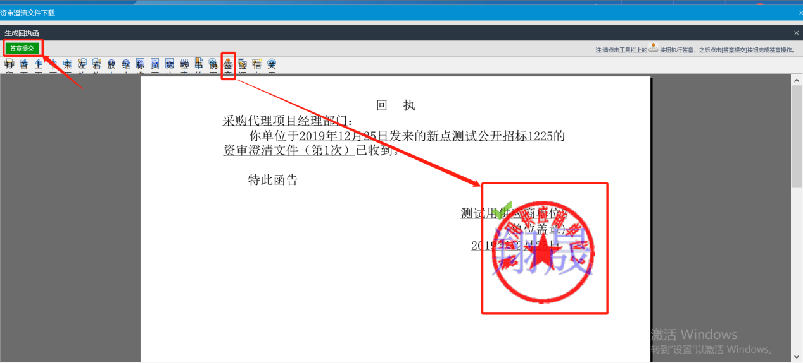

投标阶段

保证金缴纳
供应商上传投标文件之前需要点击“投标保证金”，进行保证金缴纳，如下图：
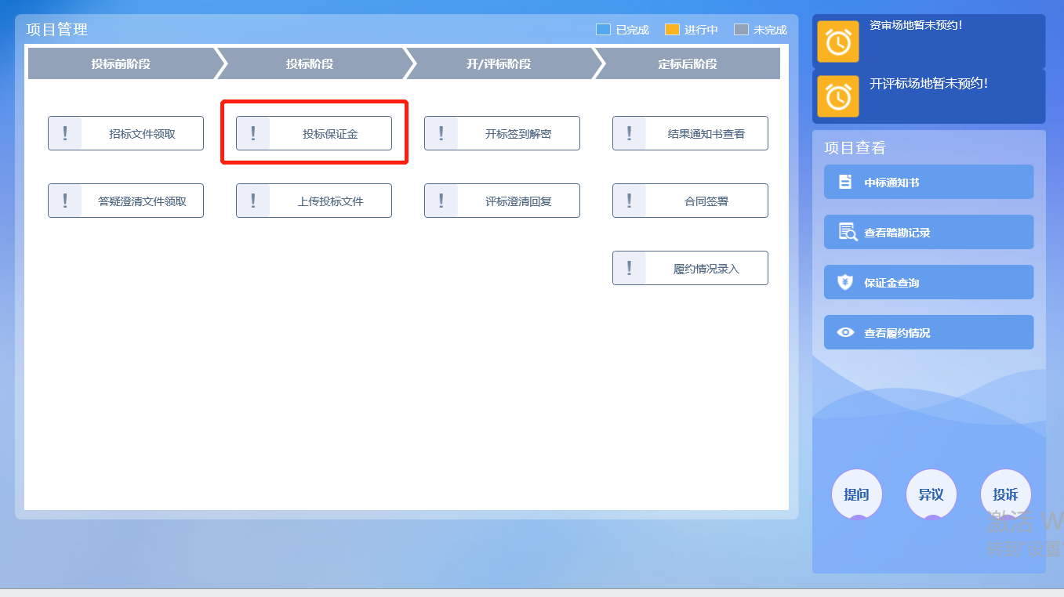
请根据提供的保证金缴纳账户信息，按要求进行保证金缴纳，如下图：
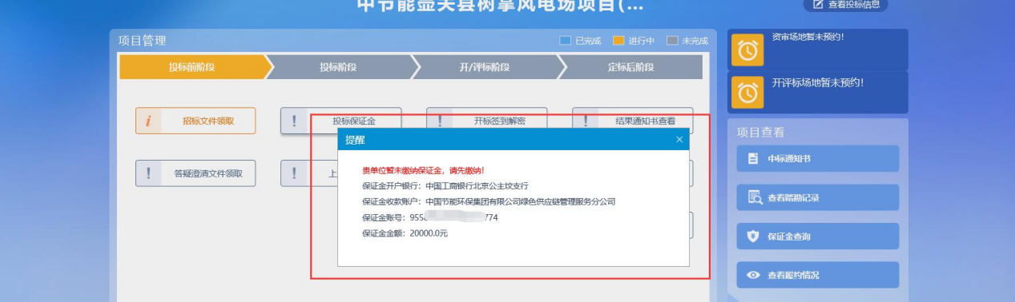

上传资审文件
流程说明：供应商上传对应的资审申请文件。
前置条件：供应商已领取资审文件。
操作步骤：
- 点击“上传资审文件”菜单，进入资审文件领取页面，如下图：
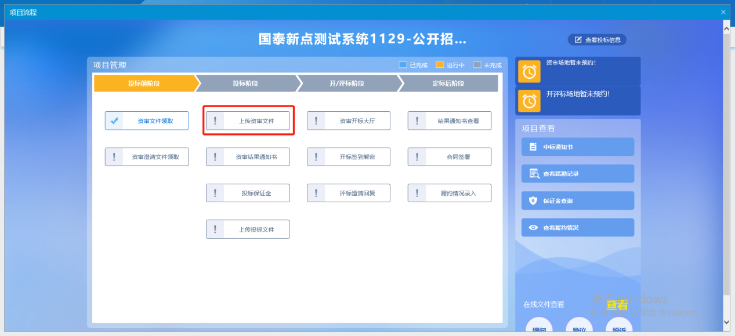
- 点击“上传资审申请文件”，上传对应资审申请文件，如下图：
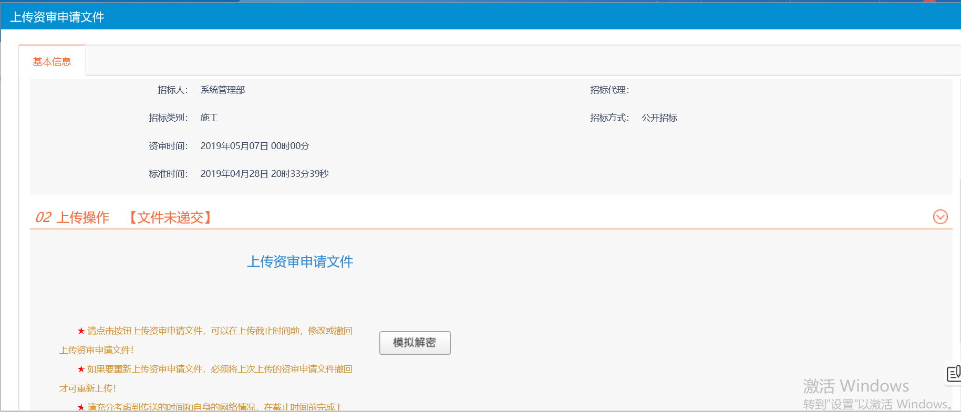
- 上传投标文件成功后，可以点击“撤回本次投标”与“模拟解密”，如下图：
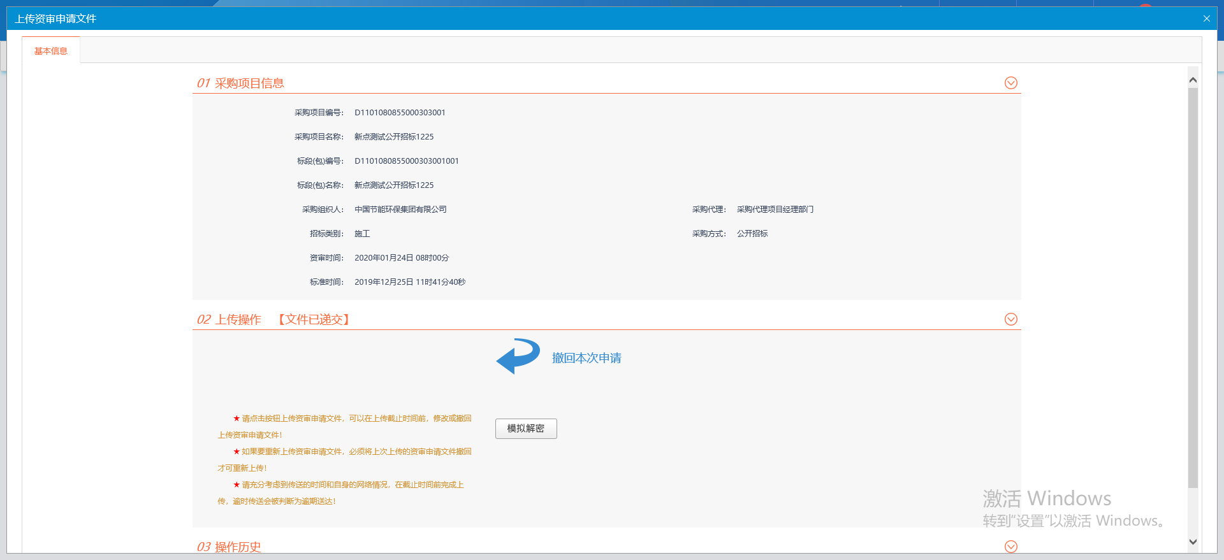
注：
1、请点击按钮上传资审申请文件，可以在上传截止时间前，修改或撤回上传资审申请文件。
2、资审开标的时候会去解密投标文件，“模拟解密”可以用供应商的锁预先测试一下，预防开标的时候无法解密。

资审结果通知书
流程说明：供应商对资审结果通知书进行确认。
前置条件：采购代理填报，采购人审批完成，并经采购代理发布完成。
操作步骤：
- 点击“资审结果通知书”菜单，进入资审结果通知书页面，如下图：
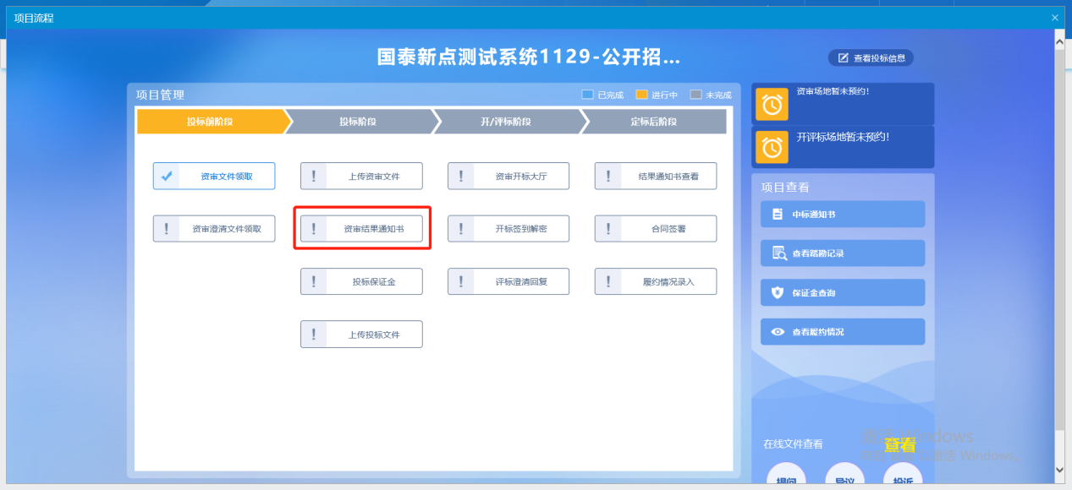
- 进入资审结果通知书页面后，点击“确认参加”，生成回执件签章，如下图：
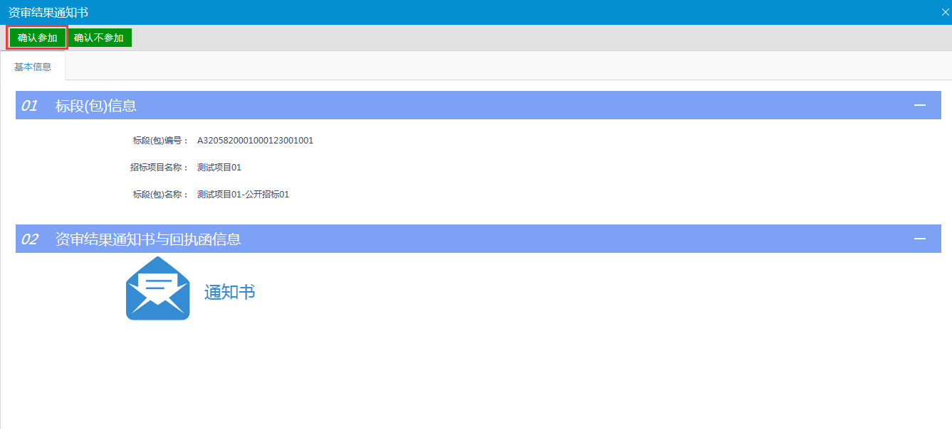
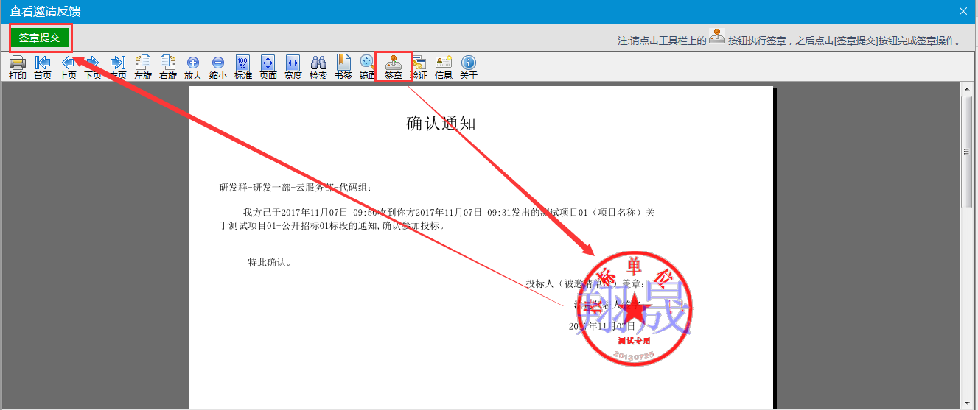
- 点击“通知书”或“回执函”图标，查看具体通知书信息。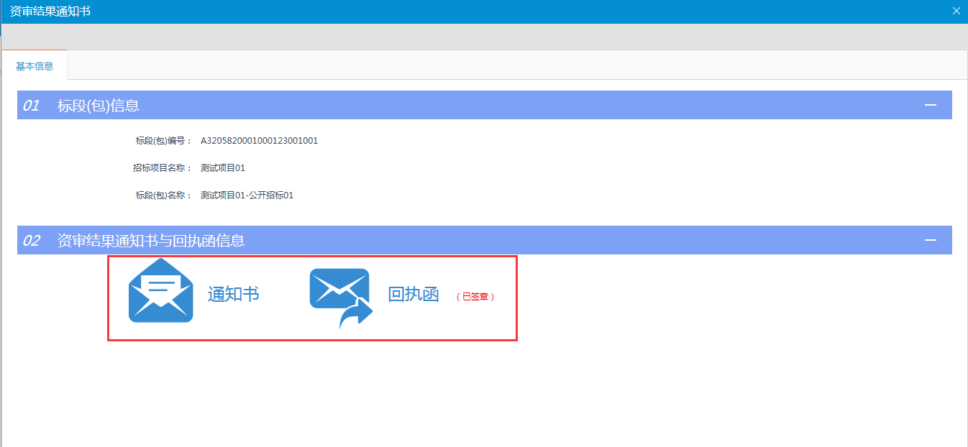

上传投标文件
流程说明：供应商上传通过中节能投标文件制作的加密的投标文件。
前置条件：
- 招标文件已经下载通过。
- 资格预审项目供应商相关资审条件通过审查。
操作步骤：
- 点击“上传投标文件”菜单，进入上传投标文件页面，如下图：
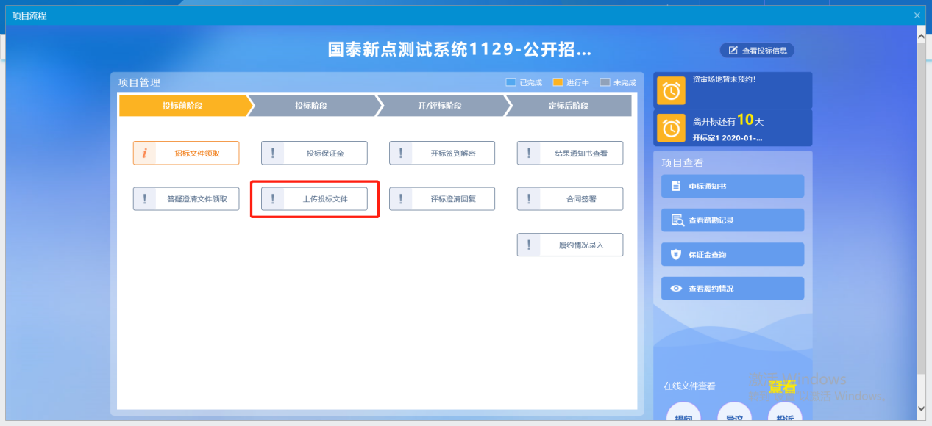
- 点击“上传投标文件”，上传对应投标文件，如下图：
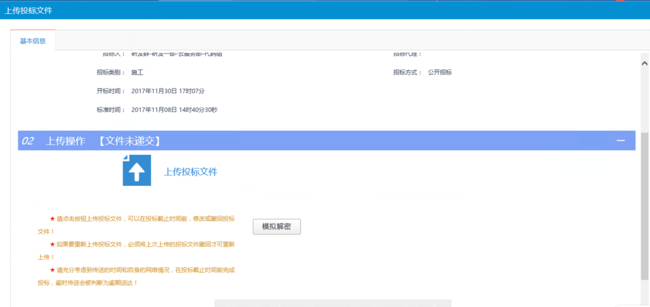
- 上传投标文件成功后，在投标截止日期之前，可以随时点击“撤回本次投标”与“模拟解密”，如下图：
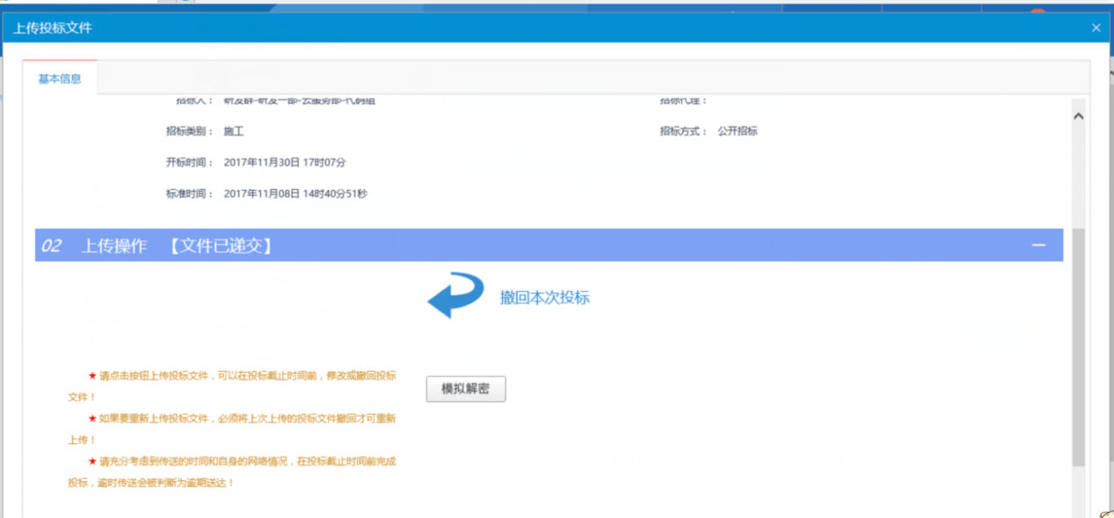
注：
1、需要在投标截止前上传或撤回投标，如果要重新上传投标文件，必须将上次上传的投标文件撤回才可重新上传。
2、开标的时候会去解密投标文件，模拟解密可以用供应商的CA锁预先测试一下，预防开标的时候无法解密。

开/评标阶段

开标签到解密
流程说明：开标时间已到，供应商签到，并解密投标文件。
前置条件：投标文件已上传，开标时间已到。
操作步骤：
- 点击“开标签到解密”菜单，进入开标签到解密页面，如下图：
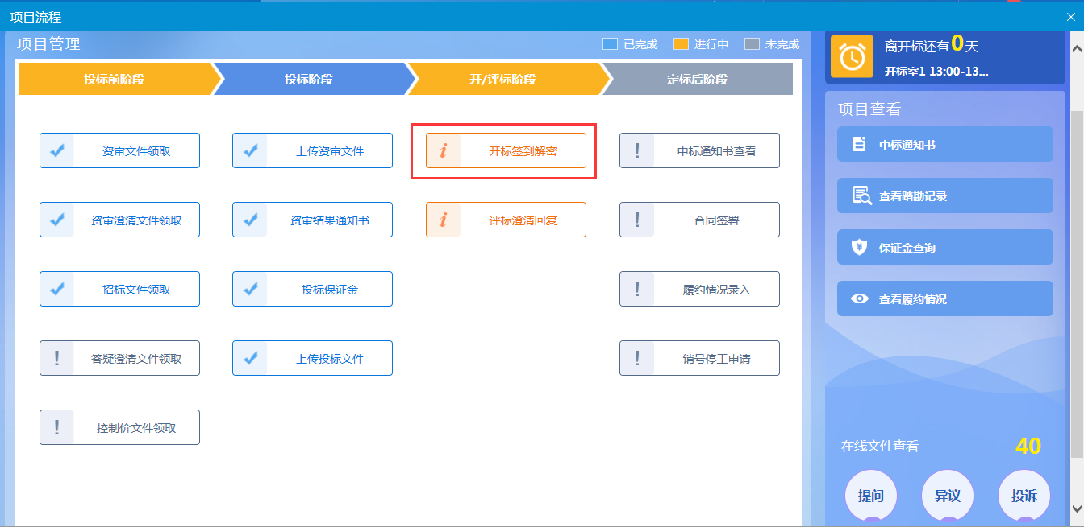
- 进入开标签到解密页面，如需提出“异议”，点击“提出异议”进入新增异议页面，点击“保存”，如下图：

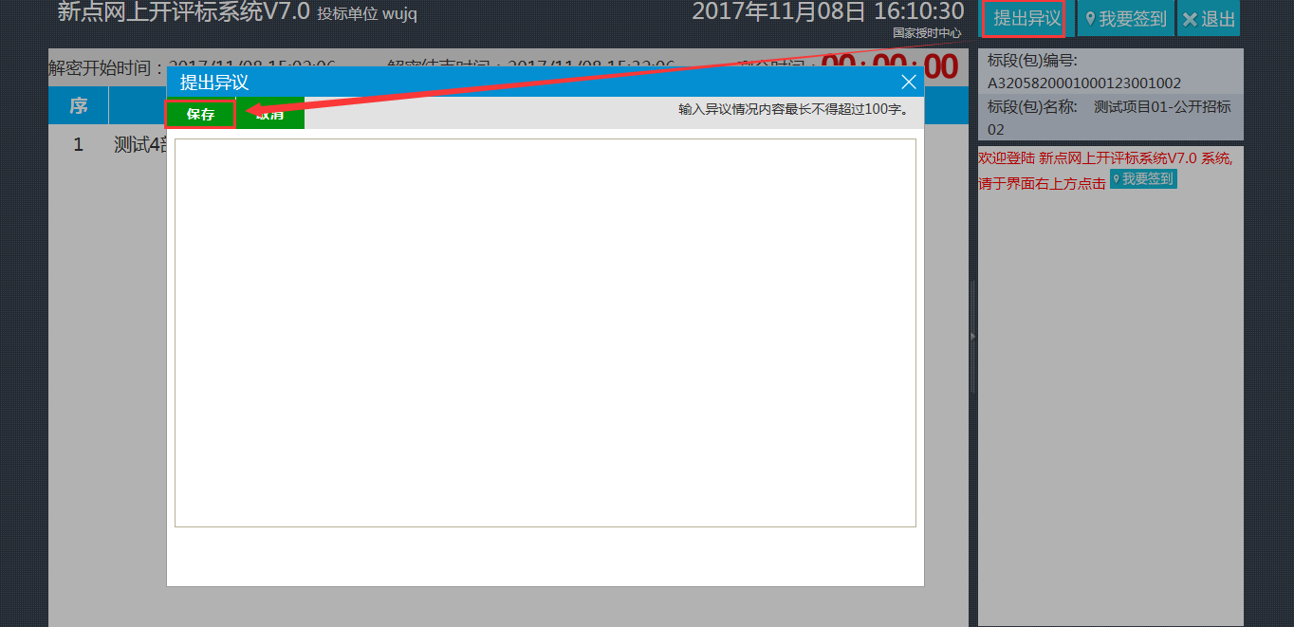
- 点击“我要签到”，提示供应商签到成功，如下图：
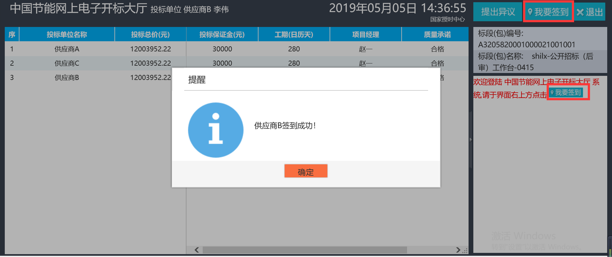
- 点击“退出”，退出开标签到解密页面，如下图：
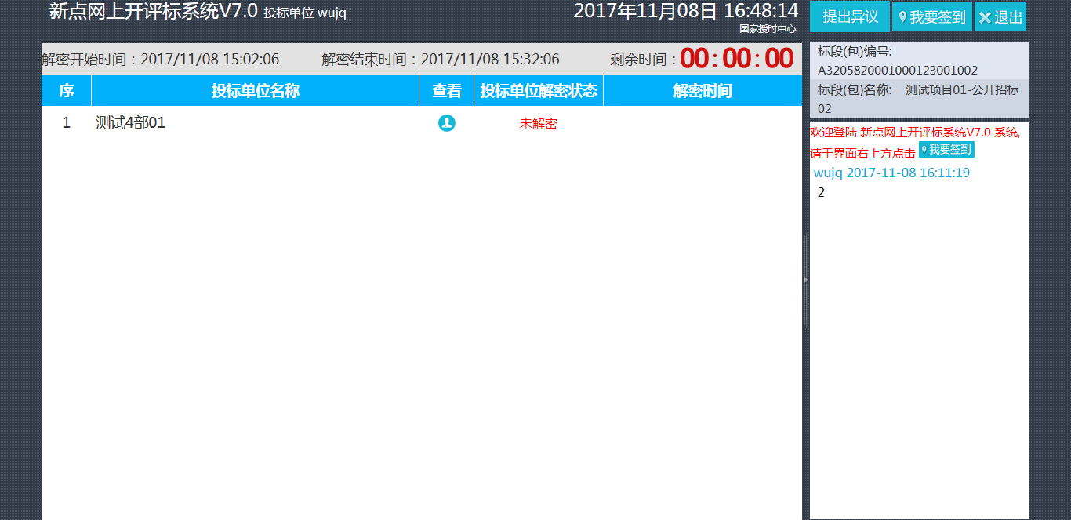

评标澄清回复
流程说明：供应商回复评标澄清。
前置条件：投标文件已上传，评标过程中提出异议。
操作步骤：
- 点击“评标澄清回复”菜单，进入评标澄清回复模块，如下图：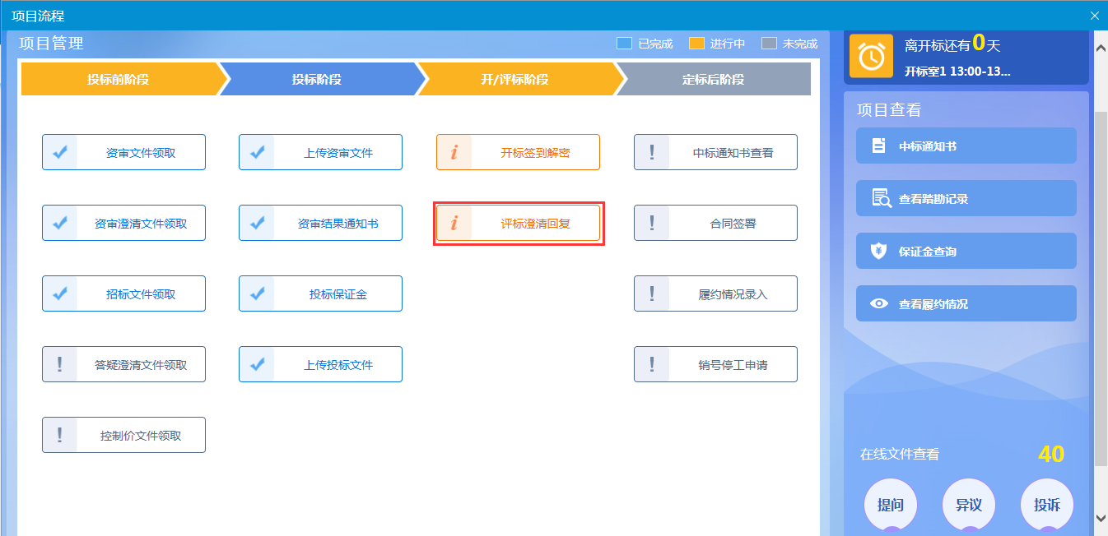
- 进入评标澄清回复页面，回复评标澄清也可查看已回复的澄清。
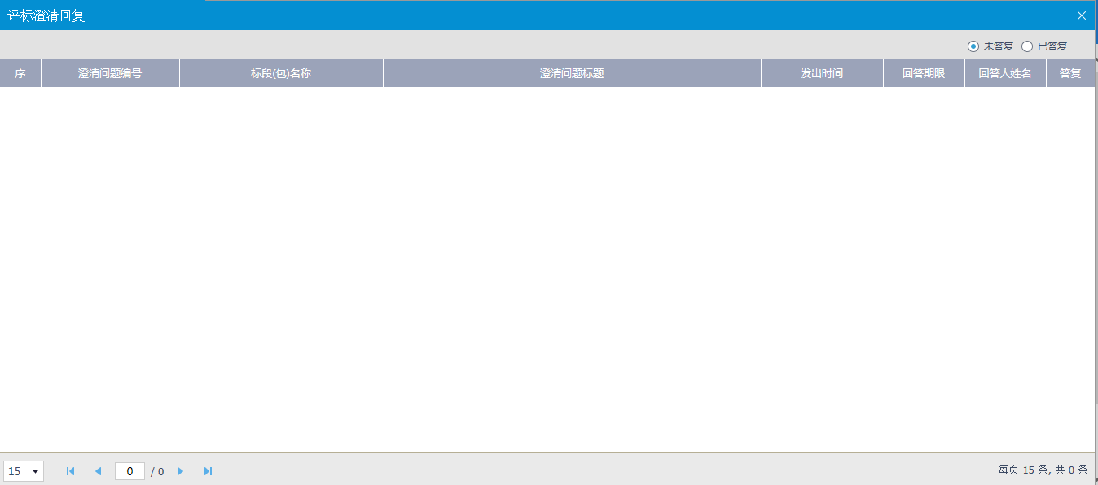

定标后阶段

中标通知书查看
流程说明：供应商查看、打印中标通知书。
前置条件：采购代理已经发送过中标通知书和中标结果通知书。
操作步骤：
- 点击“中标通知书查看”菜单，进入中标通知书页面，如下图：
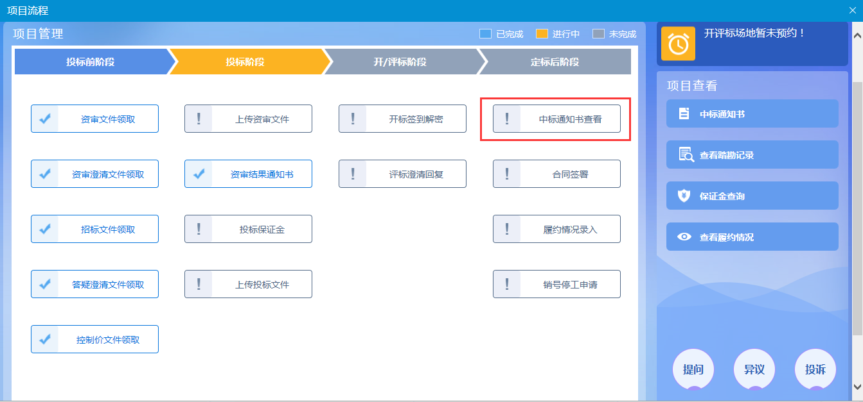
- 点击“打印”图标，打印中标通知书，如下图：
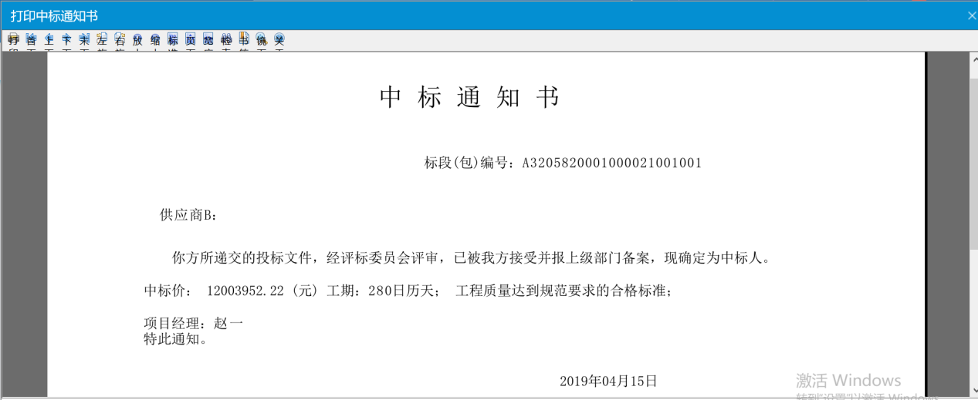

合同签署
流程说明：供应商与采购需求人员签署合同。
前置条件：供应商中标。
操作步骤：
- 点击“合同签署”菜单，如下图：
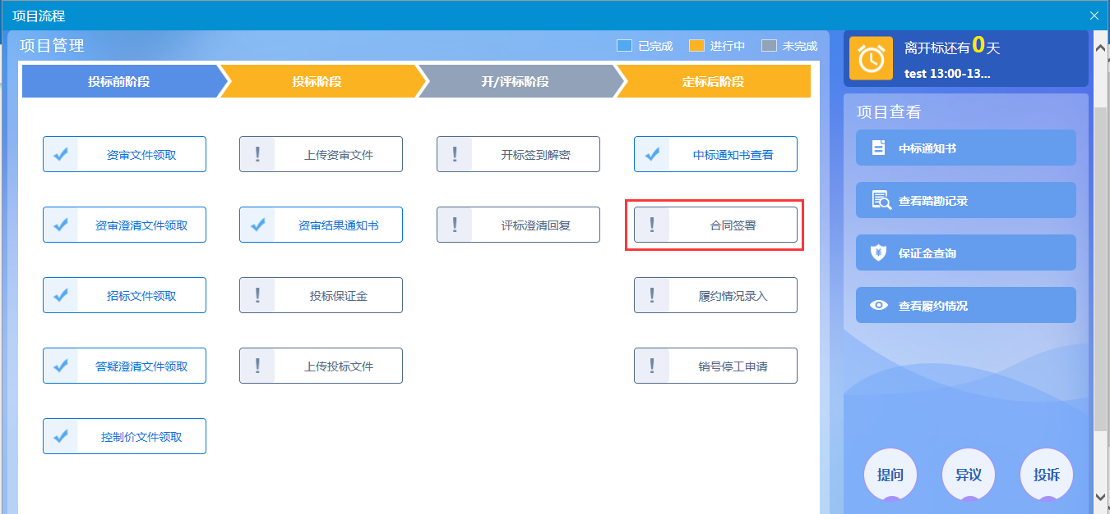
- 进入新增合同签署页面，填写合同信息与上传合同签署电子件，点击“招标人确认”提交招标人审核，如下图：
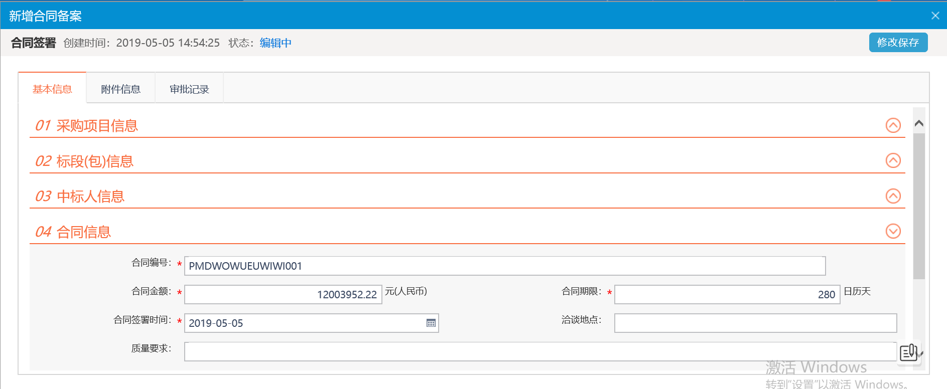
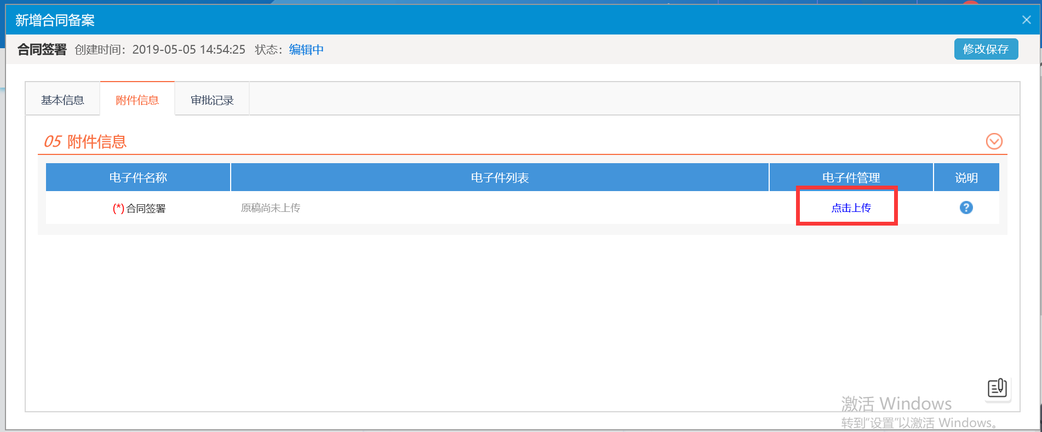
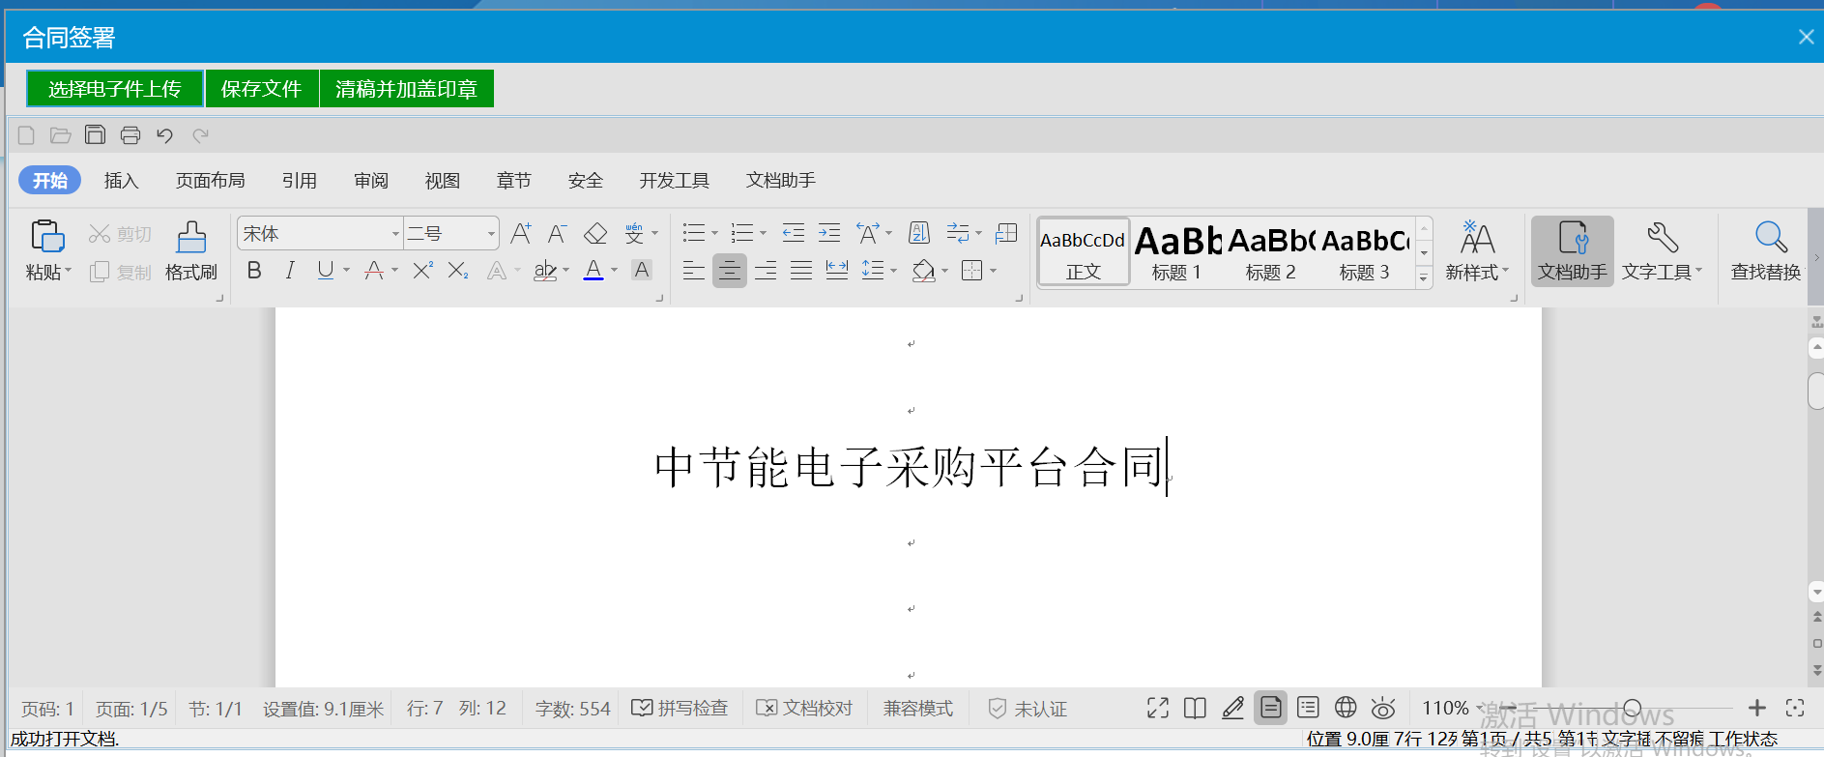
- 招标人确认审核后，返回中标人，确认无误后，将合同文件转换为pdf文件，加盖签章，中标人点击“招标人签章”再次提交招标人签章审核，如下图：
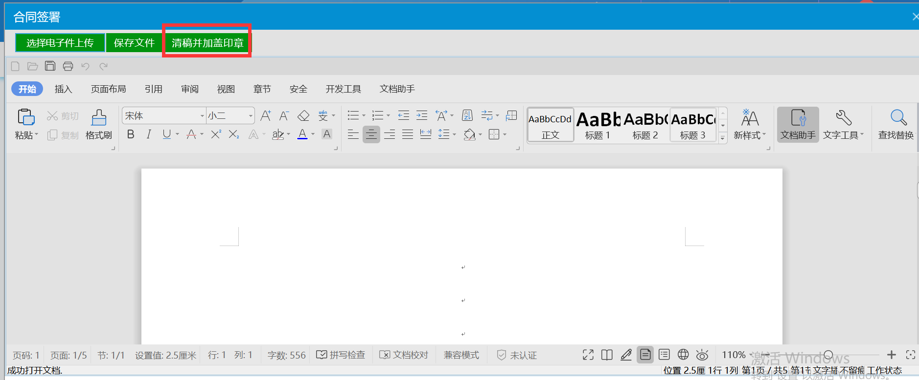
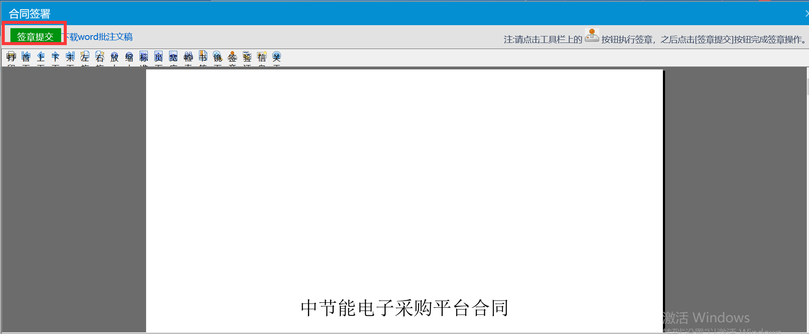
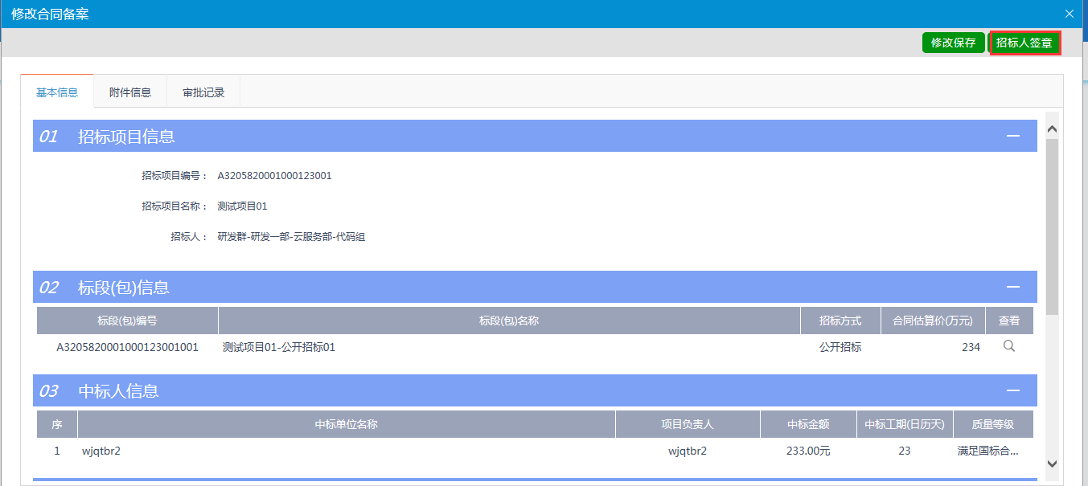

履约情况录入
流程说明：中标供应商记录的采购需求人员对中标供应商就合同的履约情况。
前置条件：合同签署已备案成功。
操作步骤：
- 点击“履约情况录入”菜单，进入履约情况录入页面，如下图：
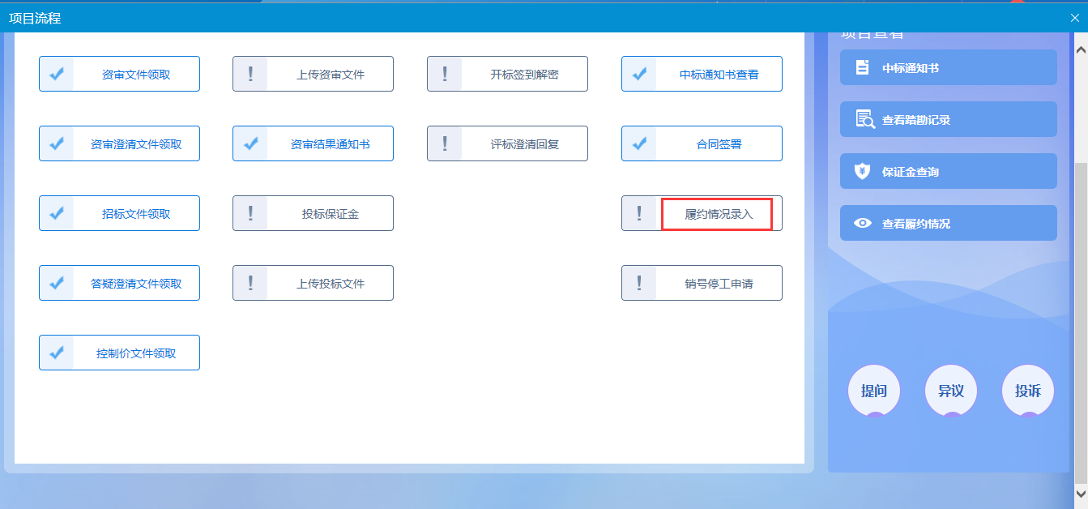
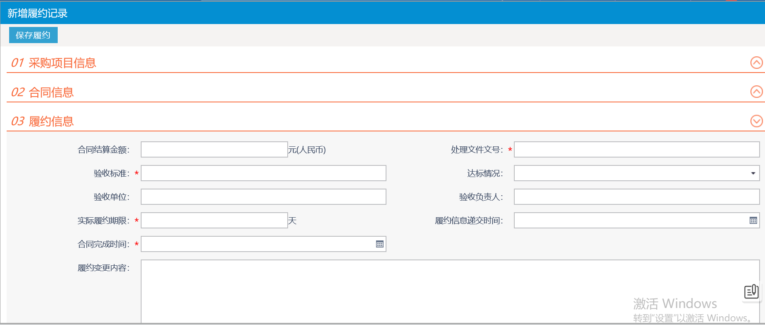
- 完善履约信息，点击“保存履约”，如下图：
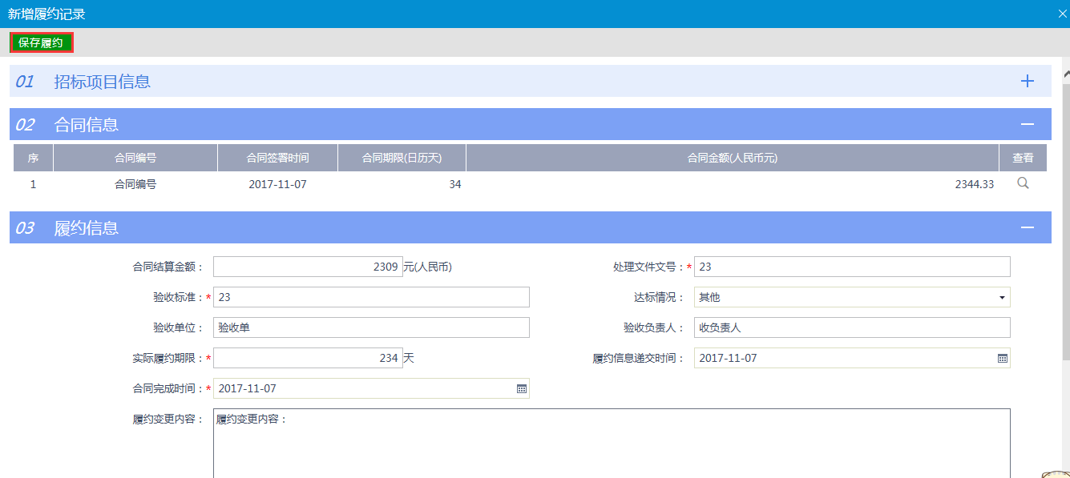

项目查看
项目查看主要包括查看中标通知书、查看踏勘记录、保证金查询、查看履约情况、提问、异议、投诉等相关功能。

查看中标通知书
流程说明：打印、查看中标通知书和中标结果通知书。
前置条件：中标通知书和中标结果通知书已经发送成功。
操作步骤：
1、点击“中标通知书”菜单，进入中标通知书页面，如下图：
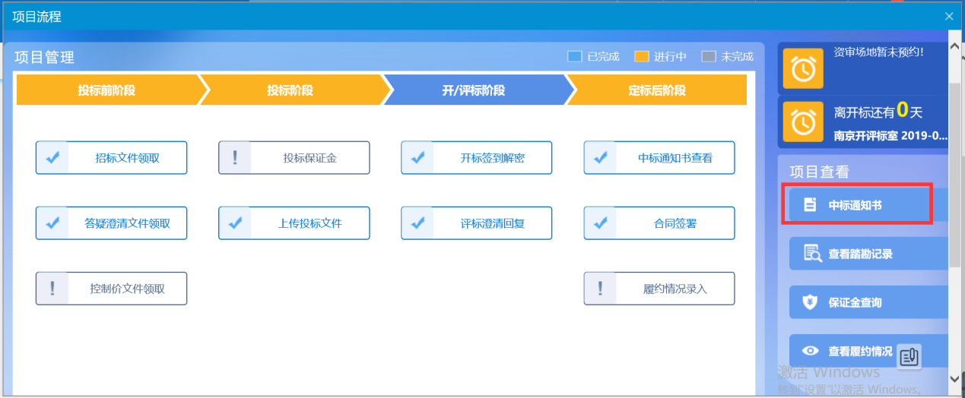
- 点击“打印”图标，打印中标通知书，如下图：
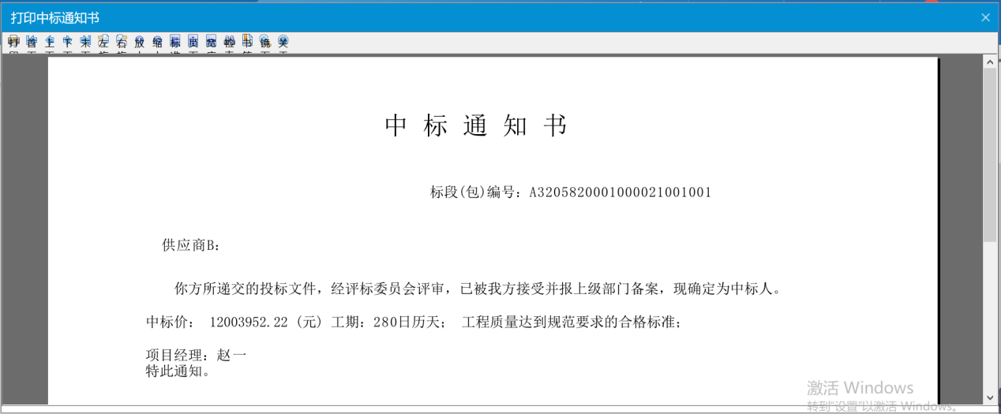

查看踏勘记录
流程说明：供应商查看采购代理记录的踏勘记录。
前置条件：采购代理已经记录过供应商的踏勘记录，若无勘探记录，则不能查看。
操作步骤：
- 点击“查看踏勘记录”菜单，进入查看踏勘记录页面，查看信息，如下图：
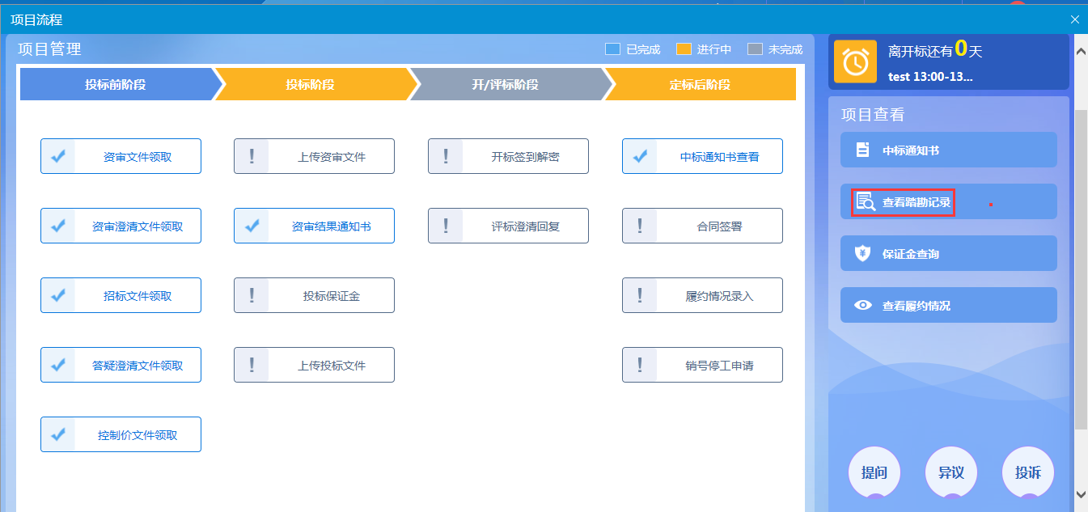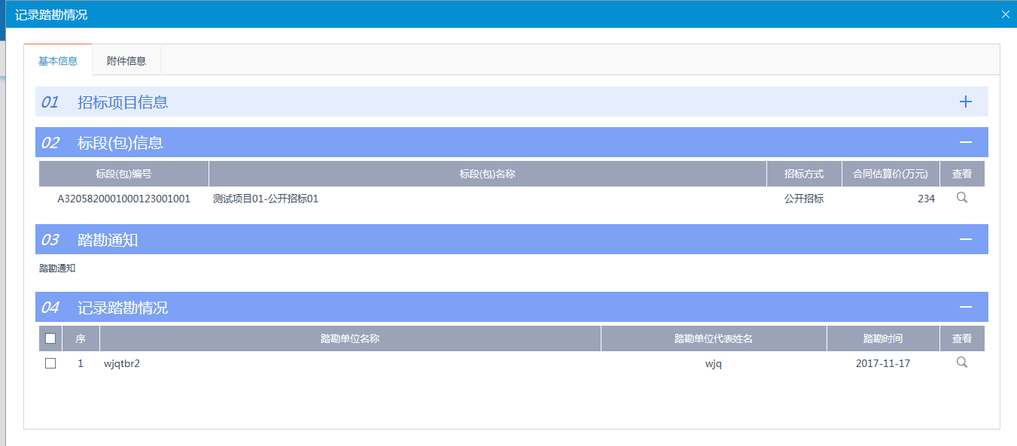

查看履约情况
流程说明：供应商查看采购人的履约情况。
前置条件：采购代理已经履约录入完毕。
操作步骤：
- 点击“查看履约情况”菜单，进入查看履约情况页面，如下图：
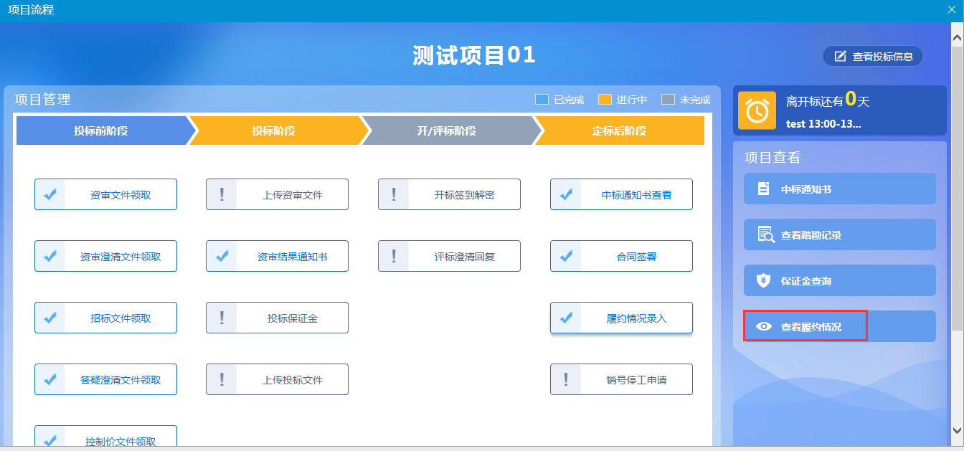

在线文件查看
流程说明：供应商可查看资审文件、资审澄清文件、招标文件、答疑澄清文件。
前置条件：文件已发布成功。
操作步骤：
- 点击“在线文件查看”菜单，进入在线文件查看页面，可查看文件信息，如下图：
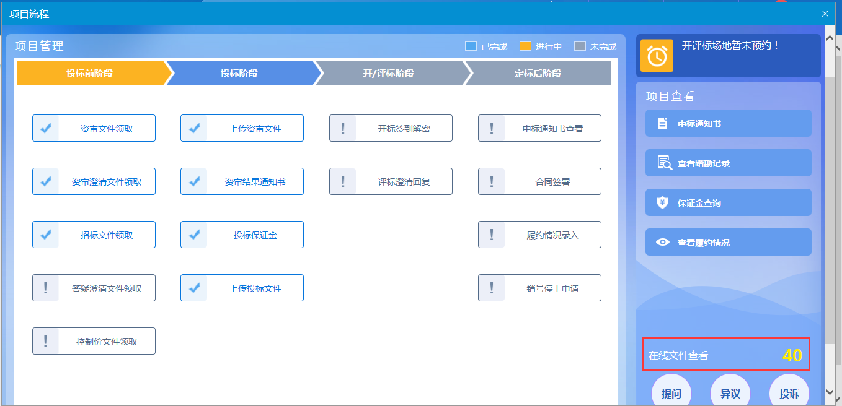
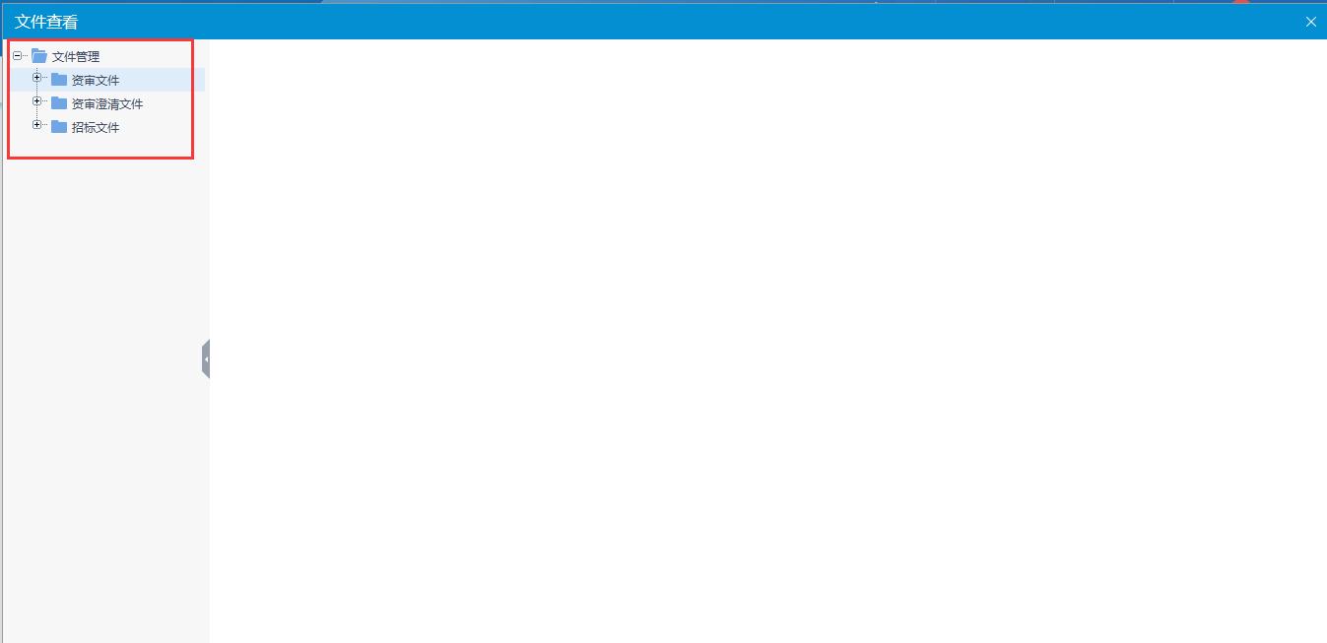

提问
流程说明：供应商对相应标段可以向采购代理提问。
前置条件：招标文件或答疑澄清文件已发布成功。
操作步骤：
1、点击“提问”菜单，进入提问页面，如下图：
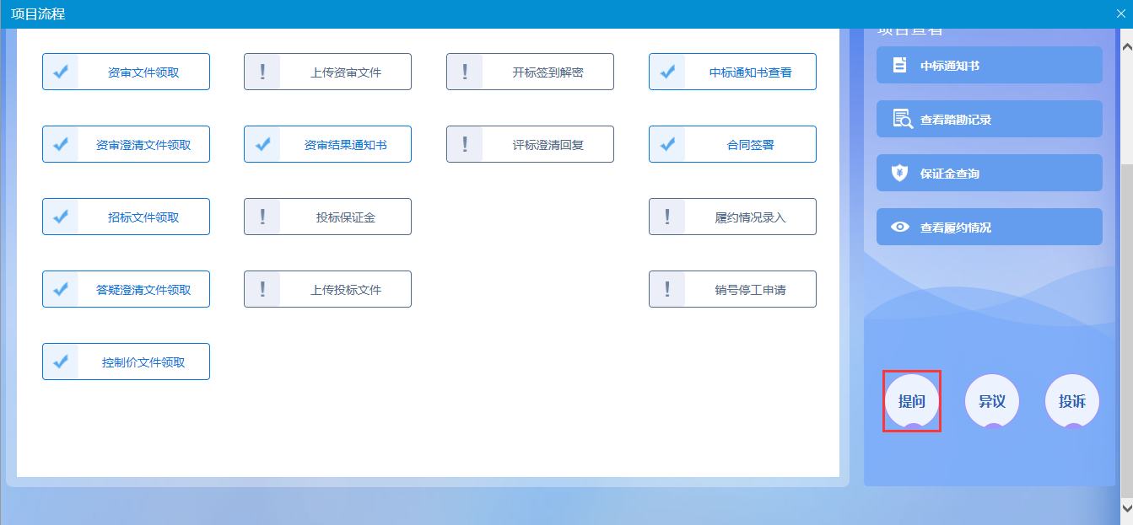
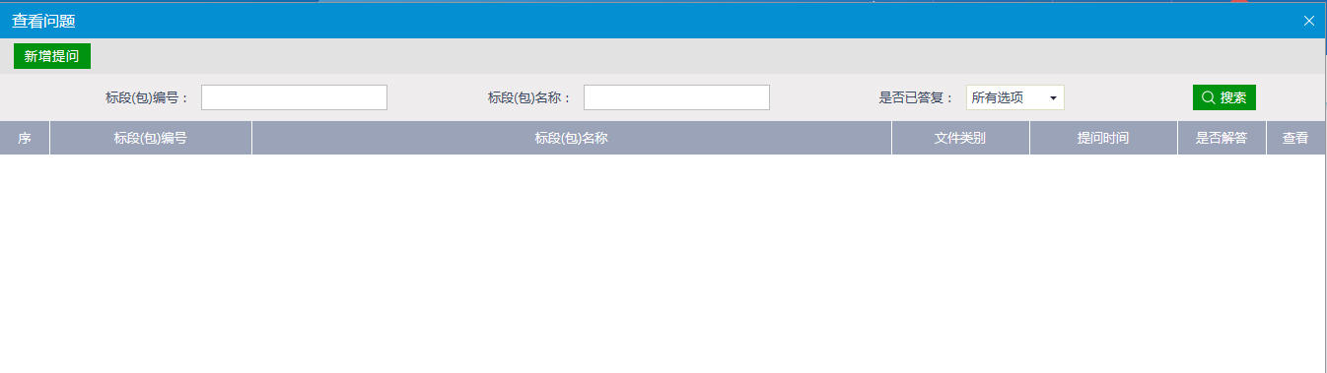
- 进入“提问”页面后，点击“新增提问”按钮，进入新增页面，如下图：
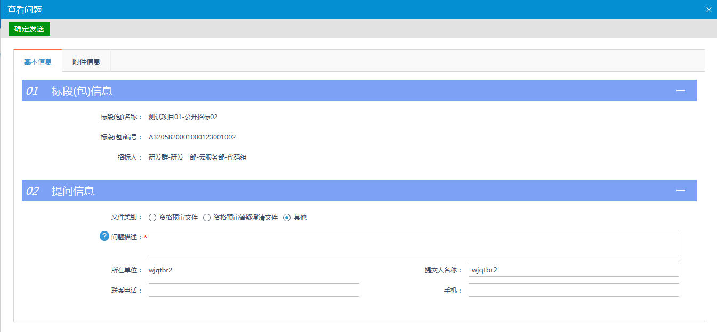
- 填写基本信息，上传附件，点击“确认发送”按钮提交，等待采购代理回复，如图：
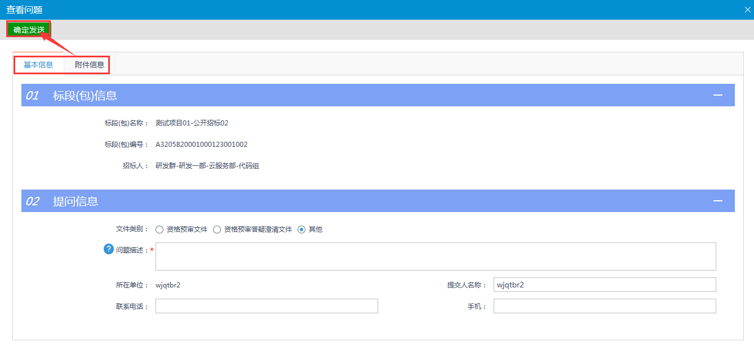
注：提问对象中，资格预审文件、资格预审答疑澄清文件、招标文件、答疑澄清文件，都需要文件发布后，才会出现此提问对象。

异议
流程说明：供应商对招标文件，开标过程，评标结果提出异议，由对应的采购代理给予回复。
前置条件：供应商填写投标信息，项目报名成功。
操作步骤：
- 点击“异议”按钮，进入异议页面，如下图：
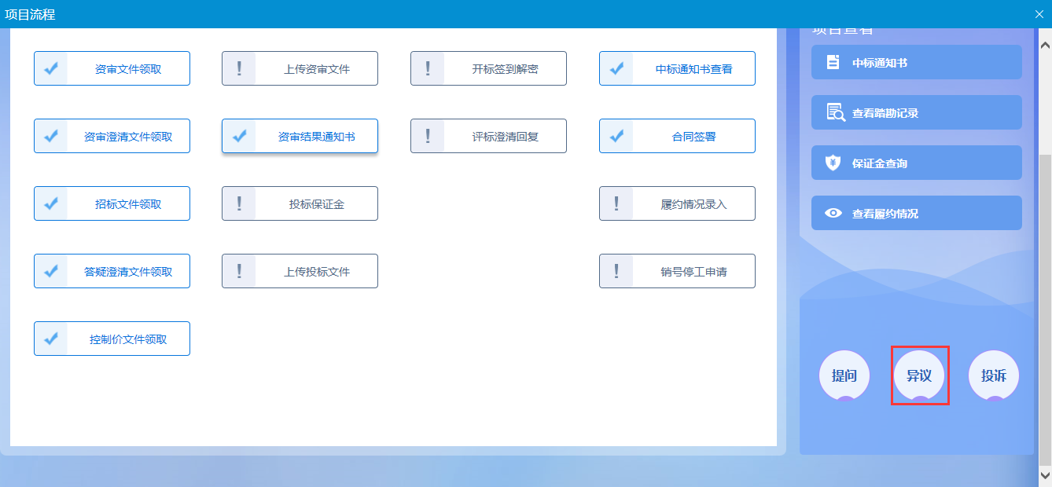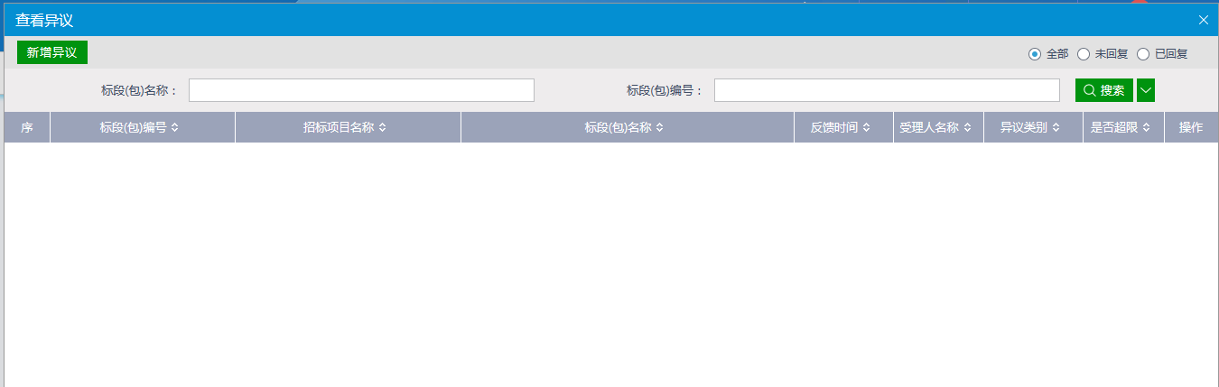
- 进入异议页面，点击“新增异议”，进入新增异议页面，如下图：
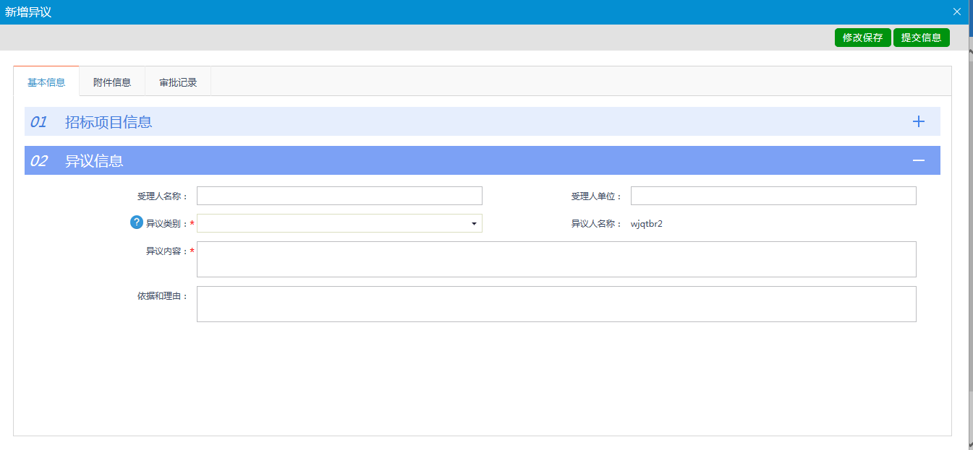
- 填写基本信息，上传附件，点击“提交信息”提交采购代理，等待受理回复；
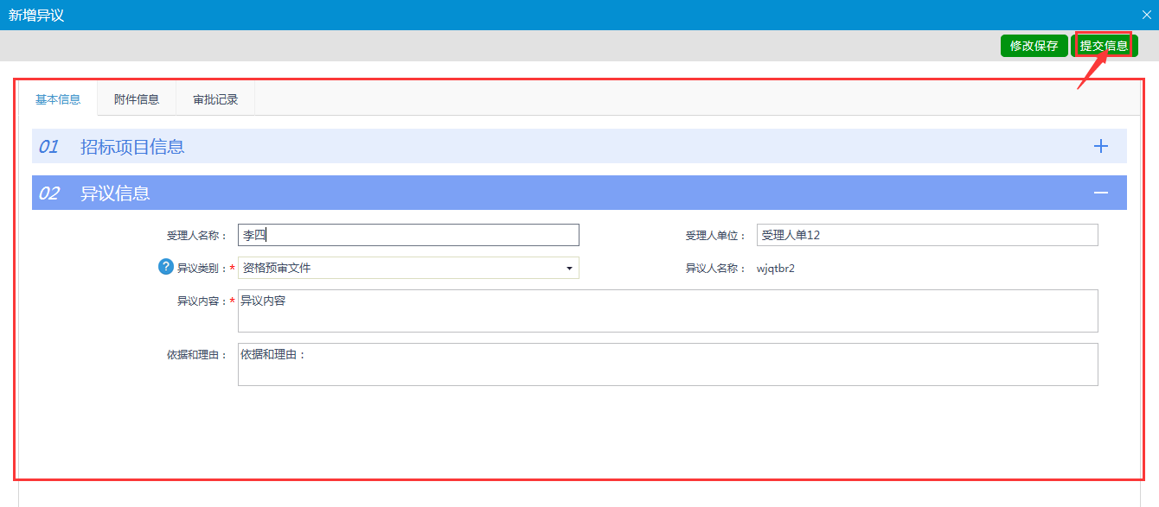

投诉
流程说明：供应商对标段投诉，采购管理监察部门给予办理。
操作步骤：
- 点击“新增投诉”菜单，进入新增投诉页面，如下图：
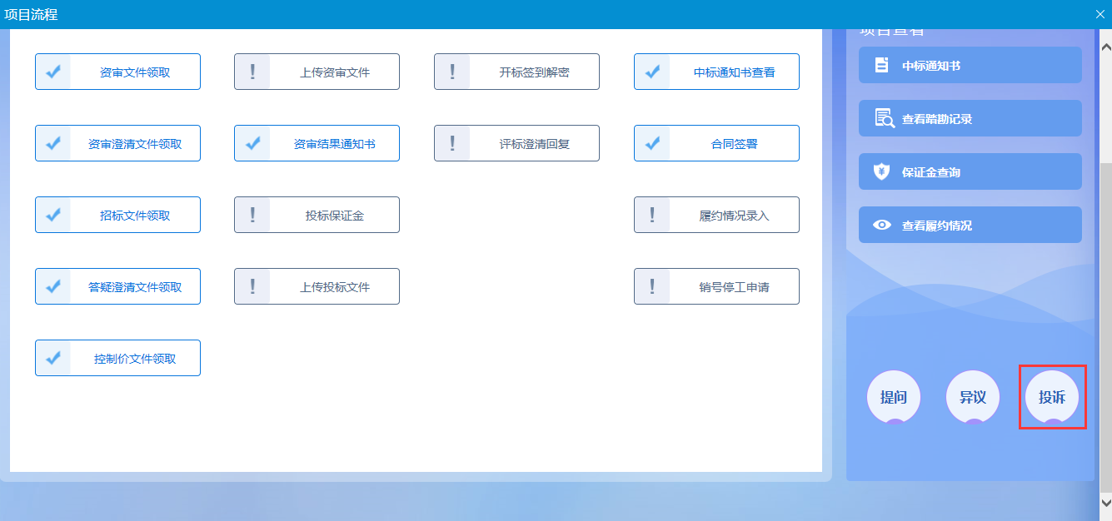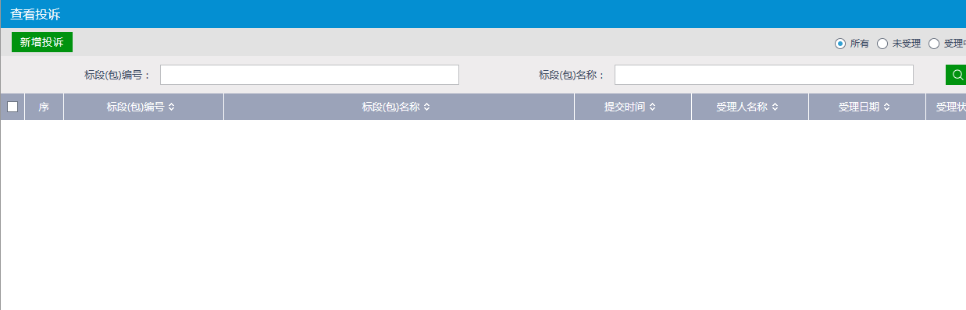
- 进入投诉页面，点击“新增投诉”，进入新增页面，如下图：
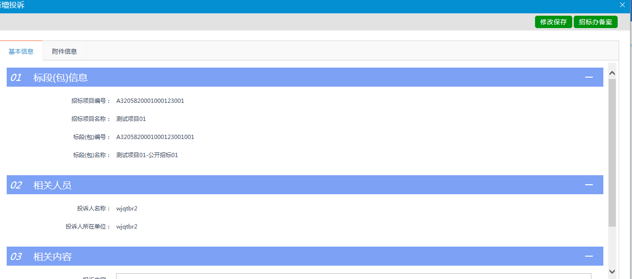
- 填写“投诉内容”与“依据理由”后，上传附件，点击“招标办备案”提交采购管理监察部门受理，如下图：
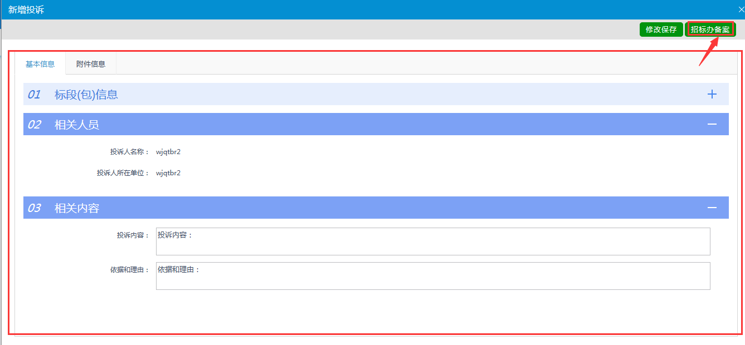

邀请招标

接受邀请
- 点击“消息提醒”按钮，然后点击“邀请提醒”查看被邀请的项目。
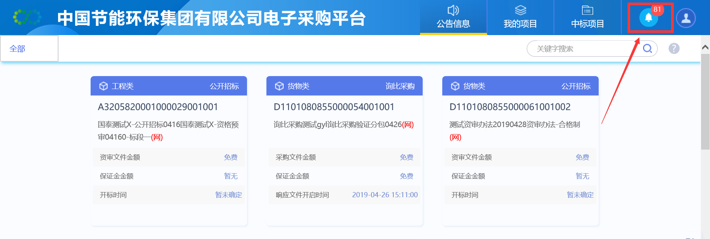
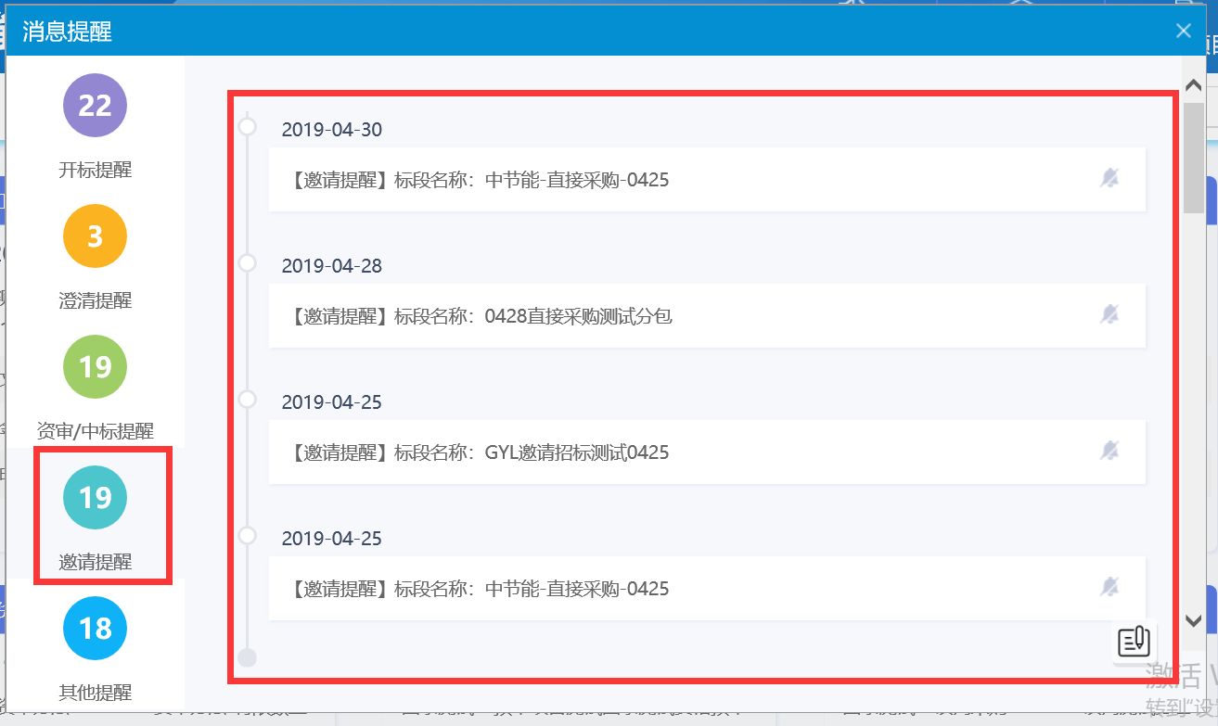
- 点击邀请的“标段名称”，进入报名页面，可以选择接受邀请或拒绝邀请。（接受邀请：输入基本信息，点击“确认参加”按钮接受采购代理的邀请投标。拒绝邀请：点击“确认不参加按钮”即可。邀请函：点击“邀请函”，查看采购代理发送的投标邀请函的相关内容。）
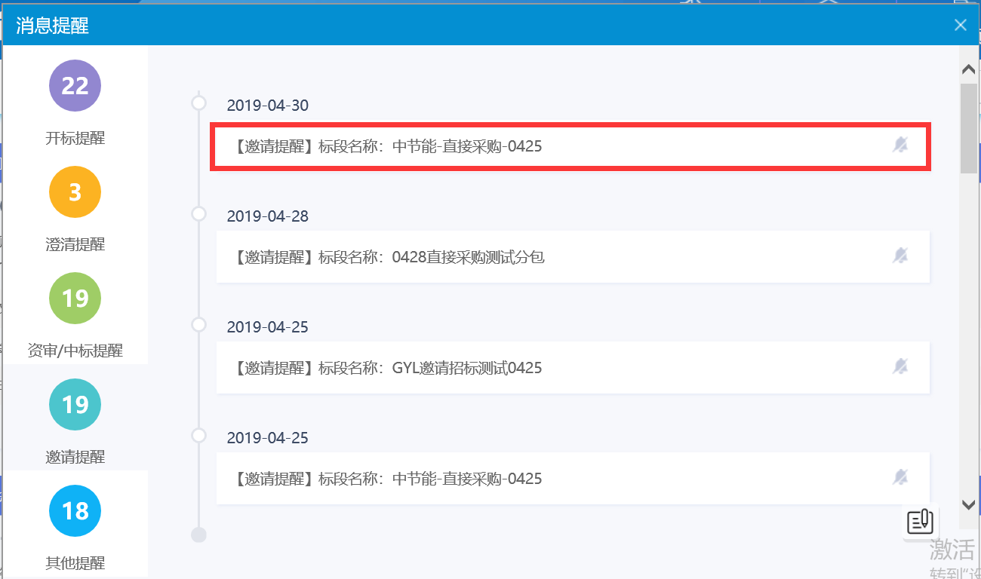
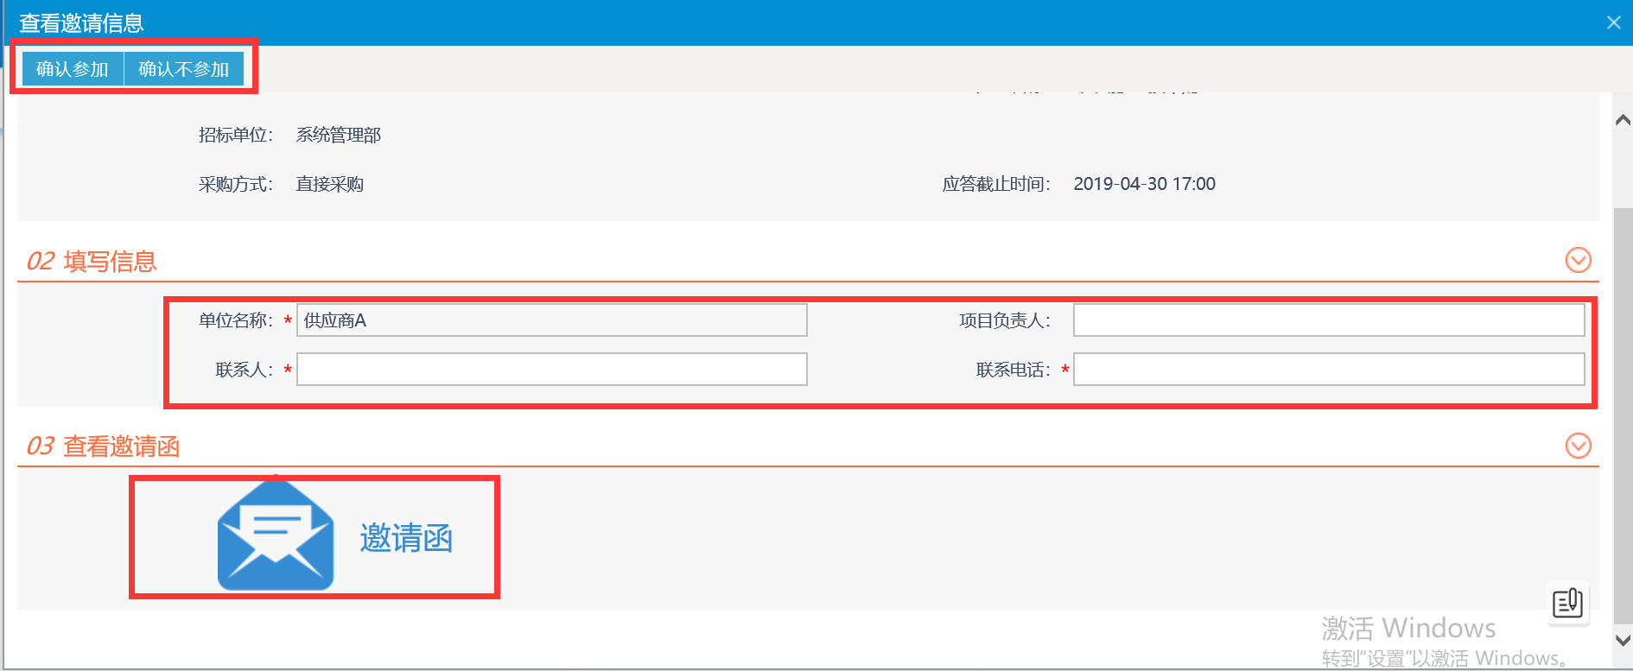
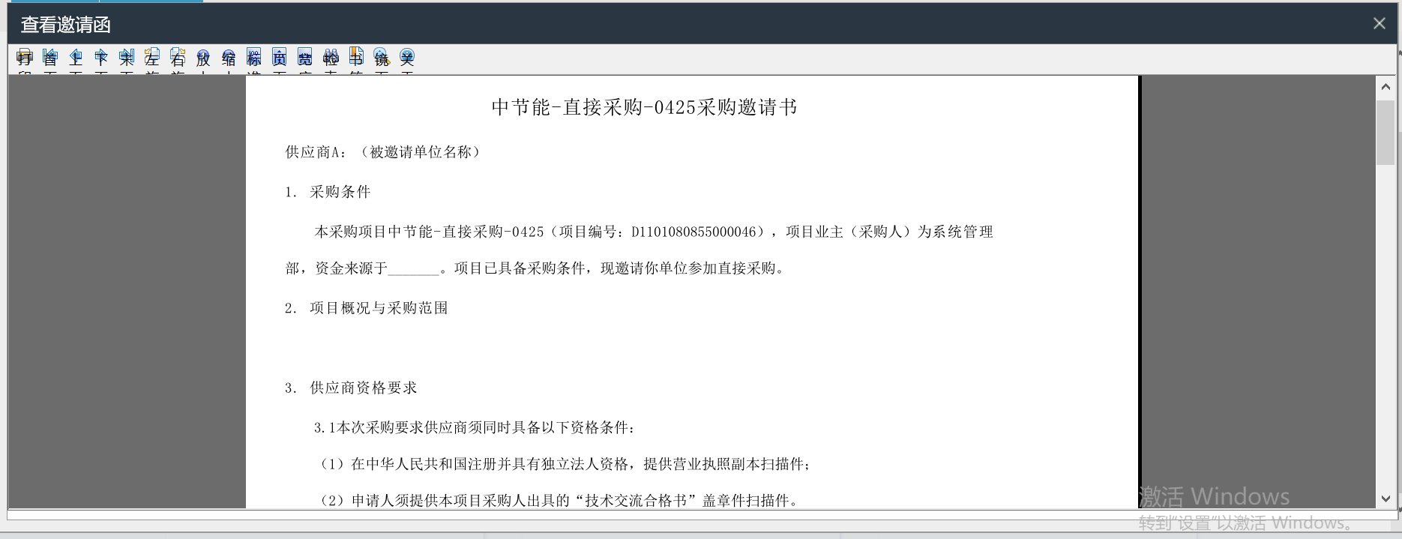
- 确认参加投标邀请，系统自动生成回执函，点击签章，签章后提交通知采购代理参加后续采购环节。接受邀请的项目，可在“我的项目”中查看。如下图：
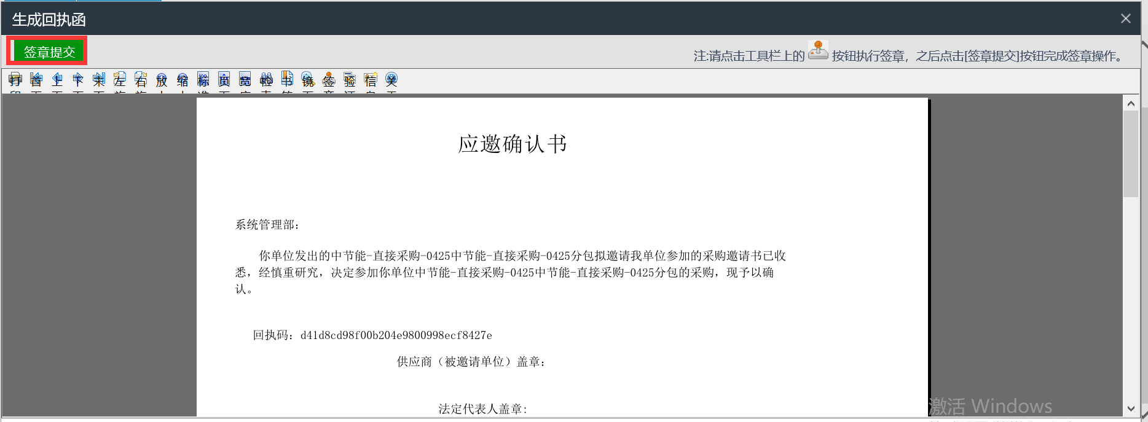
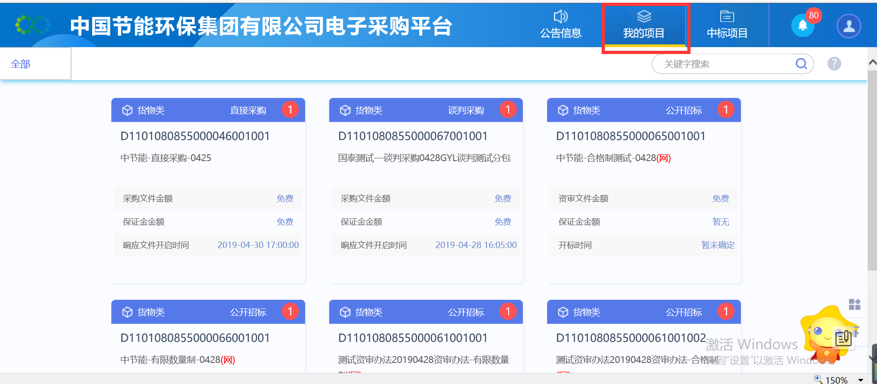

项目管理

投标前阶段

招标文件领取
流程说明：供应商领取已发布的招标文件。
前置条件：采购代理已经提交招标文件，并经采购需求部门和采购人审核，采购代理机构发布招标文件文件完毕，且供应商缴费完平台服务费成才可以进行招标文件下载。（缴纳的平台服务费只针对此次投标的项目，下次投标新项目需要继续缴纳平台服务费）
操作步骤：
1、点击“招标文件领取”菜单，进入招标文件领取页面，如下图：
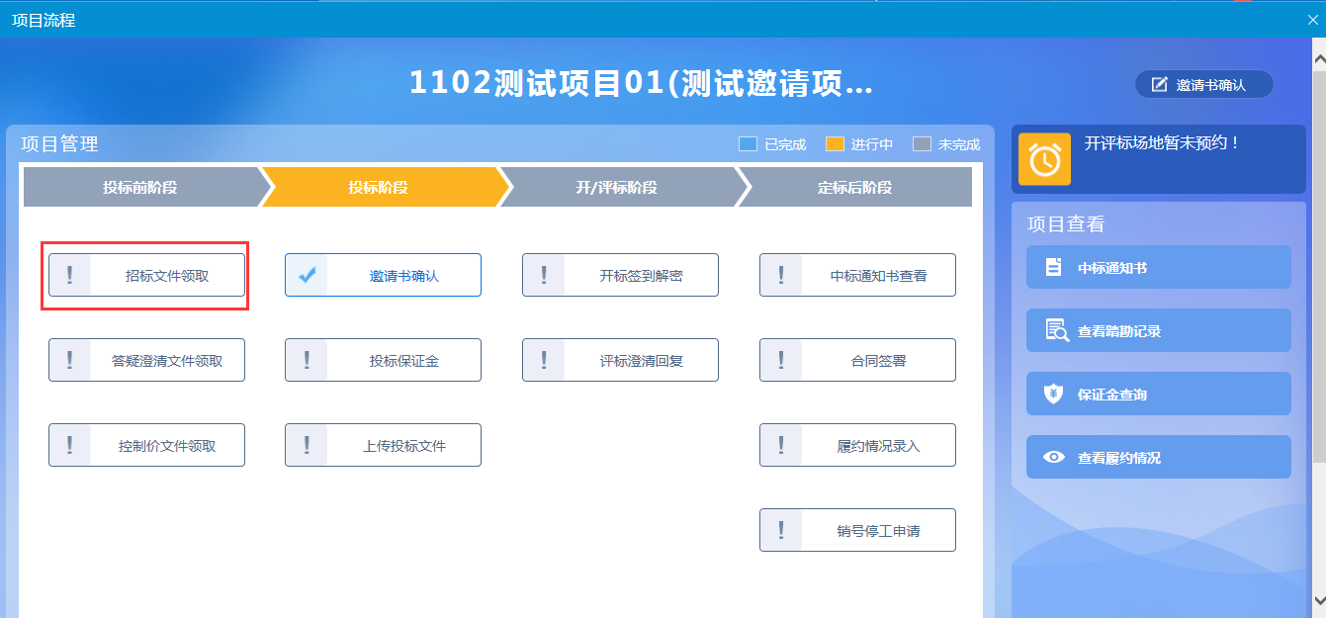
2、点击“下载招标文件”，进入领取招标文件页面，如未缴纳平台服务费，系统不会允许下载招标文件，如下图：（请按照页面提示要求，线下缴纳平台服务费，缴纳完成后，中节能相关部门收到费用后，会给缴纳完成平台服务费的供应商开取下载招标文件的权限，如果没有及时开启权限，请耐心）
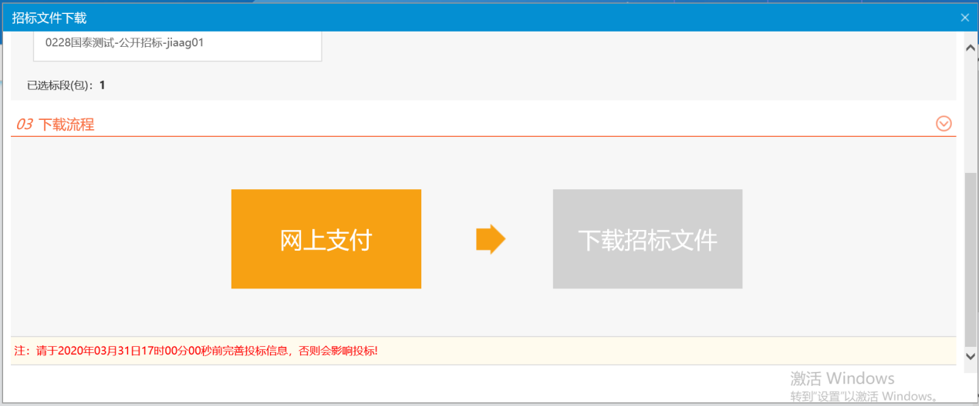
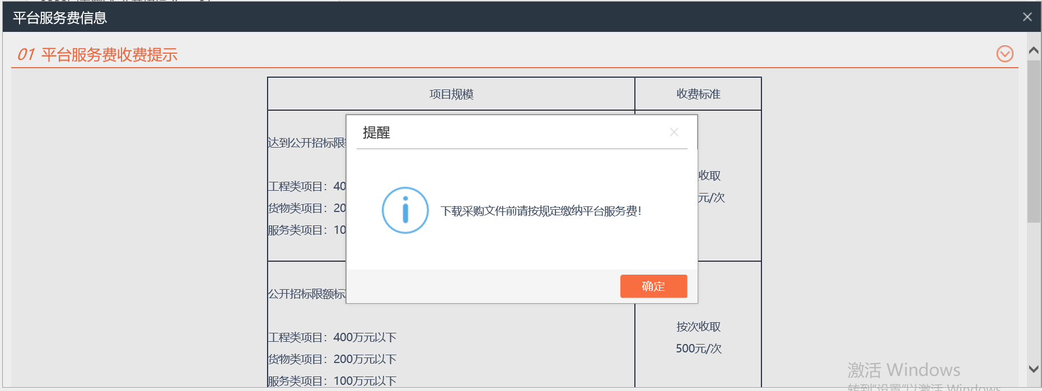
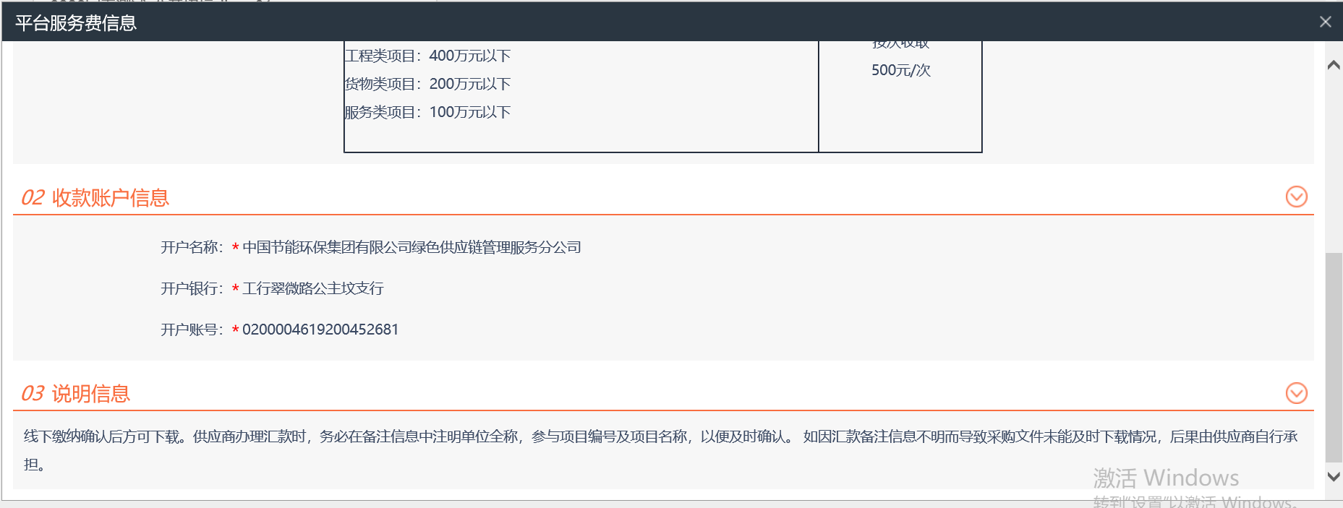
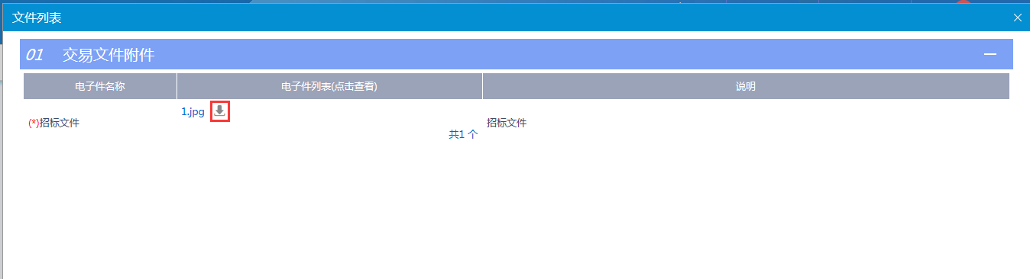

答疑文件领取
流程说明：供应商领取已发布的答疑澄清文件。
前置条件：
1、采购代理已经提交答疑澄清文件，并经采购需求部门和采购人审核，采购代理机构发布澄清文件完毕。
2、供应商必须已经下载过招标文件。
操作步骤：
1、点击“答疑澄清文件领取”模块，进入答疑澄清文件领取页面，如下图：
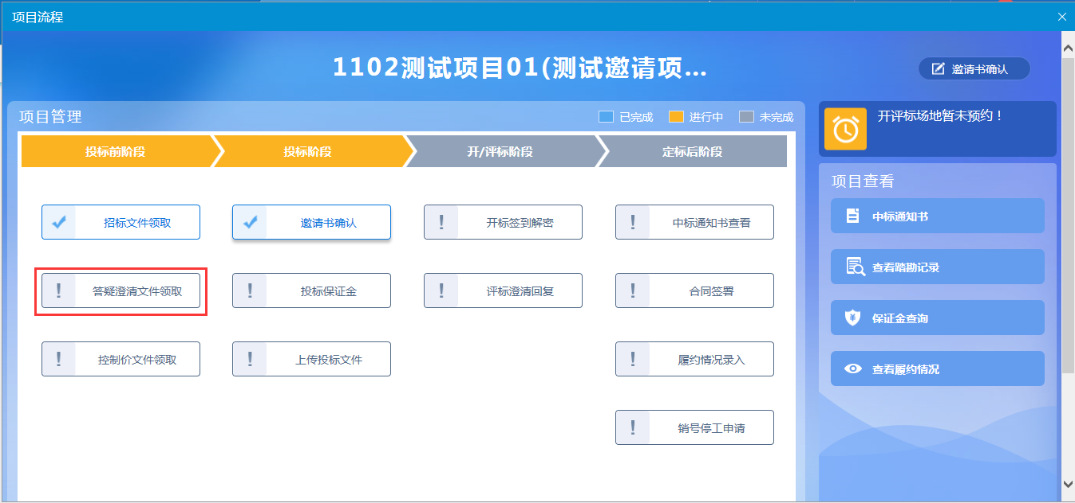

2、进入“答疑澄清文件领取”页面，点击“下载”图标，下载答疑澄清文件，如下图：

投标阶段

邀请书确认
流程说明：邀请提醒中已经确认参加后，邀请书确认模块可做修改。
前置条件：采购代理投标邀请书操作已完成。
操作步骤：
1、点击“邀请书确认”菜单，进入邀请书确认页面，如下图：
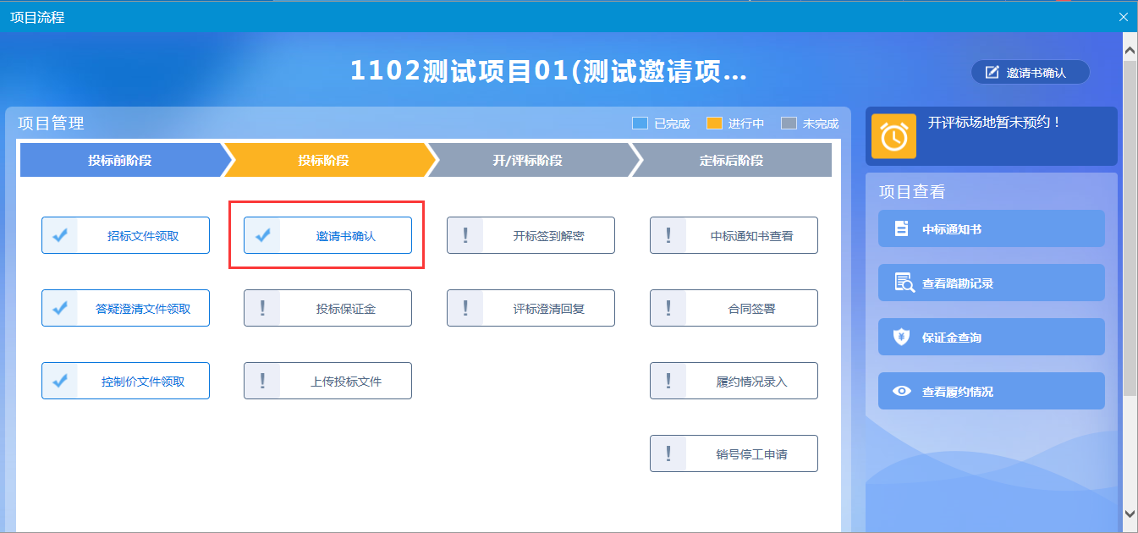
2、进入邀请函确认页面，完善页面信息，点击“确认参加”，生成回执件签章，如下图：
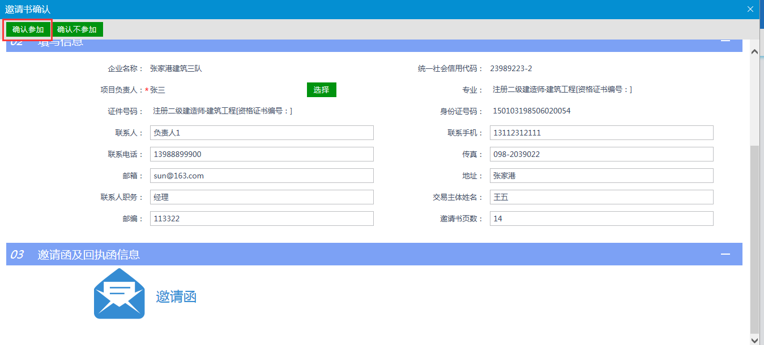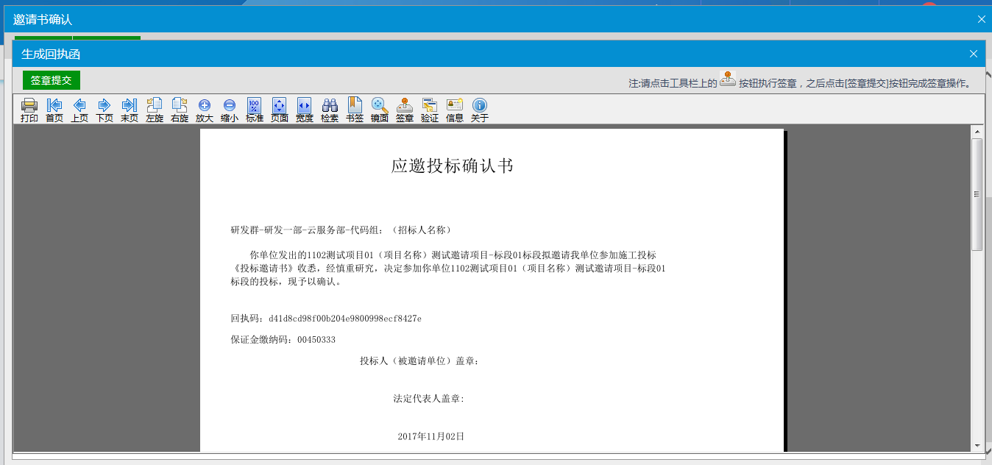
3、点击“邀请函”或“回执函”图标，查看具体邀请函信息。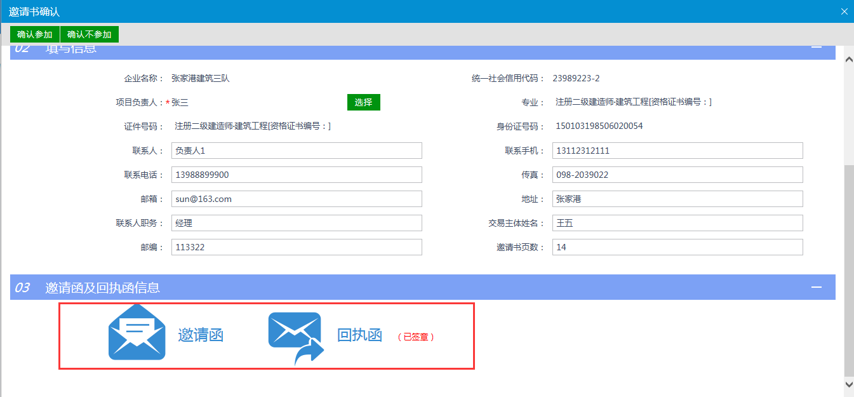

上传投标文件
流程说明：供应商可以看到本单位通过投标工具提交的标书文件，并可以验证投标书的内容。
前置条件：招标文件已经下载通过。
操作步骤：
1、点击“上传投标文件”菜单，进入上传投标文件页面，如下图：
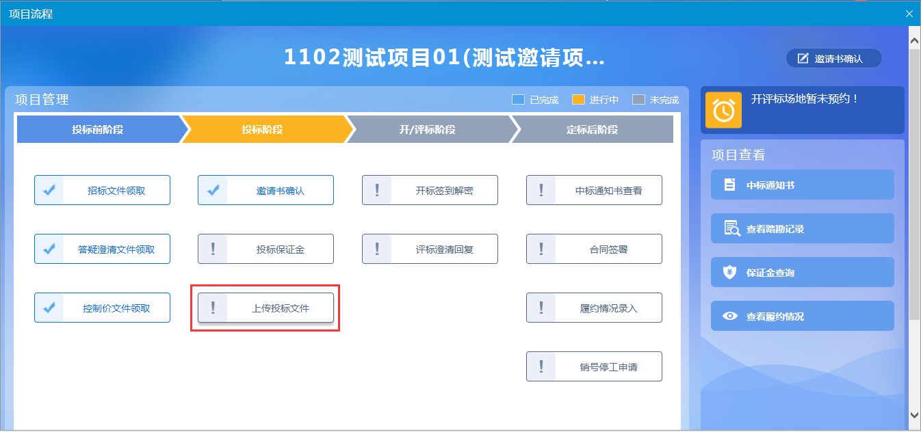
2、点击“上传投标文件”，上传对应投标文件，如下图：
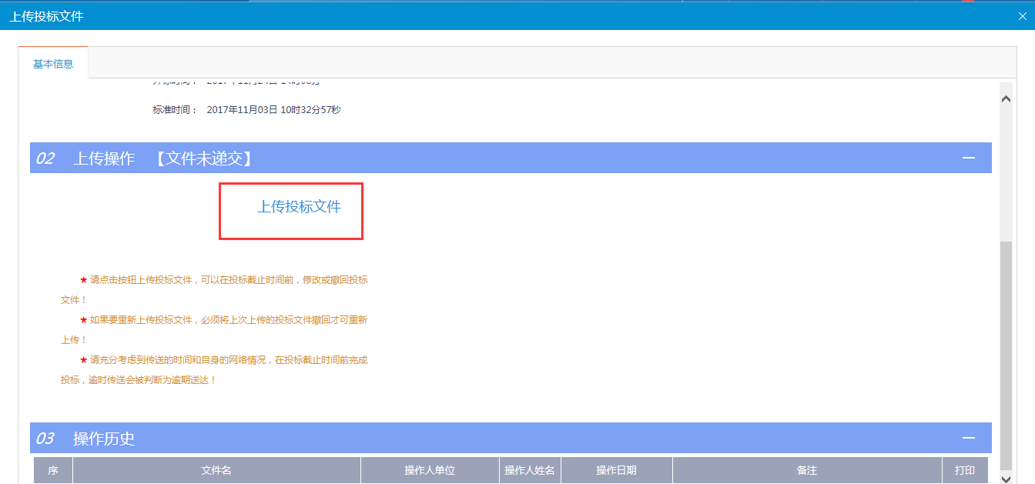
3、上传投标文件成功后，可以点击“撤回本次投标”与“模拟解密”，如下图：
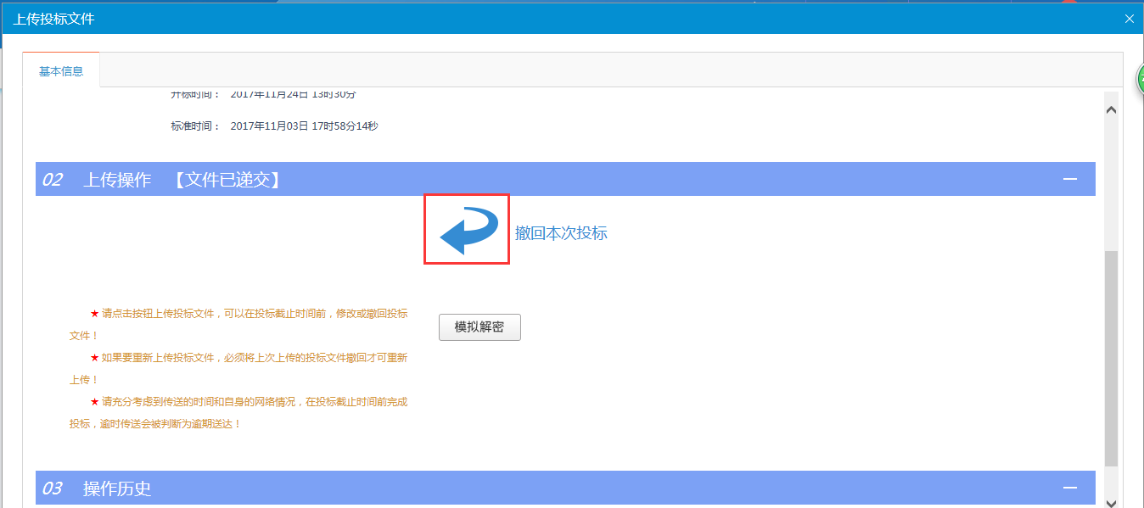
注：
1、需要在投标截止前上传或撤回投标，如果要重新上传投标文件，必须将上次上传的投标文件撤回才可重新上传。
2、开标的时候会去解密投标文件，模拟解密可以用供应商的锁预先测试一下，预防开标的时候无法解密。

开/评标阶段

开标签到解密
流程说明：开标时间已到，供应商签到解密。
前置条件：投标文件已上传，开标时间已到。
操作步骤：
1、点击“开标签到解密”菜单，进入开标签到解密页面，如下图：
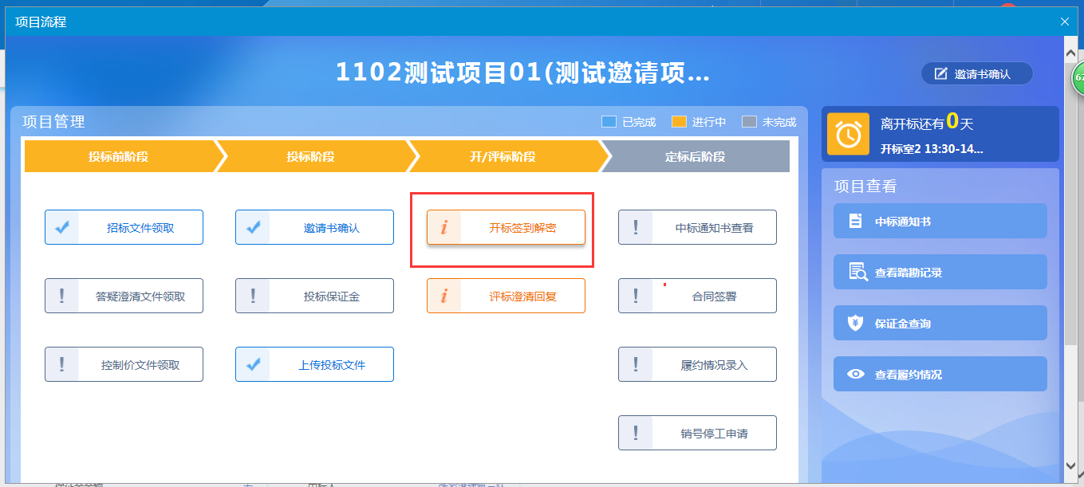
2、进入开标签到解密页面，如需对开标过程提出异议，可点击“提出异议”进入新增异议页面，点击“保存”，如下图：
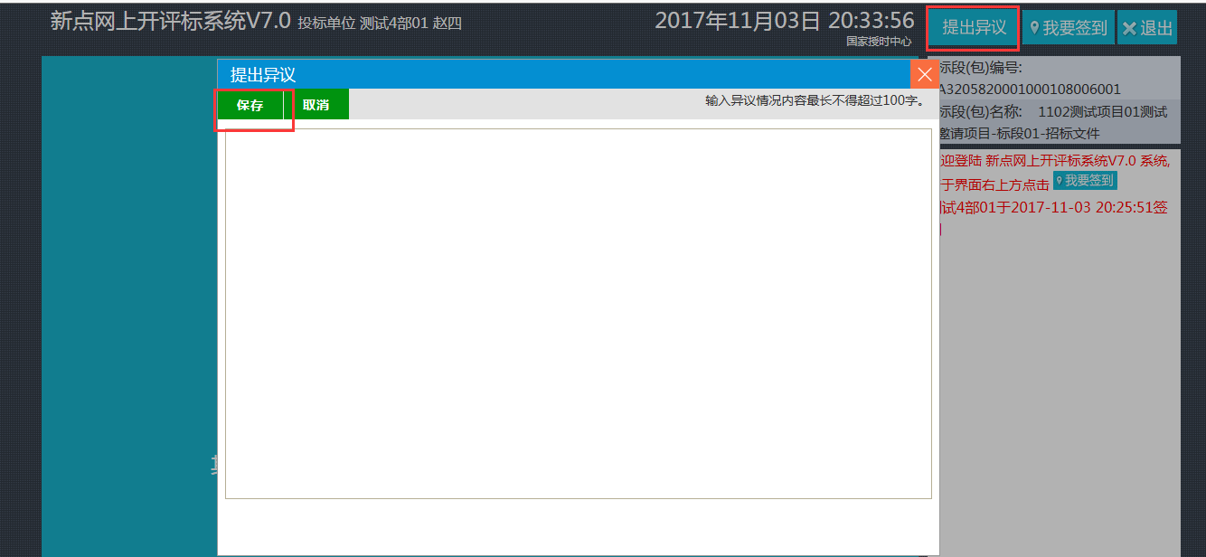
3、点击“我要签到”，提示供应商签到成功，如下图：
4、点击“退出”，退出开标签到解密页面，如下图：
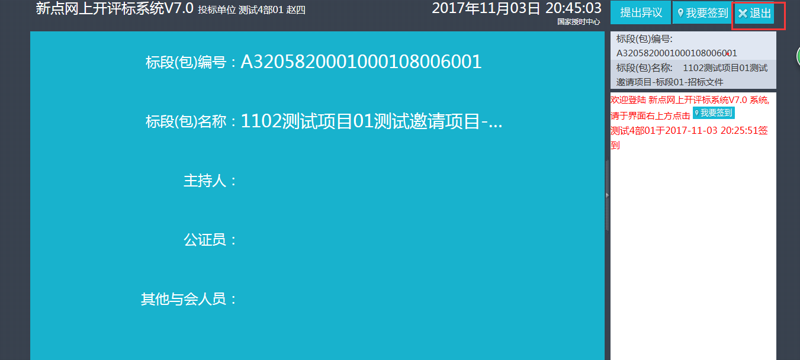

评标澄清回复
流程说明：供应商回复评标澄清。
前置条件：投标文件已上传，评标过程中提出异议。
操作步骤：
1、点击“评标澄清回复”菜单，进入评标澄清回复模块，如下图：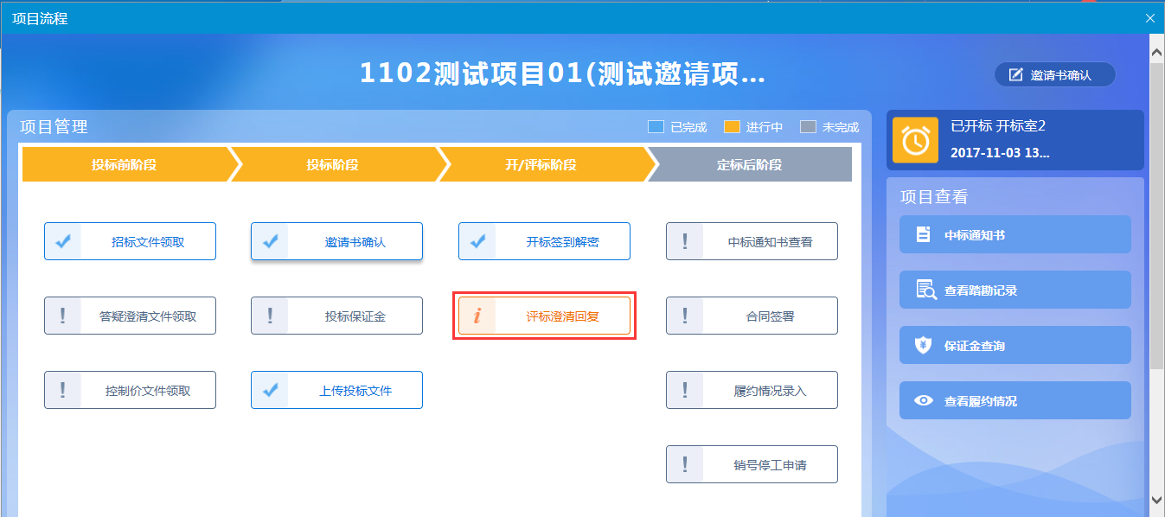
2、进入评标澄清回复页面，回复评标澄清也可查看已回复的澄清。

定标后阶段

中标通知书查看
流程说明：供应商查看、打印中标通知书。
前置条件：采购代理已经发送过中标通知书。
操作步骤：
1、点击“中标通知书查看”菜单，进入中标通知书页面，如下图：
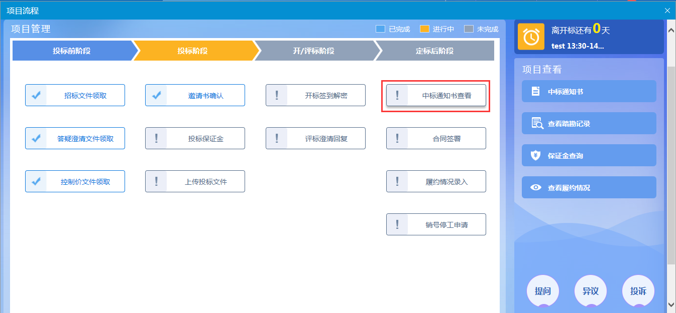
2、点击“打印”图标，打印中标通知书，如下图：
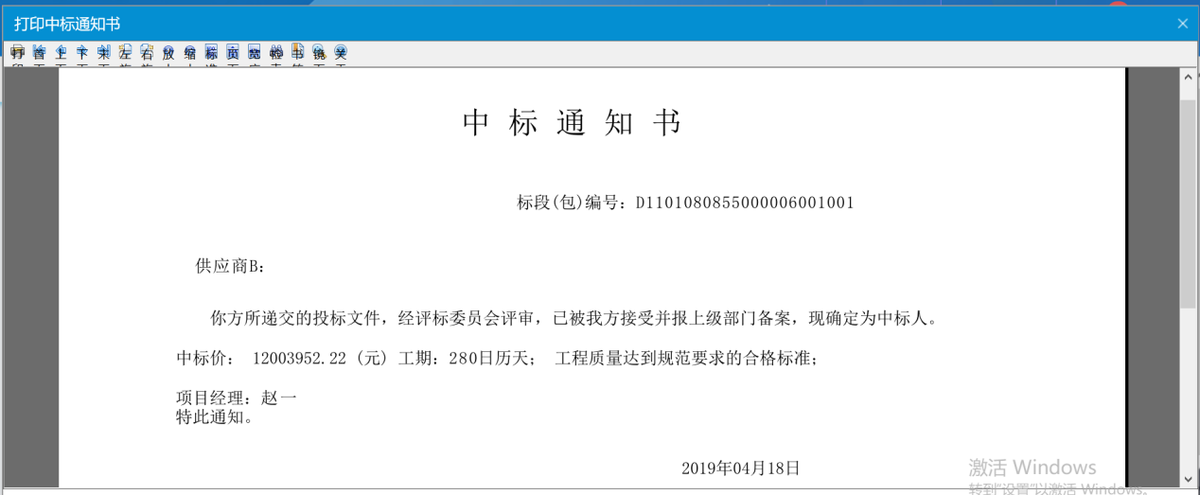

合同签署
流程说明：供应商与采购需求人员签署合同。
前置条件：供应商中标。
操作步骤：
1、点击“合同签署”菜单，如下图：
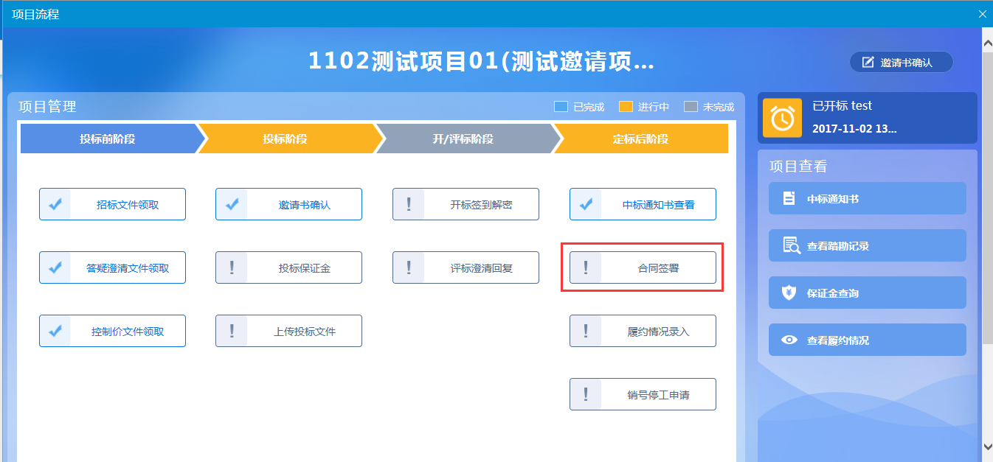
2、进入新增合同签署页面，填写合同信息与上传合同签署电子件，点击“招标人确认”提交招标人审核，如下图：
3、招标人确认审核后，返回中标人，确认无误后，将合同文件转换为pdf文件，加盖签章，中标人点击“招标人签章”再次提交招标人签章审核，如下图：
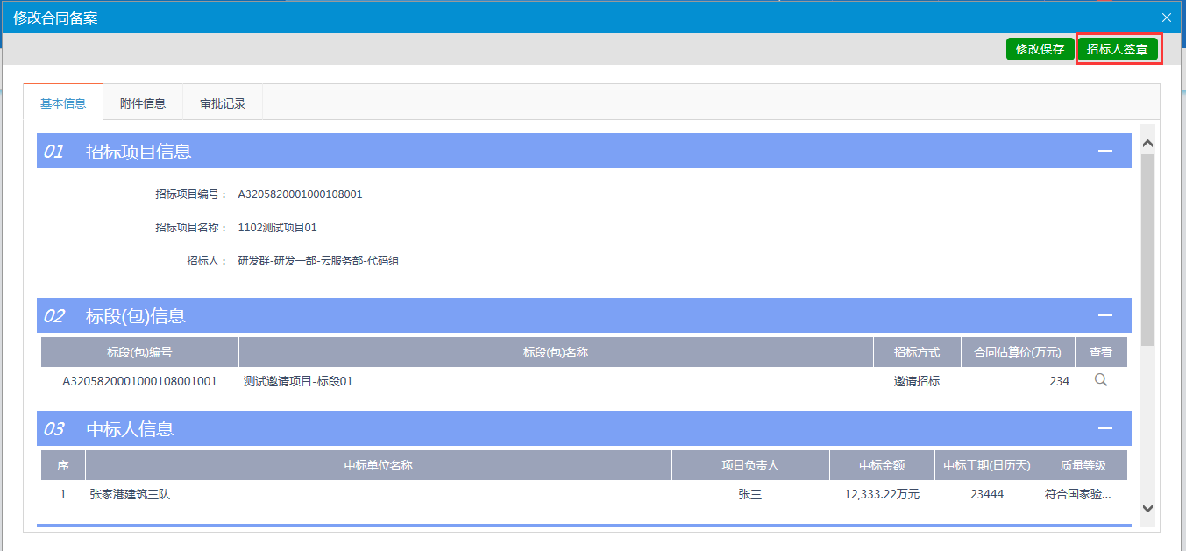

履约情况录入
流程说明：中标供应商记录的采购需求人员对中标供应商就合同的履约情况。
前置条件：合同签署已备案成功。
操作步骤：
1、点击“履约情况录入”菜单，进入履约情况录入页面，如下图：
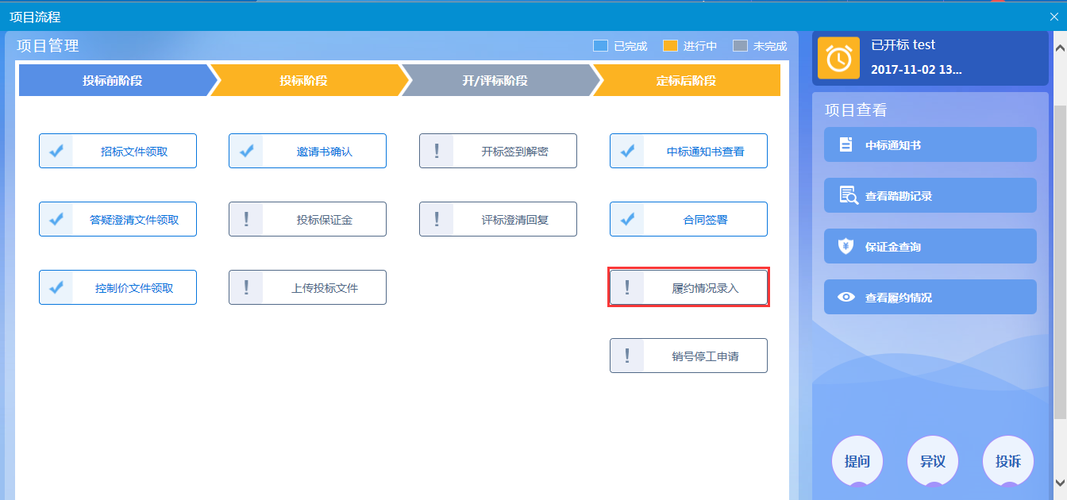
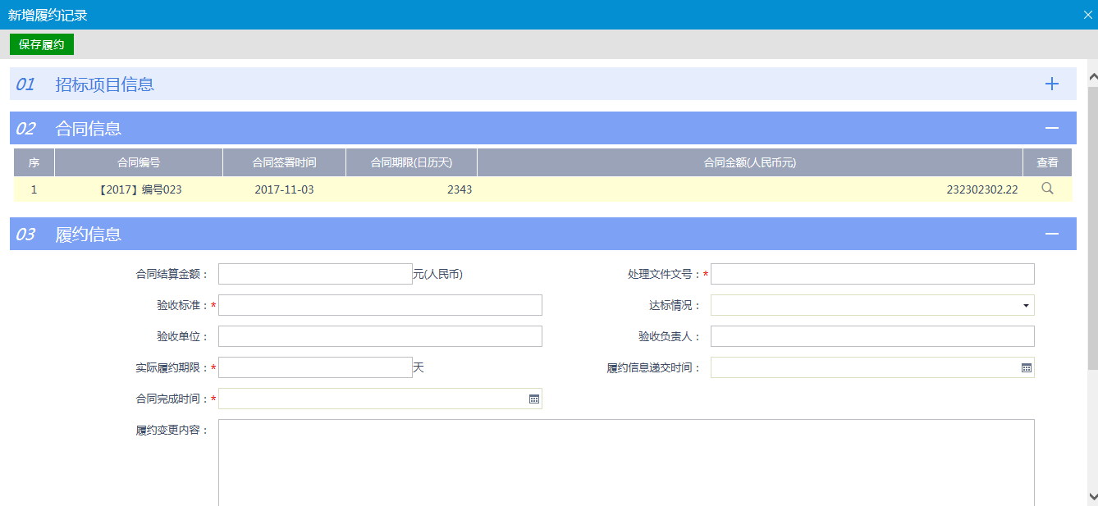
2、完善履约信息，点击“保存履约”，如下图：
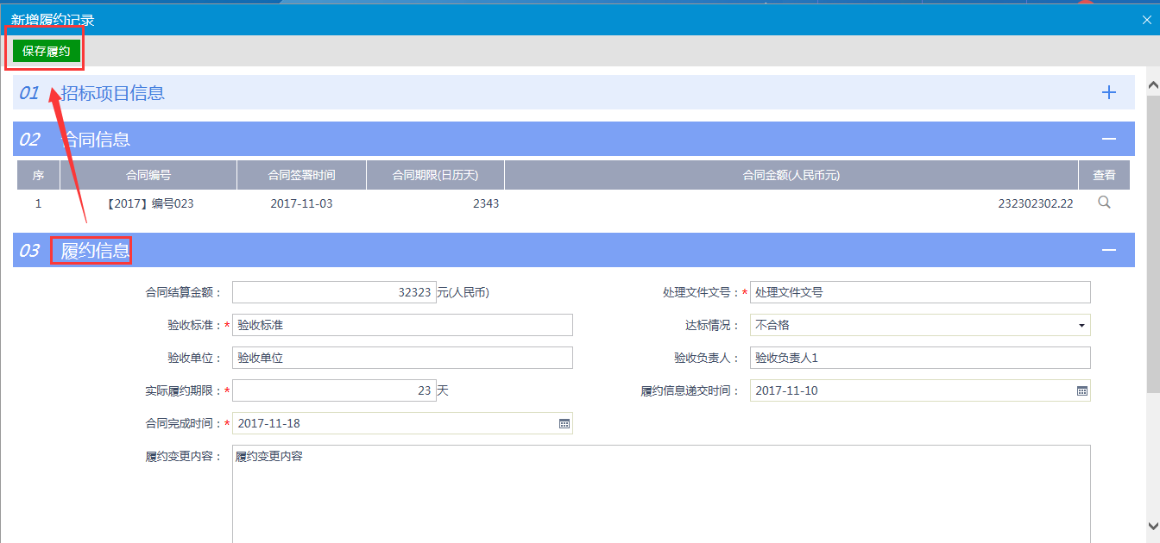

项目查看
项目查看主要包括查看中标通知书、查看踏勘记录、保证金查询、查看履约情况、提问、异议、投诉等相关功能。

查看中标通知书
流程说明：打印、查看中标通知书。
前置条件：中标通知书已经发送成功。
操作步骤：
1、点击“中标通知书”菜单，进入中标通知书页面，如下图：
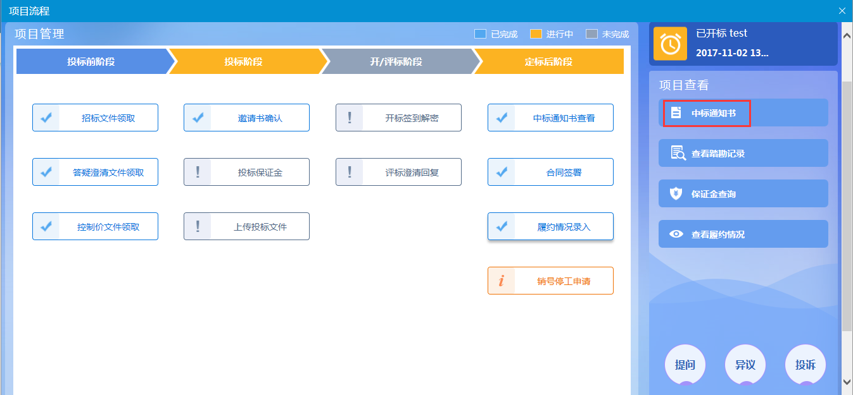
2、点击“打印”图标，打印中标通知书，如下图：
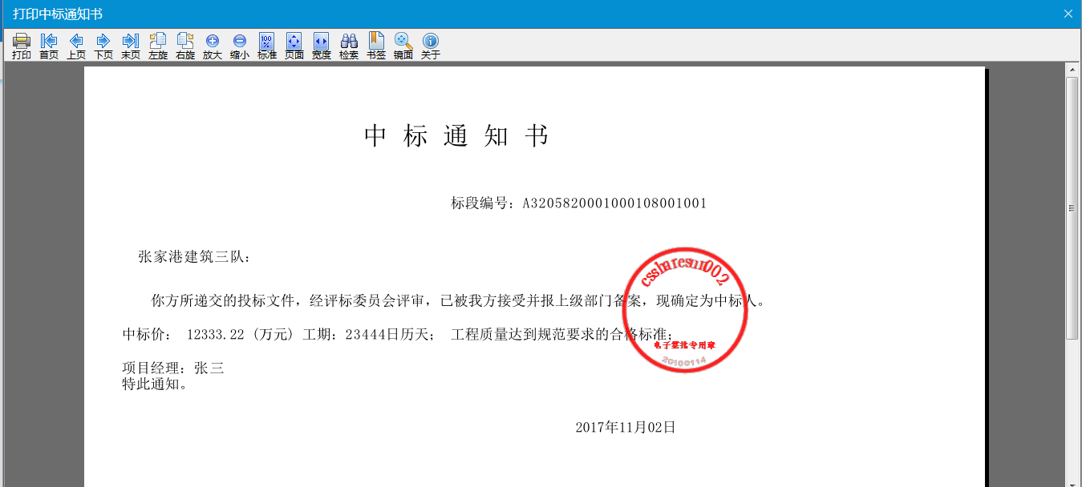

查看踏勘记录
流程说明：供应商查看采购代理记录的踏勘记录。
前置条件：采购代理已经记录过供应商的踏勘记录。
操作步骤：
1、点击“查看踏勘记录”菜单，进入查看踏勘记录页面，查看信息，如下图：
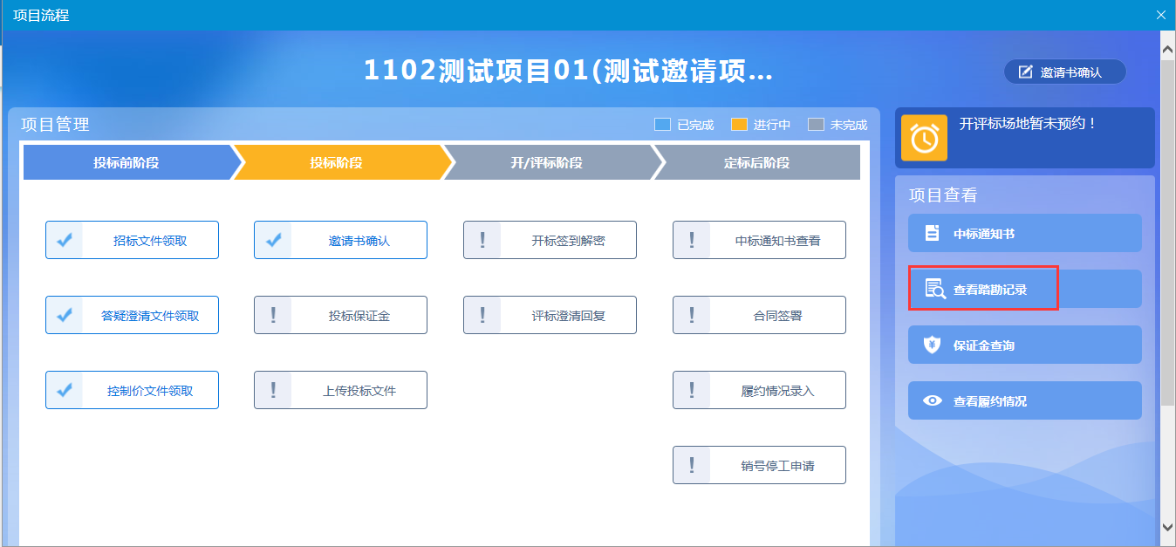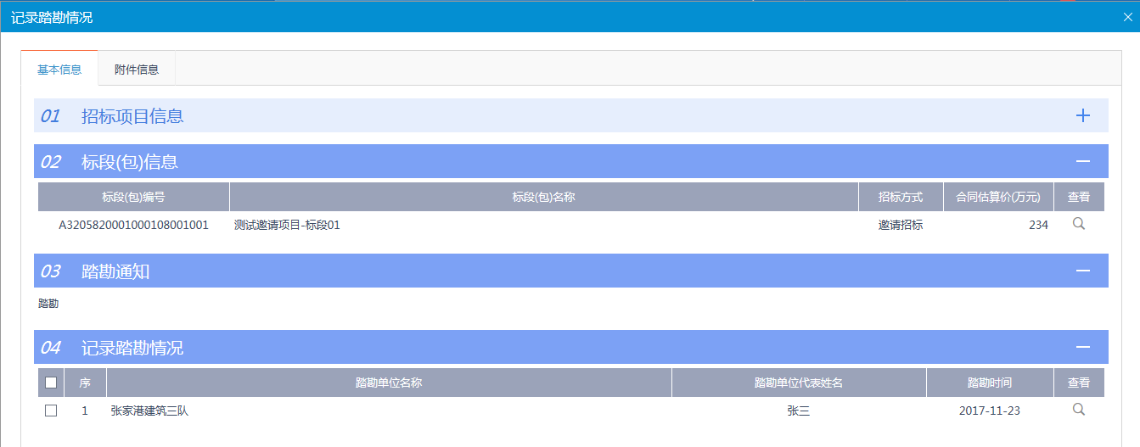

查看履约情况
流程说明：供应商查看采购人员记录的履约情况。
前置条件：采购人员已经履约录入完毕。
操作步骤：
1、点击“查看履约情况”菜单，进入查看履约情况页面，如下图：
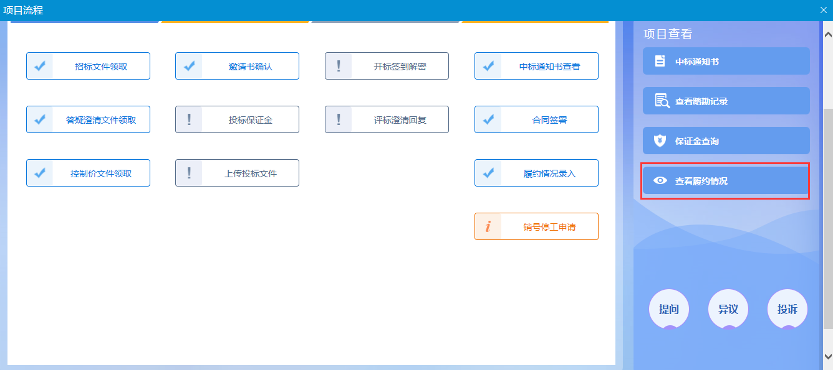

提问
流程说明：供应商对应相应标段可以向采购代理提问。
前置条件：招标文件或答疑澄清文件已发布成功。
操作步骤：
1、点击“提问”菜单，进入提问页面，如下图：
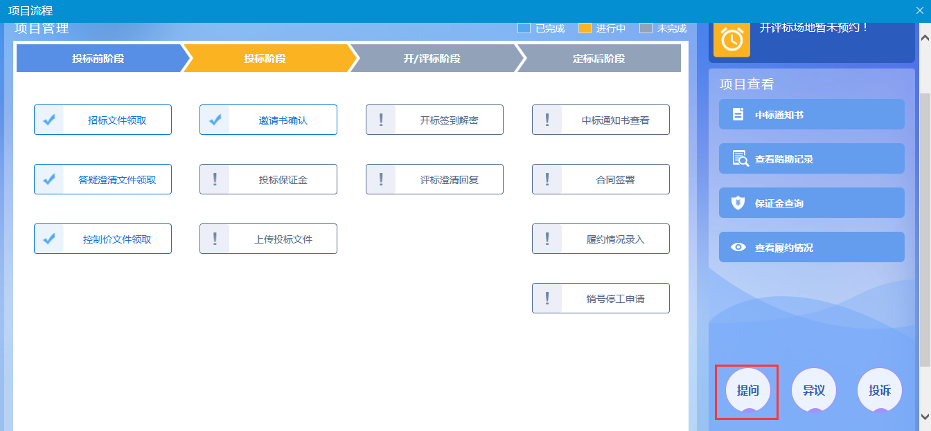
2、进入“提问”页面后，点击“新增提问”按钮，进入新增页面，如下图：
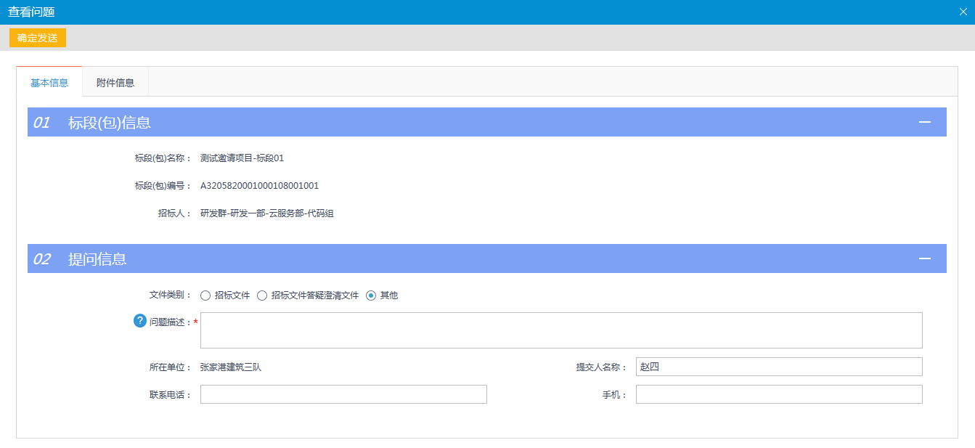
3、填写基本信息，上传附件，点击“确认发送”按钮提交，等待采购代理回复，如图：
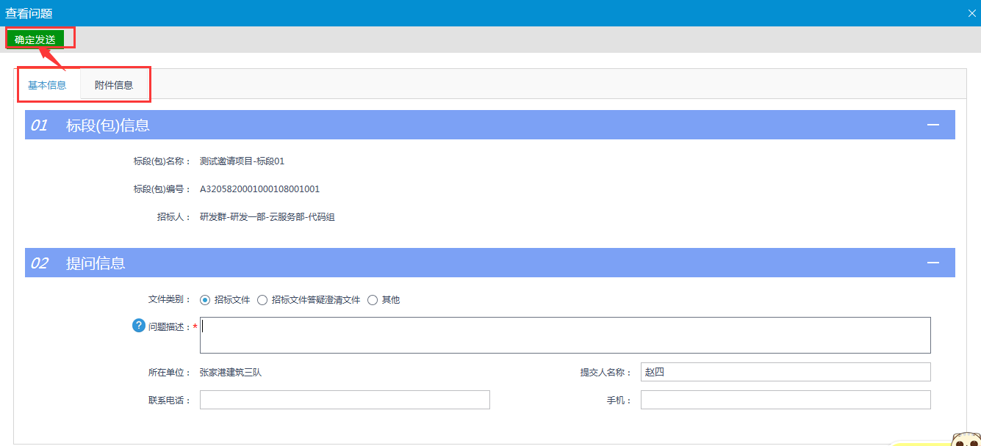

异议
流程说明：供应商对招标文件，开标过程，评标结果提出异议，由对应的采购代理给予回复。
前置条件：供应商填写投标信息，项目报名成功。
操作步骤：
1、点击“异议”按钮，进入异议页面，如下图：
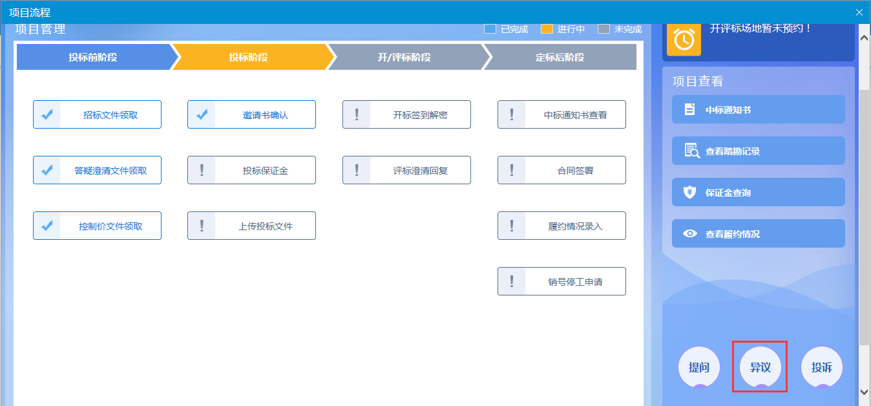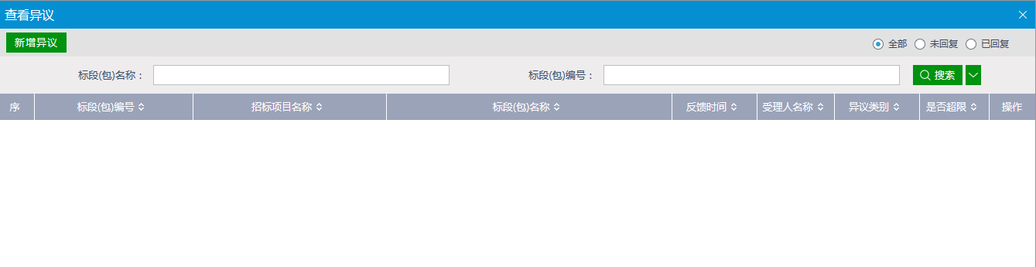
2、进入异议页面，点击“新增异议”，进入新增异议页面，如下图：
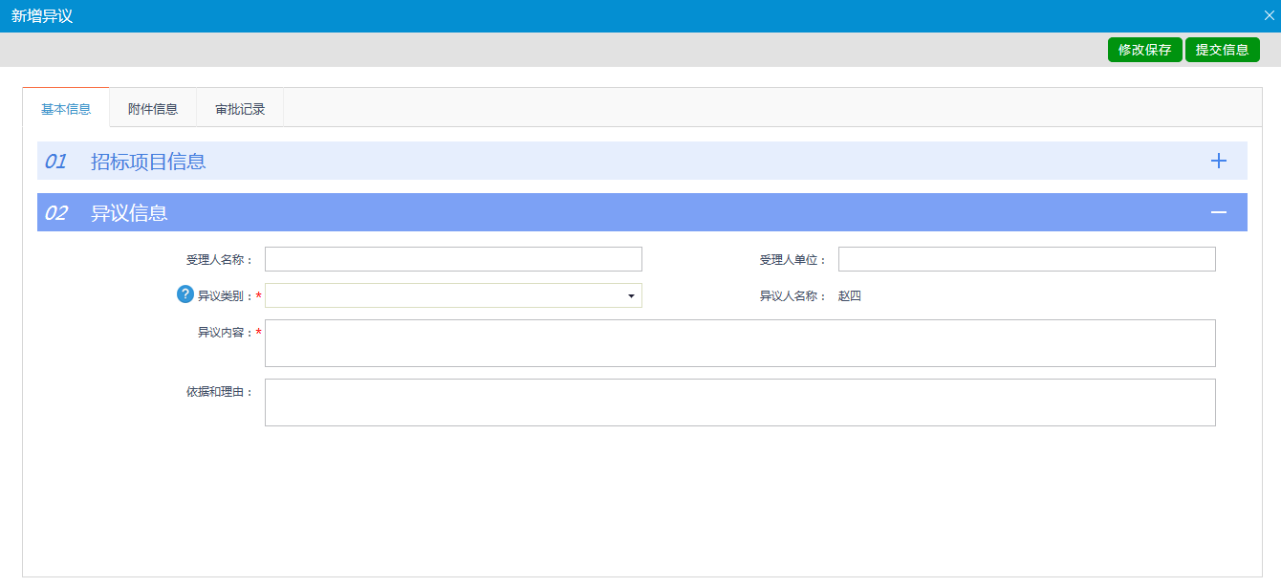
3、填写基本信息，上传附件，点击“提交信息”提交采购代理，等待受理回复；
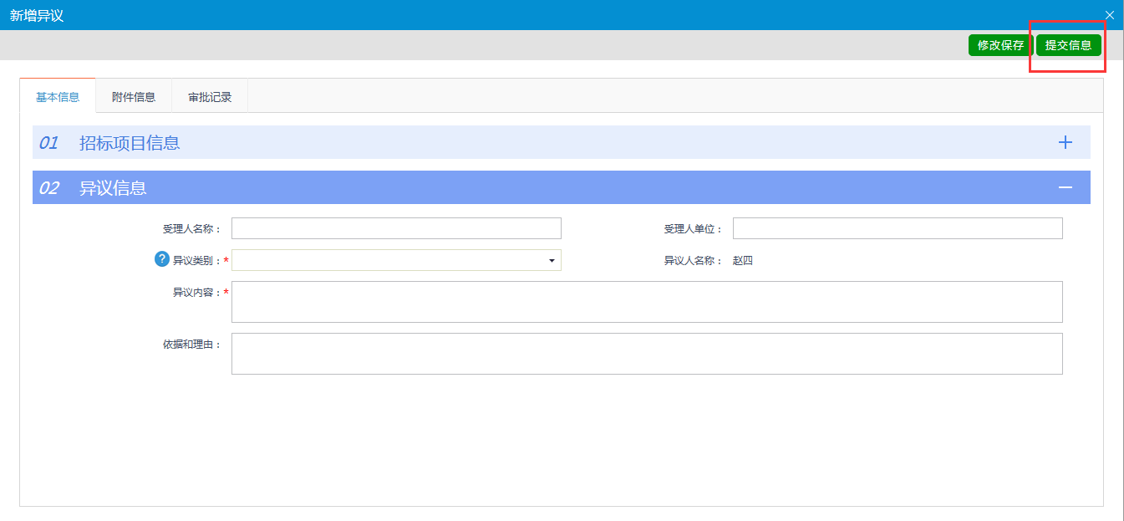

投诉
流程说明：供应商对标段投诉，采购管理监察部门给予办理。
操作步骤：
1、点击“新增投诉”菜单，进入新增投诉页面，如下图：
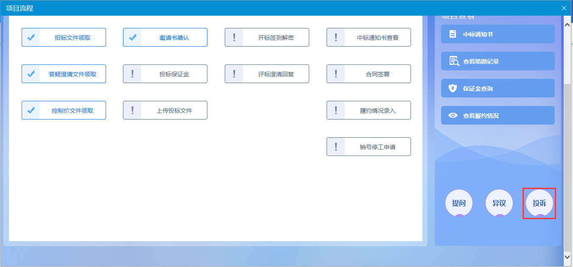
2、进入投诉页面，点击“新增投诉”，进入新增页面，如下图：
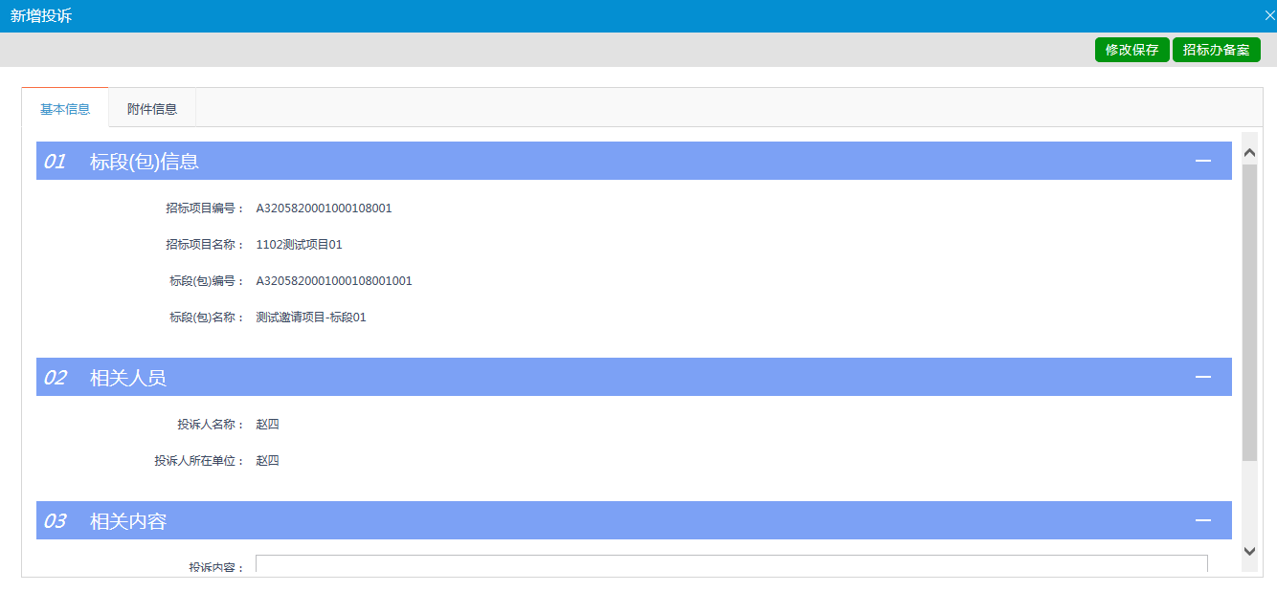
3、填写“投诉内容”与“依据理由”后，上传附件，点击“招标办备案”提交采购管理监察部门受理，如下图：
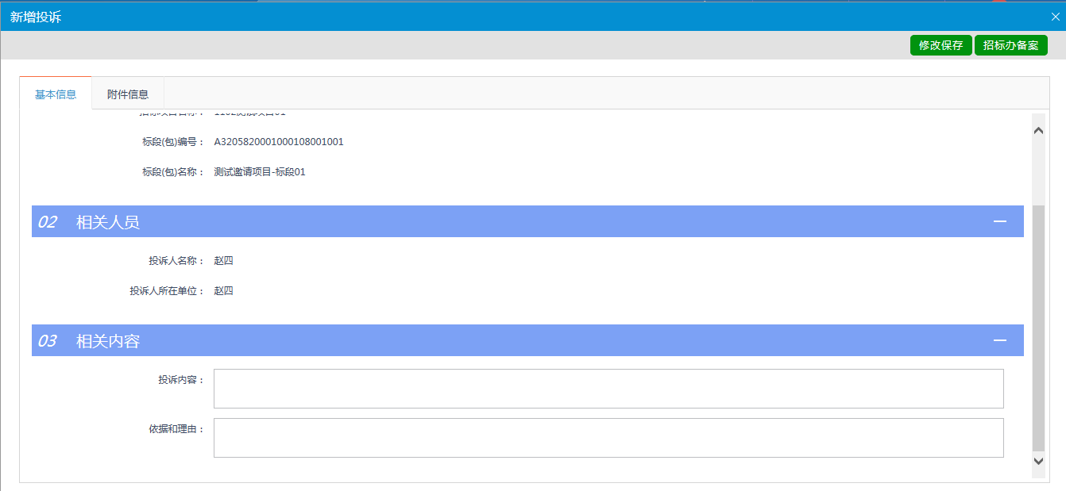

谈判采购

项目管理

交易前阶段

采购文件下载
流程说明：供应商领取已发布的采购文件。
前置条件：采购代理已经提交招标文件，并经采购需求部门和采购人审核，采购代理机构发布招标文件文件完毕，且供应商缴费完平台服务费成才可以进行招标文件下载。（缴纳的平台服务费只针对此次投标的项目，下次投标新项目需要继续缴纳平台服务费）
操作步骤：
1、点击“采购文件下载”菜单，进入文件领取页面，如下图：
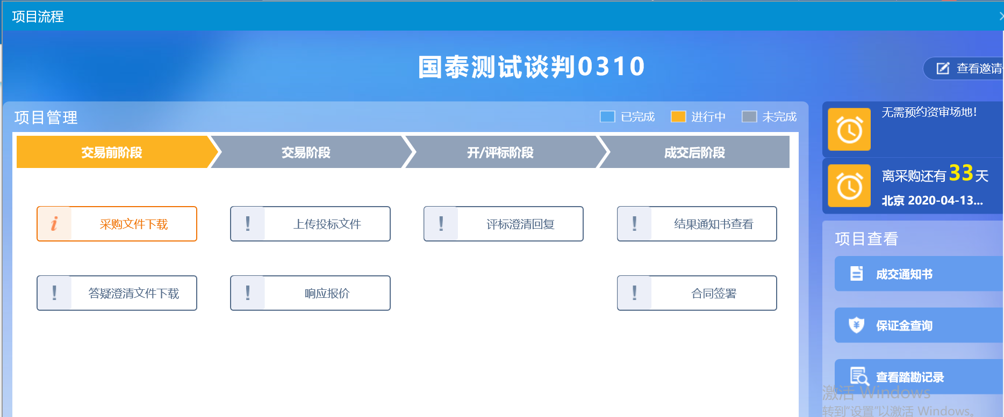
2、点击“下载招标文件”，进入领取招标文件页面，如未缴纳平台服务费，系统不会允许下载招标文件，如下图：（请按照页面提示要求，线下缴纳平台服务费，缴纳完成后，中节能相关部门收到费用后，会给缴纳完成平台服务费的供应商开取下载招标文件的权限，如果没有及时开启权限，请耐心等待）
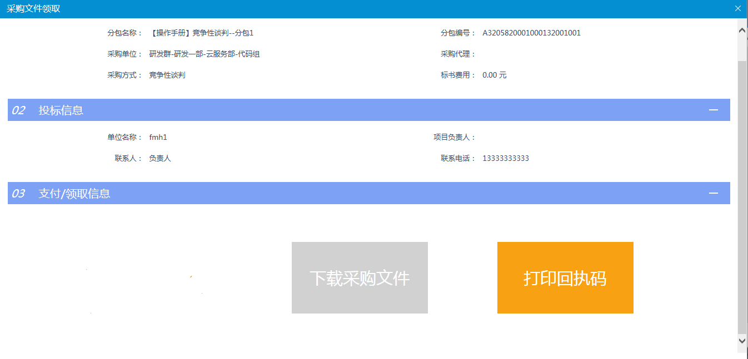
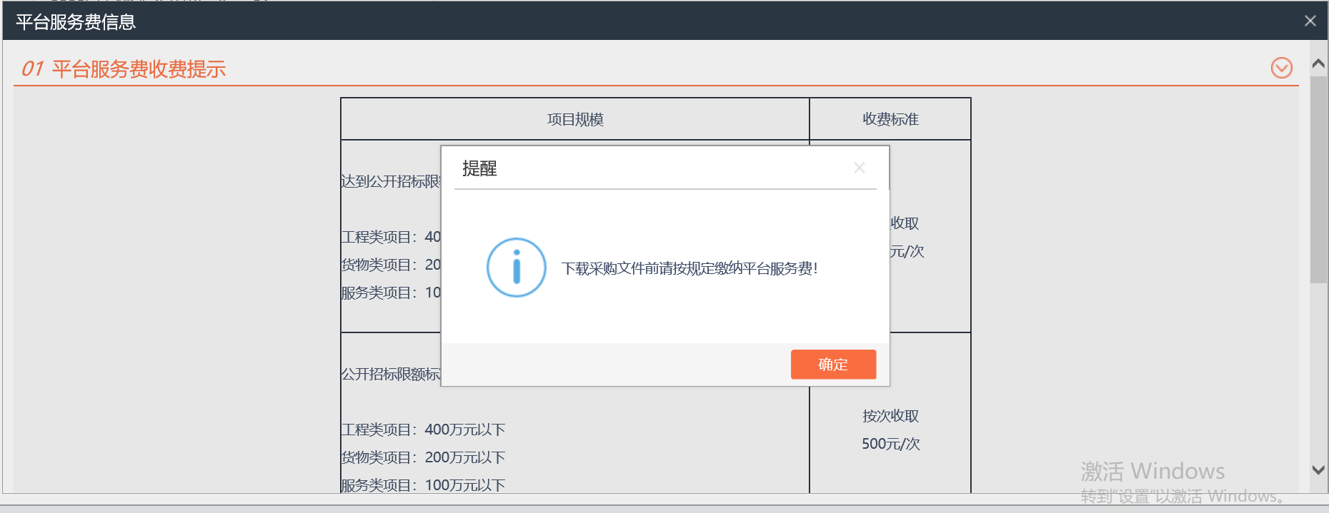
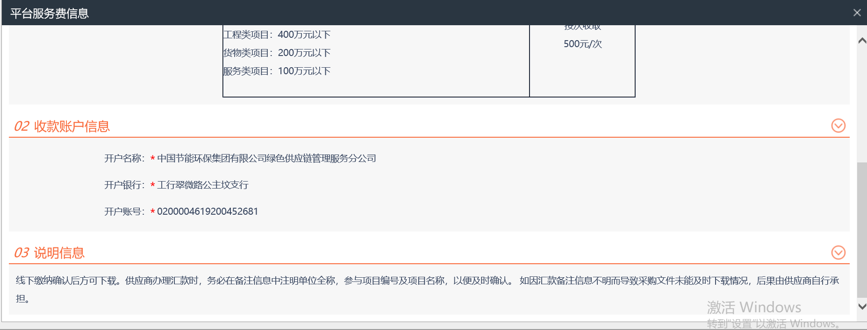
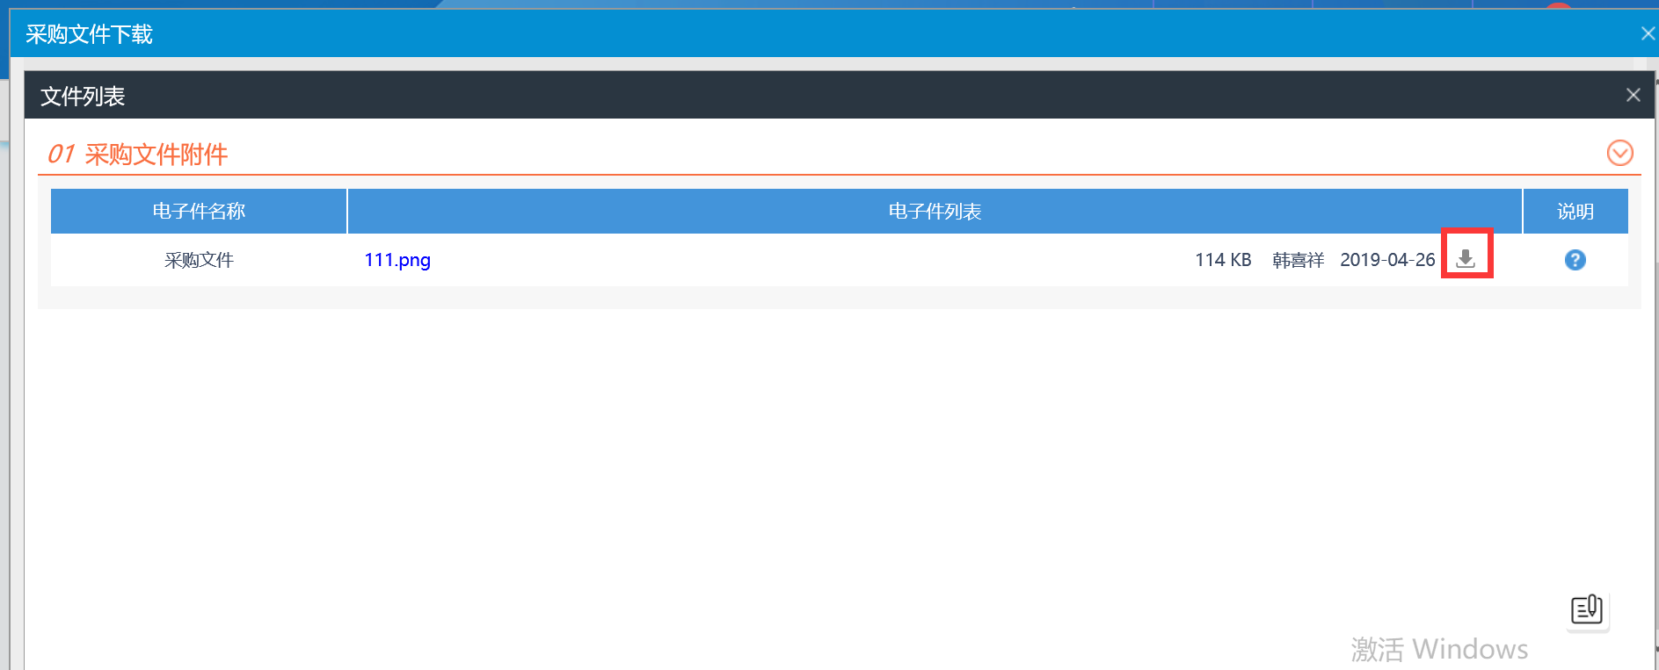

答疑澄清文件下载
流程说明：供应商领取已发布的答疑澄清文件。
前置条件：1、采购代理已经提交答疑文件，并经采购需求部门和采购人审核，采购代理机构发布采购文件完毕；
2、供应商已经下载过采购文件文件。
操作步骤：
- 点击“答疑澄清文件下载”模块，进入答疑澄清文件领取页面，如下图：
- 进入“答疑澄清文件领取”页面，点击“下载”图标，下载答疑澄清文件，如下图：
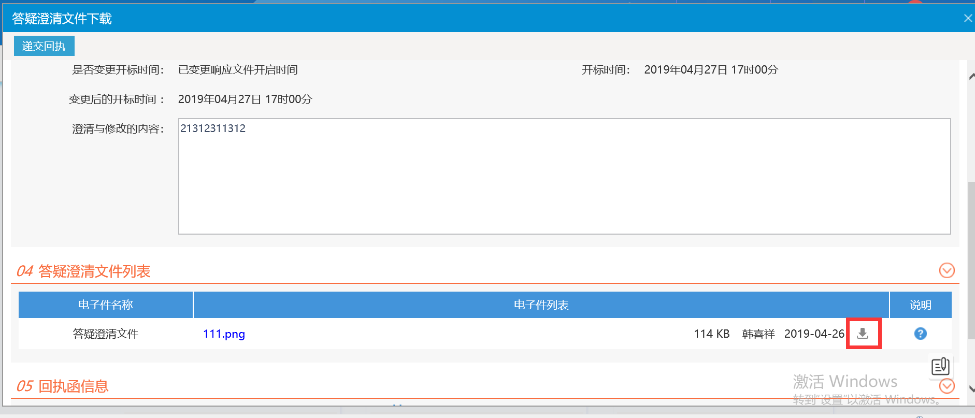

交易阶段

上传投标文件
流程说明：供应商上传投标文件。
前置条件：供应商已经下载采购文件。
操作步骤：
- 点击“上传投标文件” 按钮，上传投标文件，如下图：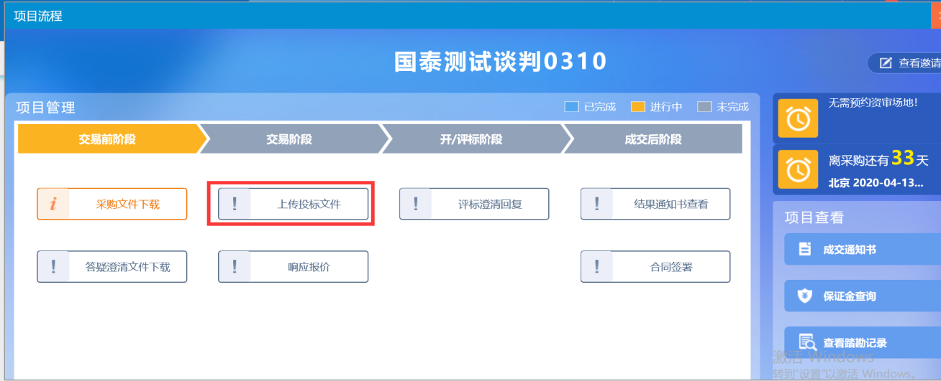
- 点击“上传”按钮，上传线下制作好的投标文件，上传成功后，如需修改，可在在谈判开始时间之前撤回。
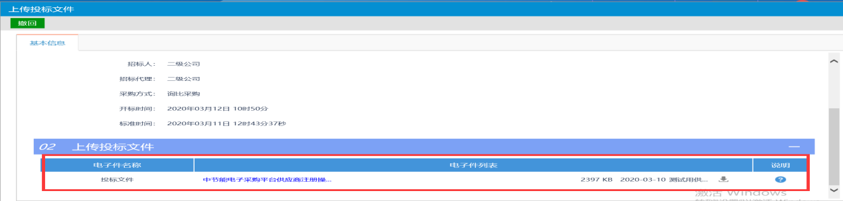

响应报价
流程说明：供应商对项目进行报价。
前置条件：供应商已经下载采购文件，且招标人或者招标代理开启报价，未开启报价，供应商将无法进行报价操作。
操作步骤：
1、点击“相应报价”按钮，进行报价，如下图：
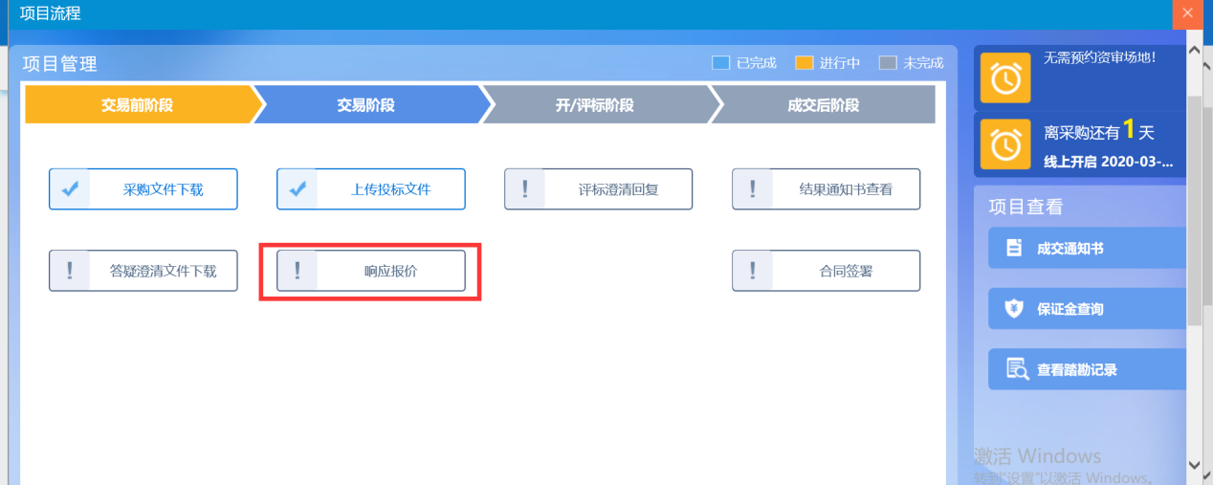
2、在下方输入报价，以及上传报价相关文件，点击“保存报价”按钮，确认无误后，点击“提交信息”报价完成，在谈判开始时间之前，可以不限次数修改报价，谈判时间到达，不再允许进行修改报价，如果谈判采购开启了多次报价，供应业也可多次在规定时间内进行报价。询比和直接采购只会开启一轮报价。
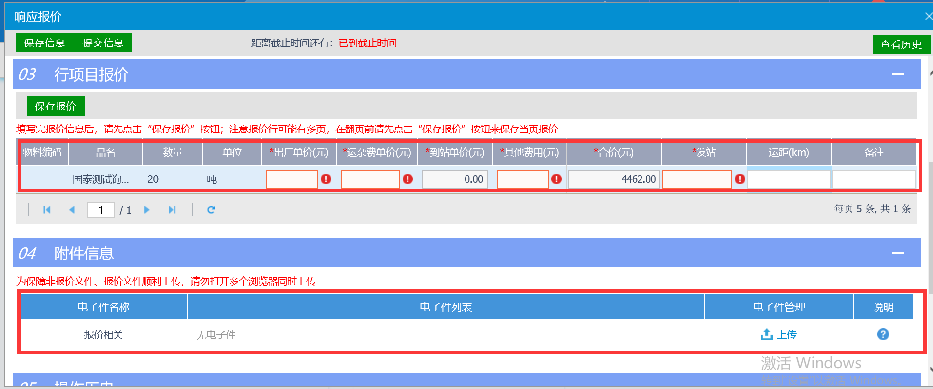

成交后阶段

结果通知书查看
流程说明：中标供应商点击则结果通知书查看。
前置条件：无。
操作步骤：
- 点击“中标通知书”菜单，如下图：
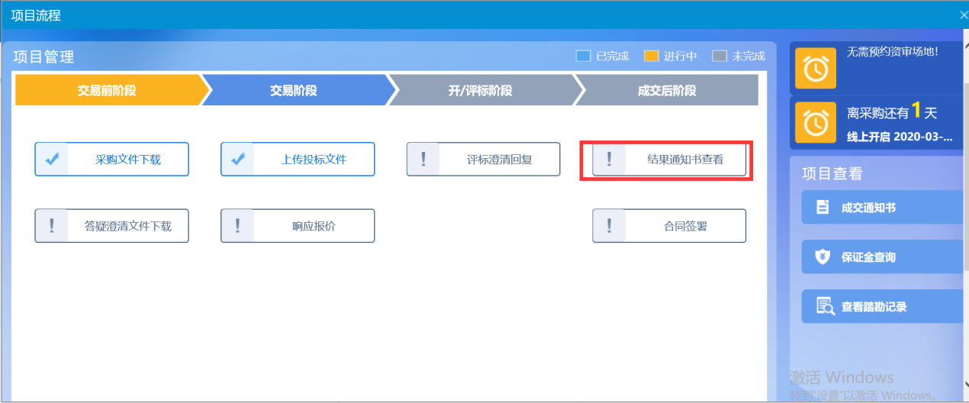
2、点击后，可查看或打印通知书内容，如下图：
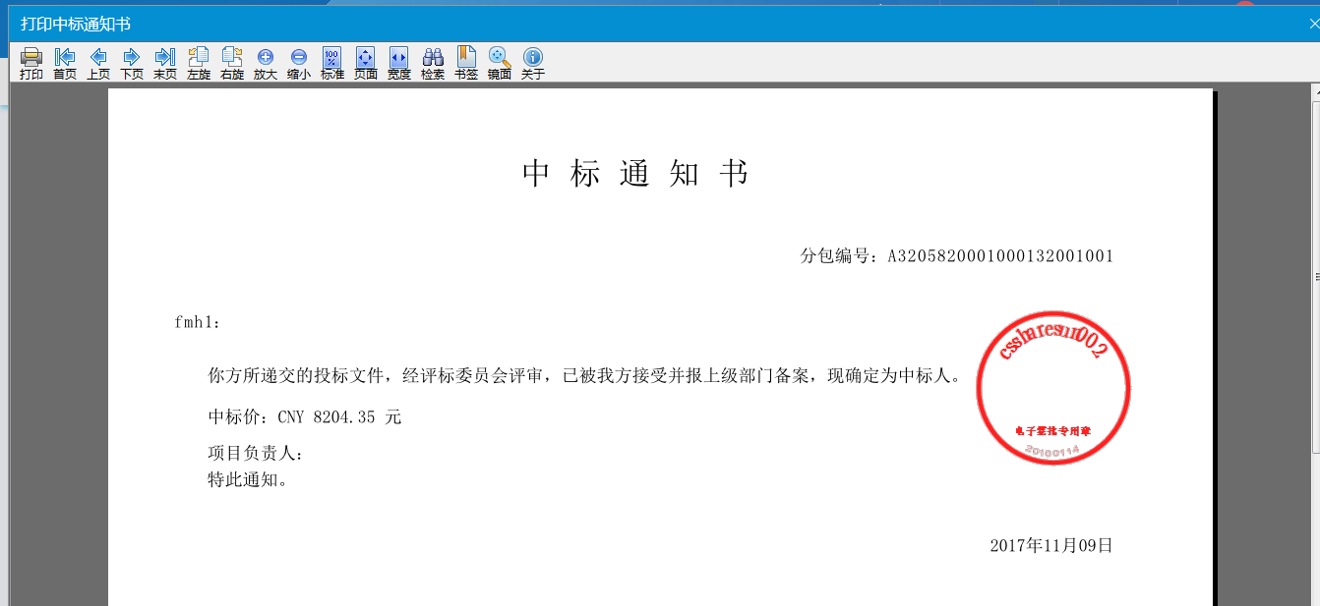

合同签署
流程说明：中标供应商与采购需求人签署合同。
前置条件：供应商中标。
操作步骤：
1、点击“合同签署”菜单，如下图：
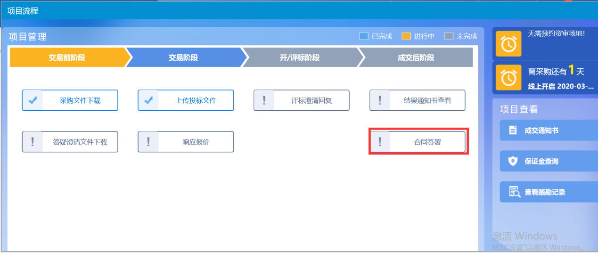
2、进入新增合同签署页面，填写合同信息与上传合同签署电子件，点击“招标人确认”提交招标人审核，如下图：
3、招标人确认审核后，返回中标人，确认无误后，将合同文件转换为pdf文件，加盖签章，中标人点击“招标人签章”再次提交招标人签章审核，如下图：
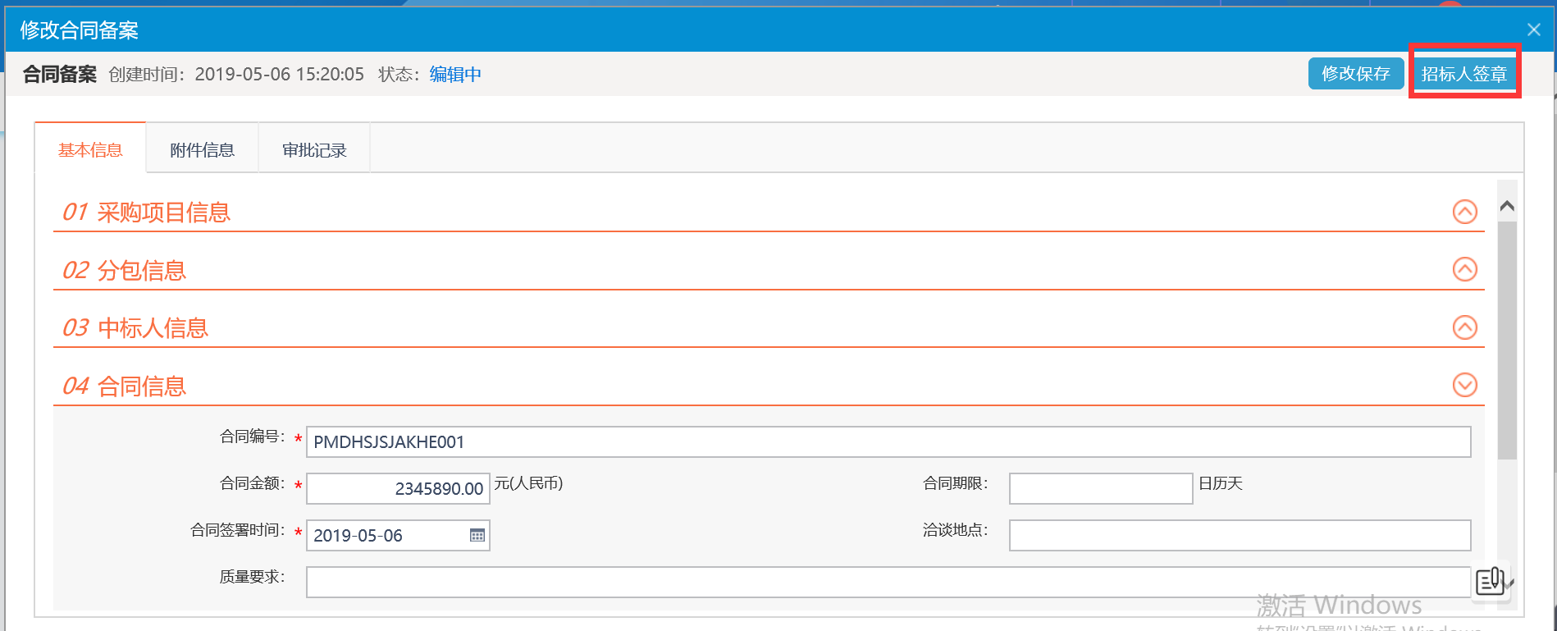

项目查看
项目查看主要是查看中标通知书、保证金查询、提问、等功能。

查看成交通知书
流程说明：查看中标通知书。
前置条件：中标通知书已经发送成功。
操作步骤：
1、点击“成交通知书”菜单，进入成交通知书页面，查看或打印通知书，如下图：
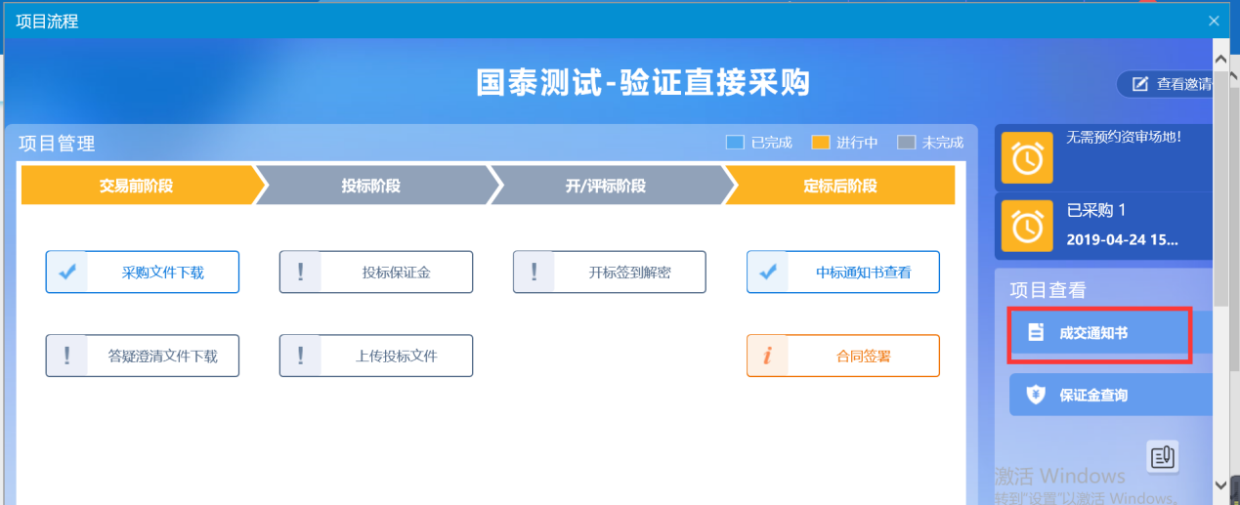
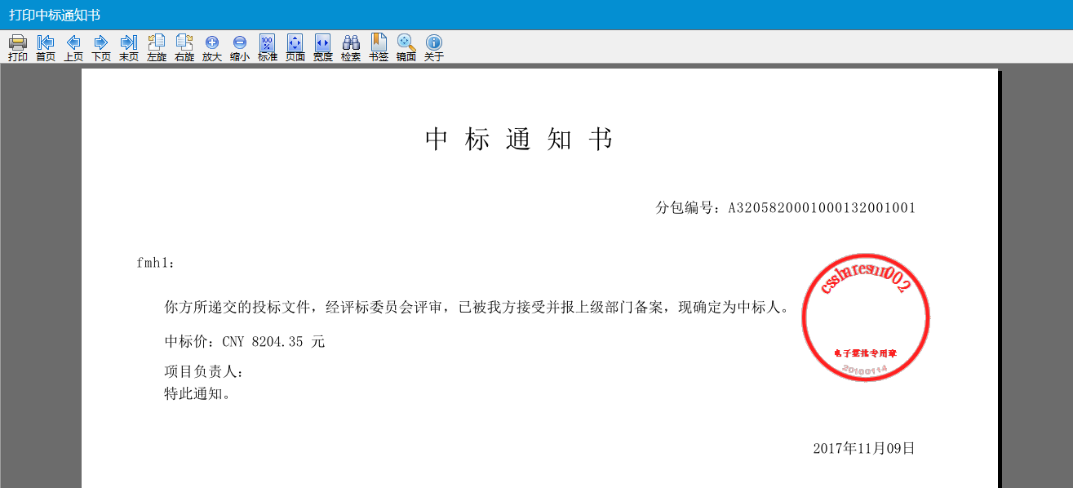

提问
流程说明：供应商对应相应标段可以向采购代理提问。
前置条件：1、采购文件或答疑澄清文件已发布成功。
2、开标时间之前。
操作步骤：
1、点击“提问”菜单，进入提问页面，如下图：
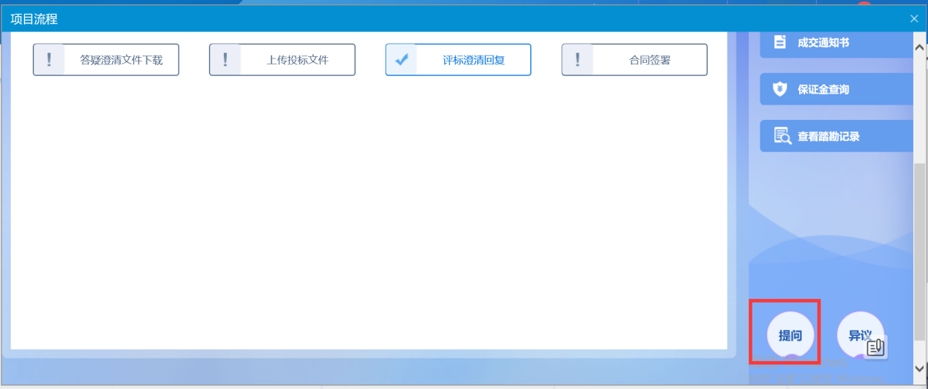
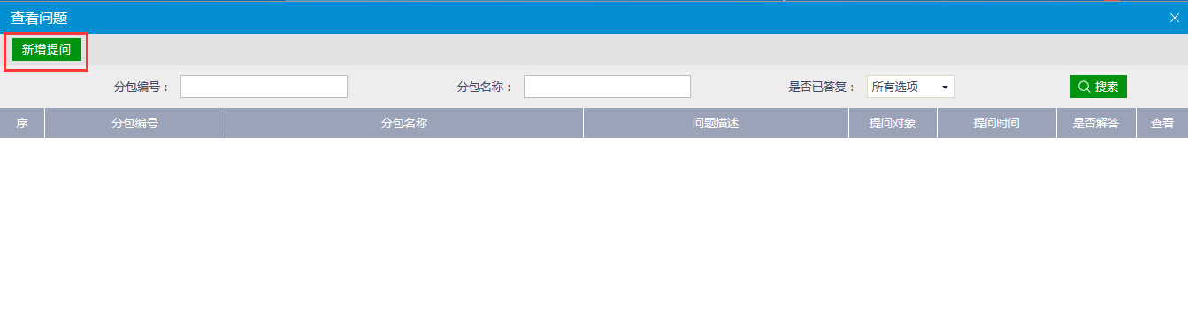

2、进入“提问”页面后，点击“新增提问”按钮，进入新增页面，如下图：
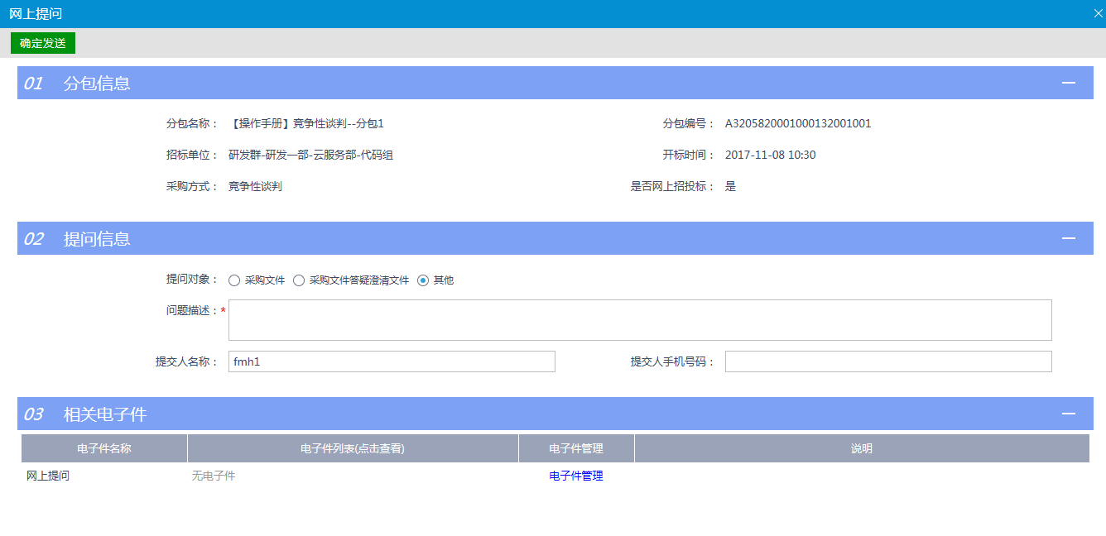
3、对问题进行描述，若有附件，可上传附件，完善信息后，点击“确认发送”，如下
图：
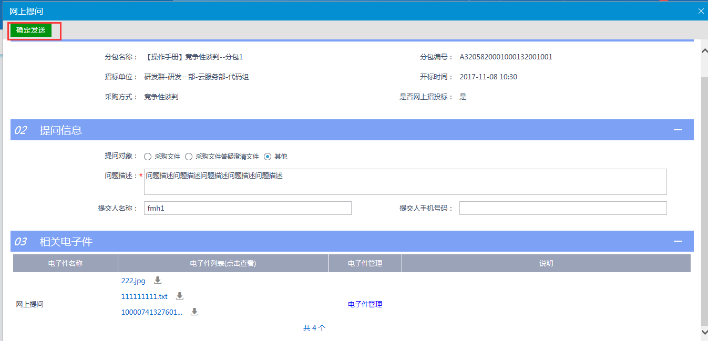
注意：提问对象中，“采购文件答疑澄清文件”，需等答疑澄清文件发布后，才会出现此提问对象。

询比采购

项目管理

交易前阶段

采购文件下载
流程说明：供应商领取已发布的询价文件。
前置条件：采购代理已经提交招标文件，并经采购需求部门和采购人审核，采购代理机构发布招标文件文件完毕，且供应商缴费完平台服务费成才可以进行招标文件下载。（缴纳的平台服务费只针对此次投标的项目，下次投标新项目需要继续缴纳平台服务费）
操作步骤：
1、点击“采购文件下载”菜单，进入文件领取页面，如下图：
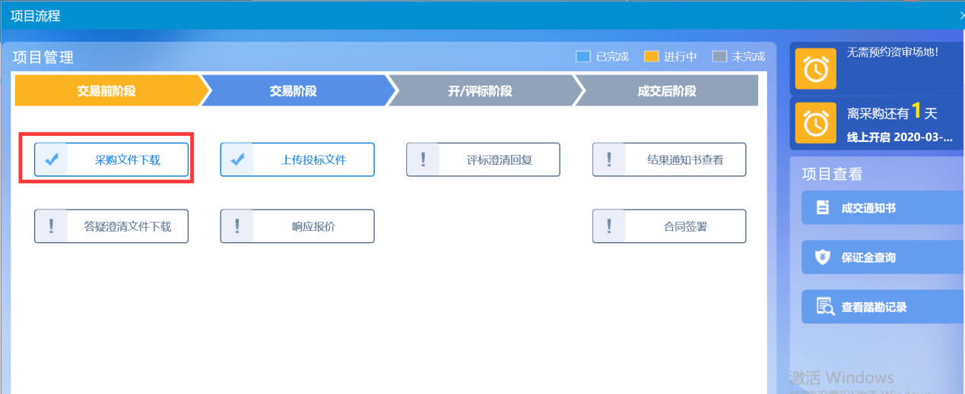
2、点击“下载招标文件”，进入领取招标文件页面，如未缴纳平台服务费，系统不会允许下载招标文件，如下图：（请按照页面提示要求，线下缴纳平台服务费，缴纳完成后，中节能相关部门收到费用后，会给缴纳完成平台服务费的供应商开取下载招标文件的权限，如果没有及时开启权限，请耐心等待）

答疑澄清文件下载
流程说明：供应商领取已发布的答疑澄清文件。
前置条件：1、采购代理已经提交答疑文件，并经采购需求部门和采购人审核，采购代理机构发布采购文件完毕；
2、供应商已经下载过采购文件文件。
操作步骤：
1、点击“答疑澄清文件下载”模块，进入答疑澄清文件领取页面，如下图：
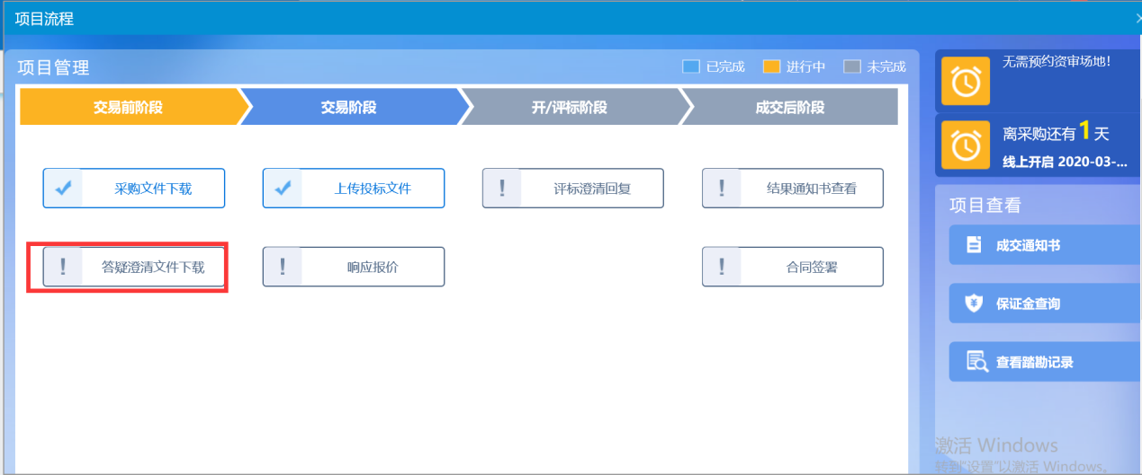
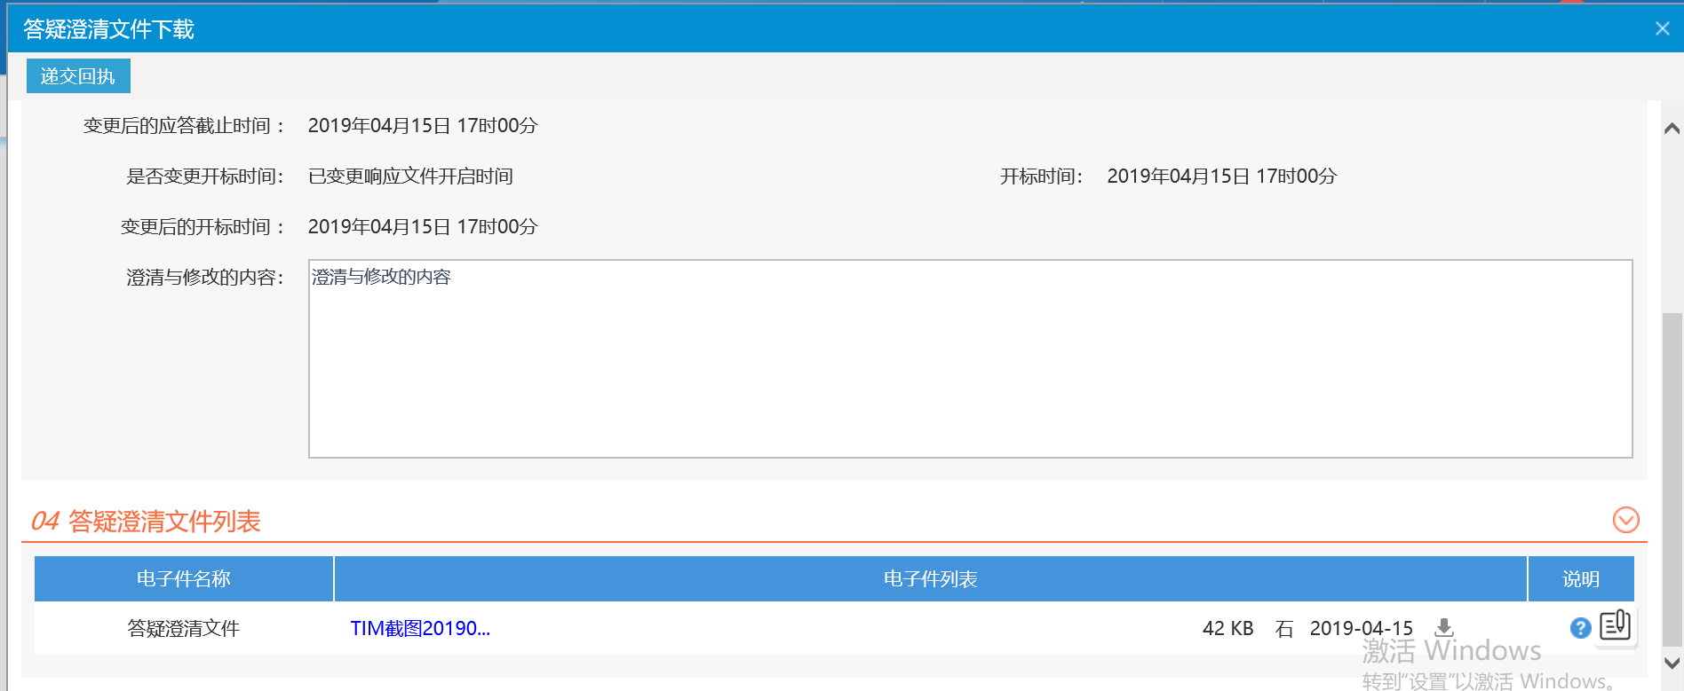
2、进入“答疑澄清文件领取”页面，点击“下载”图标，下载答疑澄清文件，如下图：
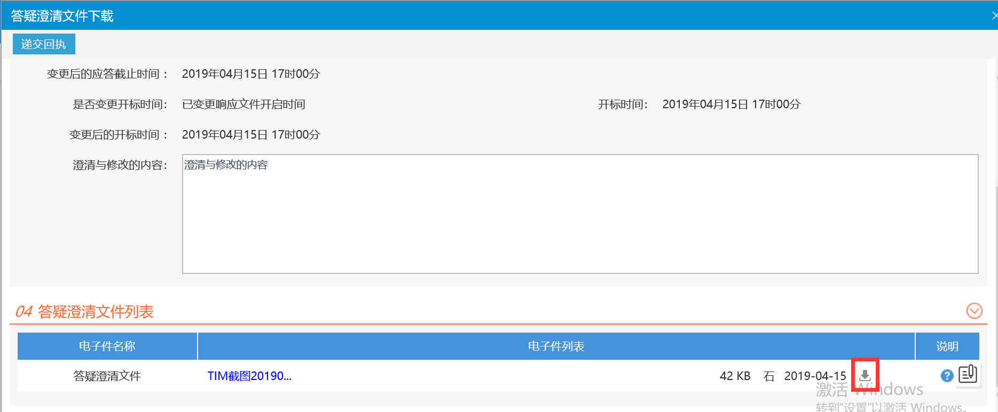

交易阶段
交易阶段的操作请参考“谈判采购”交易阶段操作，操作方式一致。

成交后阶段

结果通知书查看
流程说明：中标供应商点击则查看中标通知书，未中标供应商点击则查看招标结果通知书。
前置条件：无。
操作步骤：
1、点击“查看结果通知书”菜单，如下图：
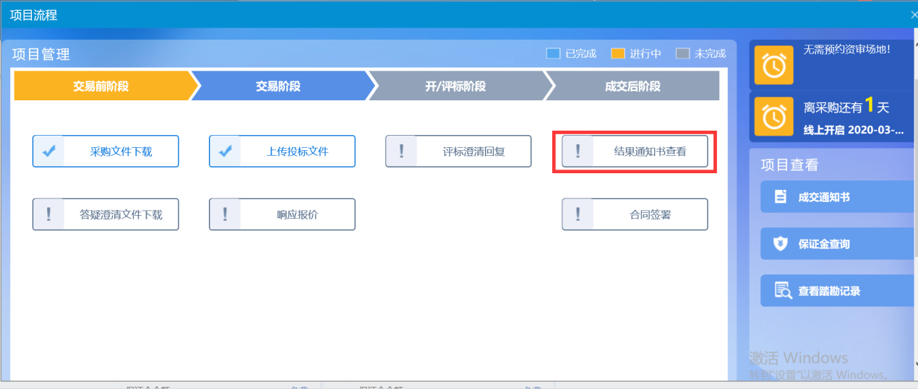
2、点击后，可查看或打印通知书内容，如下图：
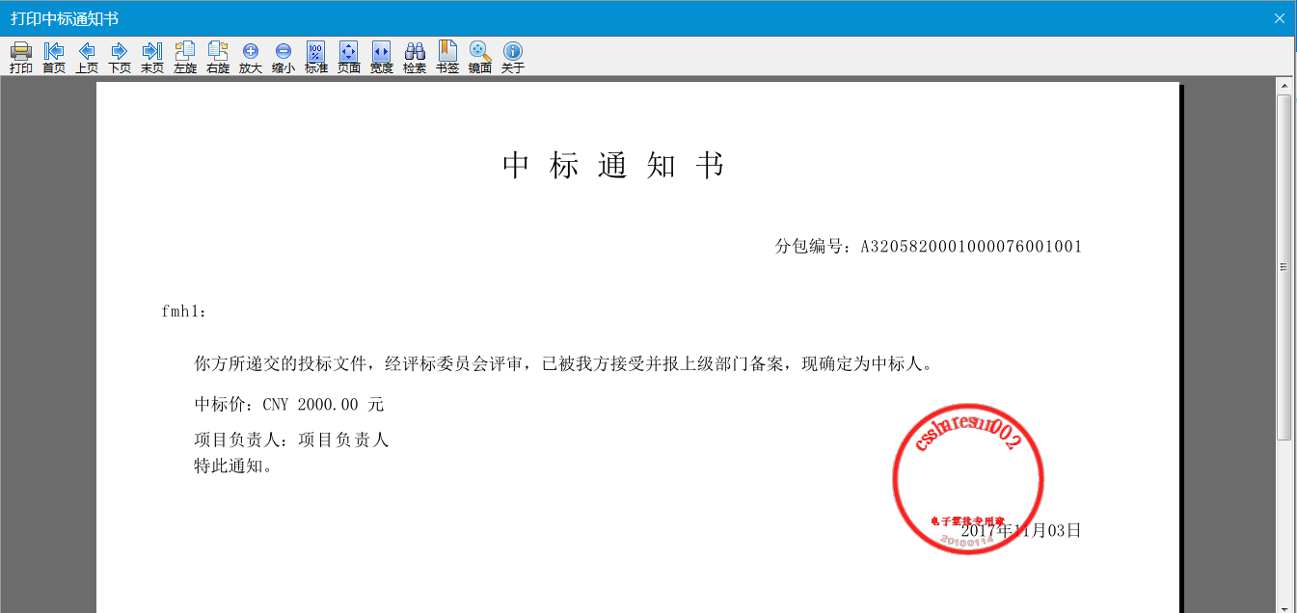

合同签署
流程说明：中标供应商与采购需求人员签署合同。
前置条件：供应商中标。
操作步骤：
1、点击“合同签署”菜单，如下图：
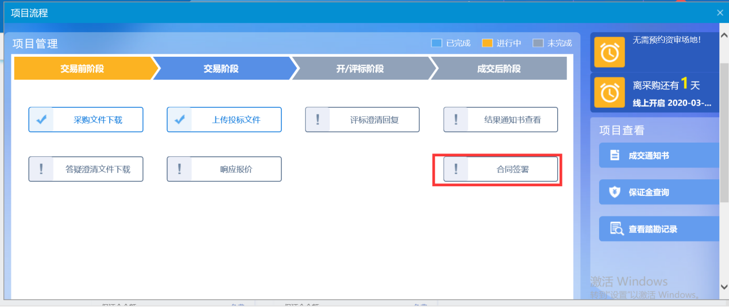
2、进入新增合同签署页面，填写合同信息与上传合同签署电子件，点击“招标人确认”提交招标人审核，如下图：
3、招标人确认审核后，返回中标人，确认无误后，将合同文件转换为pdf文件，加盖签章，中标人点击“招标人签章”再次提交招标人签章审核，如下图：

项目查看
项目查看主要是查看中标通知书、保证金查询、提问、等功能。

查看成交通知书
流程说明：查看成交通知书。
前置条件：中标通知书已经发送成功。
操作步骤：
1、点击“成交通知书”菜单，进入成交通知书页面，查看或打印通知书，如下图：
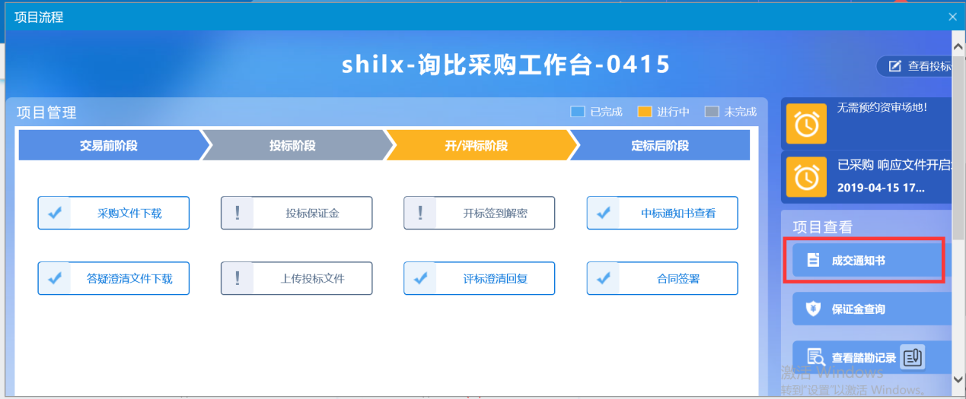
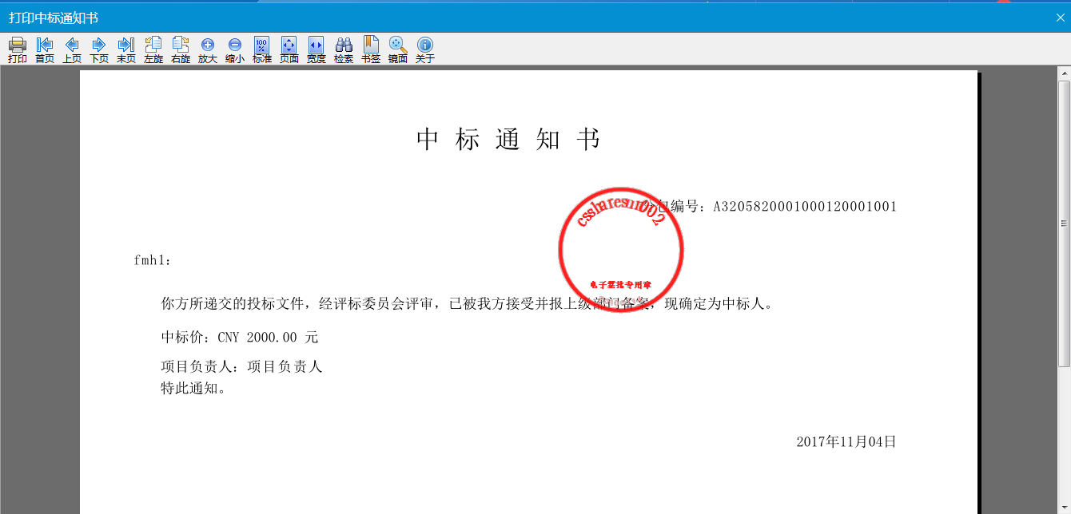

提问
流程说明：供应商对应相应标段可以向采购代理提问。
前置条件：1、采购文件或答疑澄清文件已发布成功。
2、开标时间之前。
操作步骤：
1、点击“提问”菜单，进入提问页面，如下图：
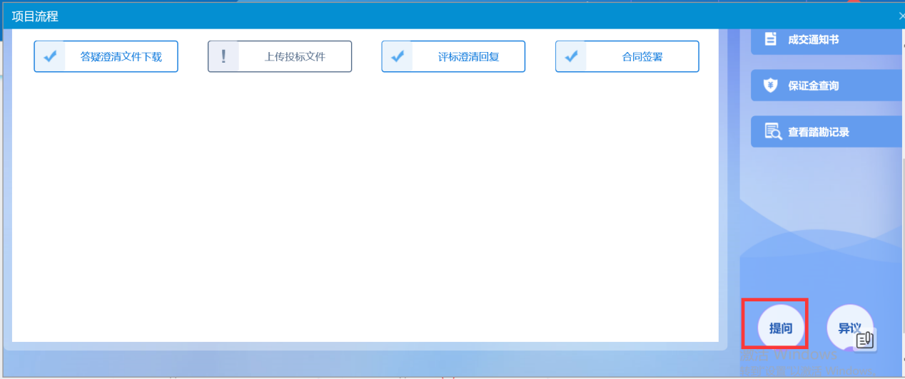
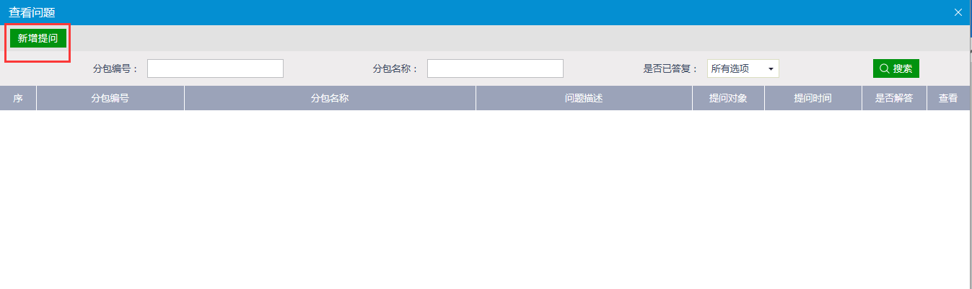

2、进入“提问”页面后，点击“新增提问”按钮，进入新增页面，如下图：
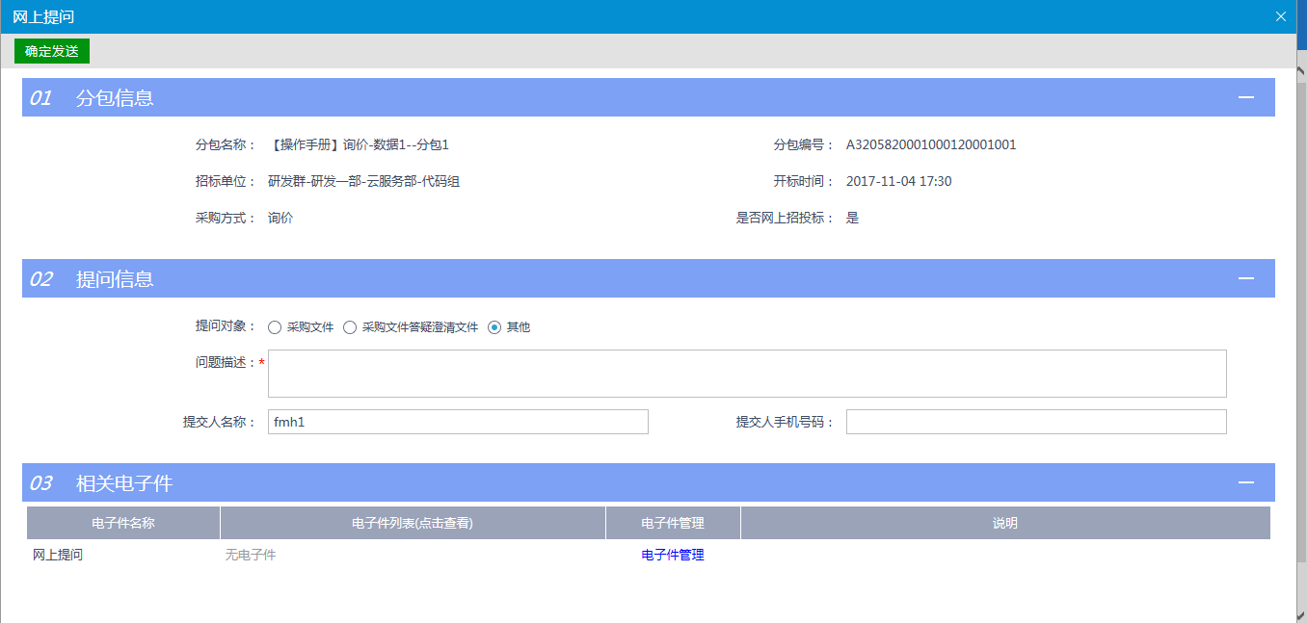
3、对问题进行描述，若有附件，可上传附件，完善信息后，点击“确认发送”，如下
图：
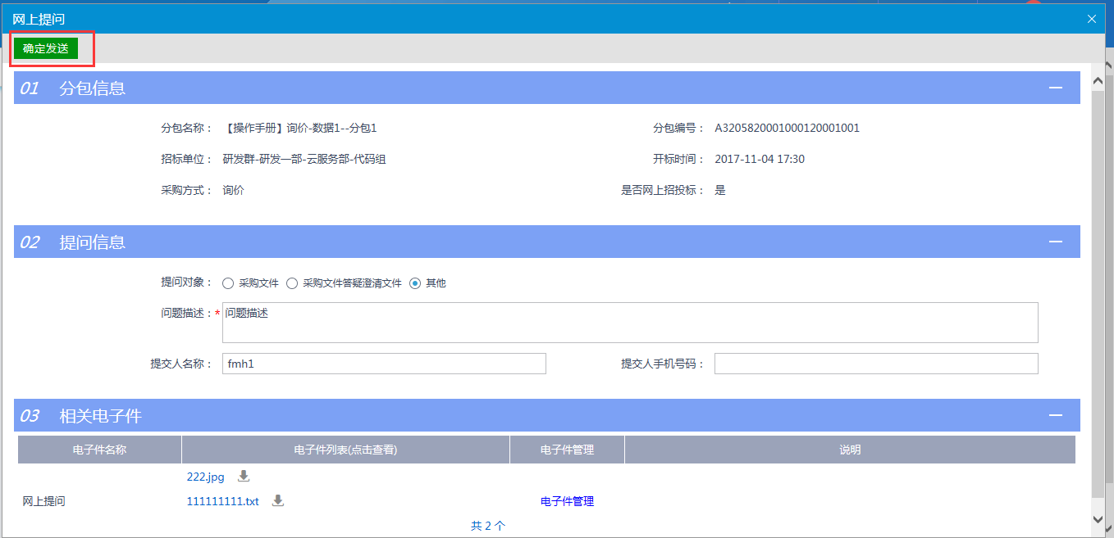
注意：提问对象中，“采购文件答疑澄清文件”，需等答疑澄清文件发布后，才会出现此提问对象。

直接采购

接受邀请
1、点击“消息提醒”按钮，然后点击“邀请提醒”查看被邀请的项目。
2、点击邀请的“项目名称”，进入报名页面，可以选择接受邀请或拒绝邀请。（接受邀请：输入基本信息，点击“确认参加”按钮接受采购代理的邀请投标。拒绝邀请：点击“确认不参加按钮”即可。邀请函：点击“邀请函”，查看采购代理发送的投标邀请函的相关内容。）
3、确认参加投标邀请，系统自动生成回执函，点击签章，签章后提交通知采购代理参加后续采购环节。接受邀请的项目，可在“我的项目”中查看。如下图：

项目管理

交易前阶段

采购文件下载
流程说明：供应商领取已发布的采购文件。
前置条件：采购代理已经提交招标文件，并经采购需求部门和采购人审核，采购代理机构发布招标文件文件完毕，且供应商缴费完平台服务费成才可以进行招标文件下载。（缴纳的平台服务费只针对此次投标的项目，下次投标新项目需要继续缴纳平台服务费）
操作步骤：
1、点击“采购文件下载”菜单，进入文件领取页面，如下图：
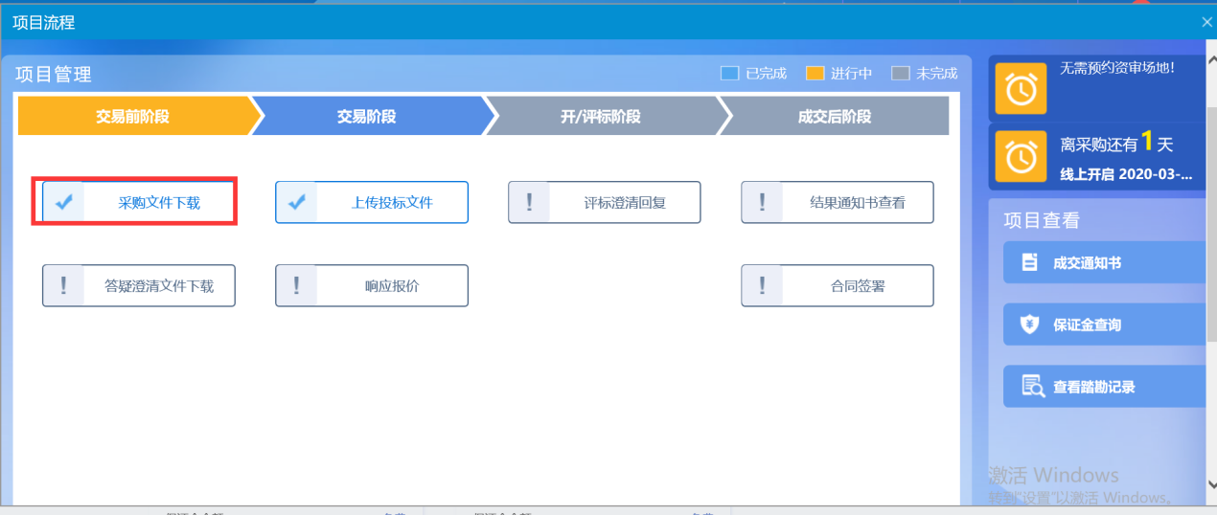
2、点击“下载招标文件”，进入领取招标文件页面，如未缴纳平台服务费，系统不会允许下载招标文件，如下图：（请按照页面提示要求，线下缴纳平台服务费，缴纳完成后，中节能相关部门收到费用后，会给缴纳完成平台服务费的供应商开取下载招标文件的权限，如果没有及时开启权限，请耐心等待）
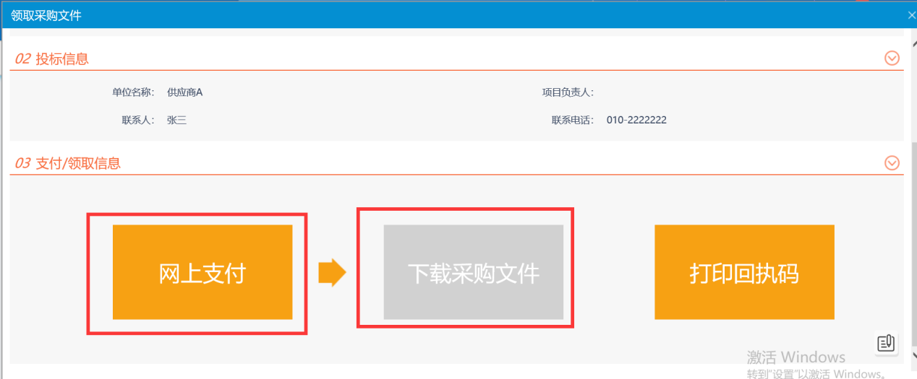
3、进入“采购采购文件”下载页面，点击“下载采购文件”按钮，下载采购文件，如下图：
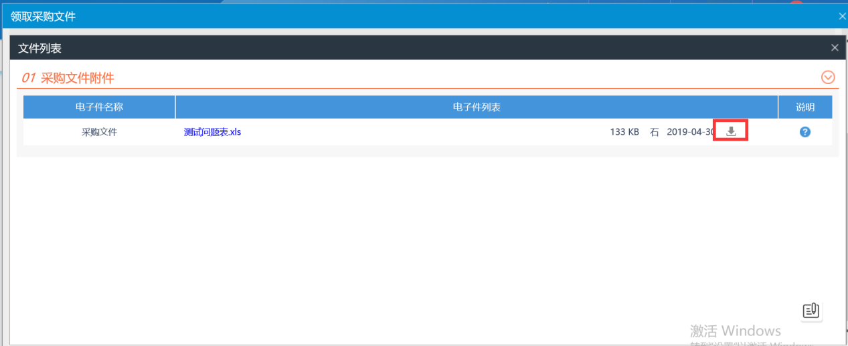

答疑澄清文件下载
流程说明：供应商领取已发布的答疑澄清文件。
前置条件：1、采购代理已经提交答疑文件，并审核完毕；
2、供应商已经下载过采购文件。
操作步骤：
1、点击“答疑澄清文件下载”模块，进入答疑澄清文件领取页面，如下图：
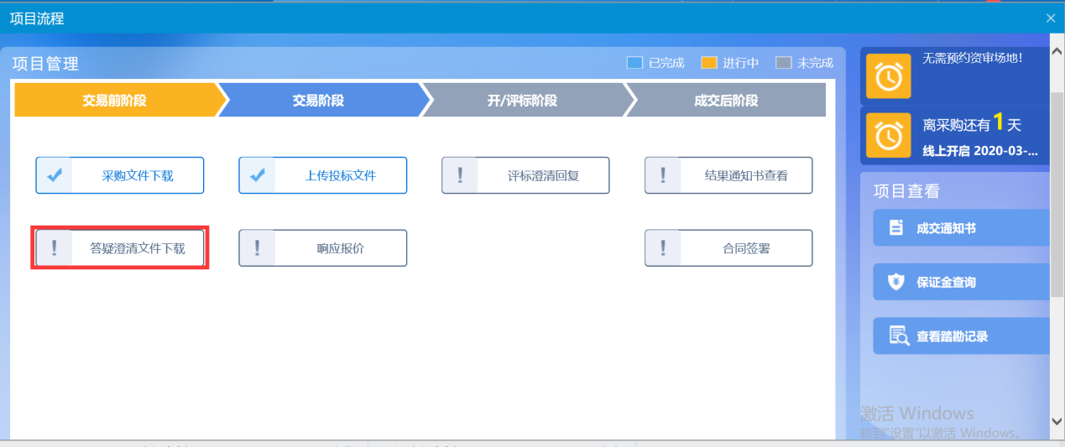
2、进入“答疑澄清文件领取”页面，点击“下载”图标，下载答疑澄清文件，如下图：

交易阶段
交易阶段请参考“谈判采购”，操作方式一致。

成交后阶段

结果通知书查看
流程说明：查看中标通知书。
前置条件：无。
操作步骤：
1、点击“结果通知书查看”菜单，如下图：
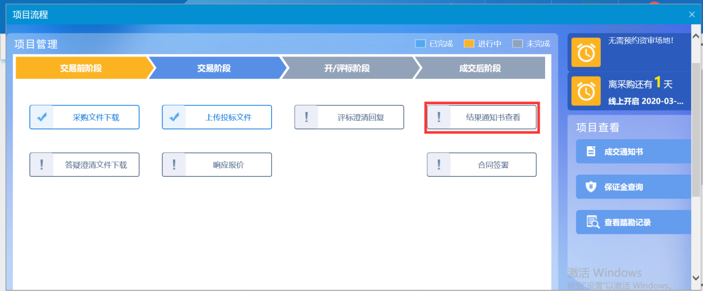
2、点击后，可查看或打印通知书内容，如下图：
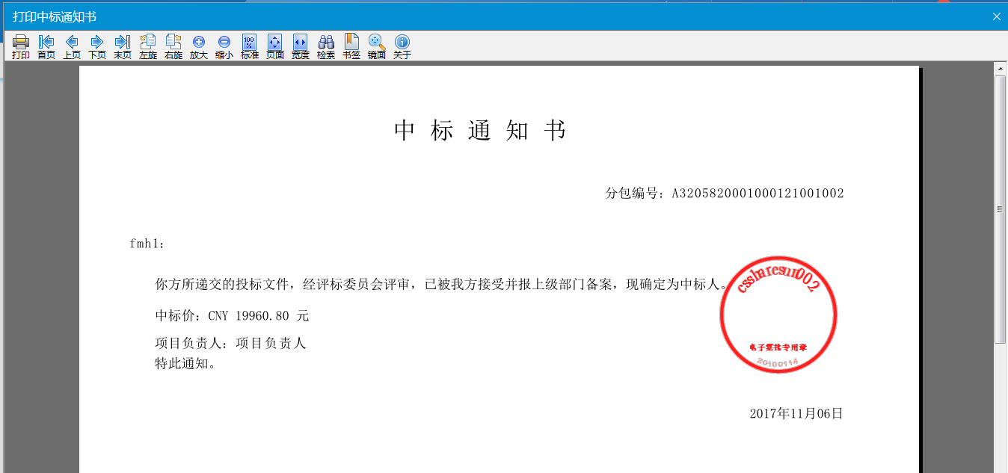

合同签署
流程说明：中标供应商与采购需求人员签署合同。
前置条件：供应商中标。
操作步骤：
1、点击“合同签署”菜单，如下图：
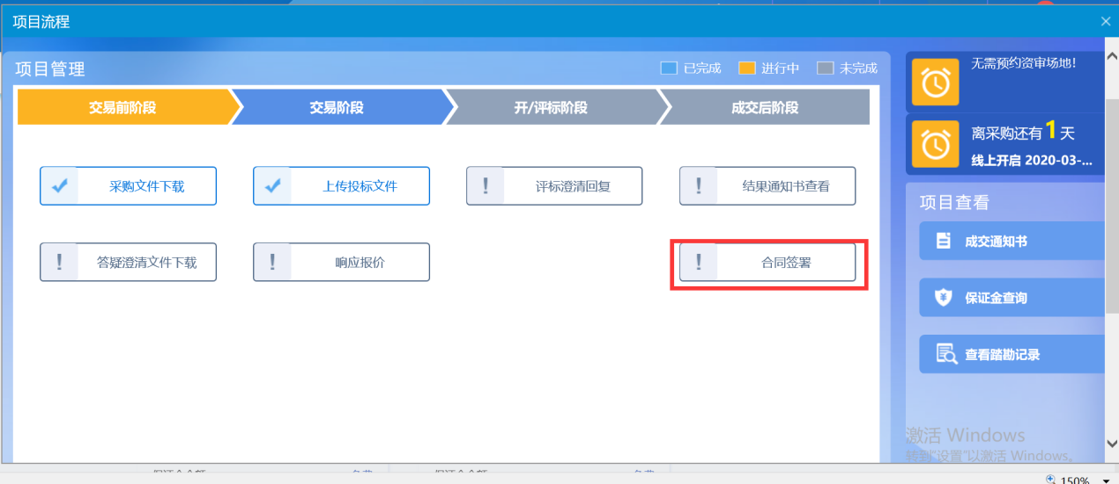
2、进入新增合同签署页面，填写合同信息与上传合同签署电子件，点击“招标人确认”提交招标人审核，如下图：
3、招标人确认审核后，返回中标人，确认无误后，将合同文件转换为pdf文件，加盖签章，中标人点击“招标人签章”再次提交招标人签章审核，如下图：

项目查看
项目查看主要是查看中标通知书、保证金查询、提问、等功能。

查看成交通知书
流程说明：查看成交通知书。
前置条件：中标通知书已经发送成功。
操作步骤：
1、点击“成交通知书”菜单，进入成交通知书页面，查看或打印通知书，如下图：
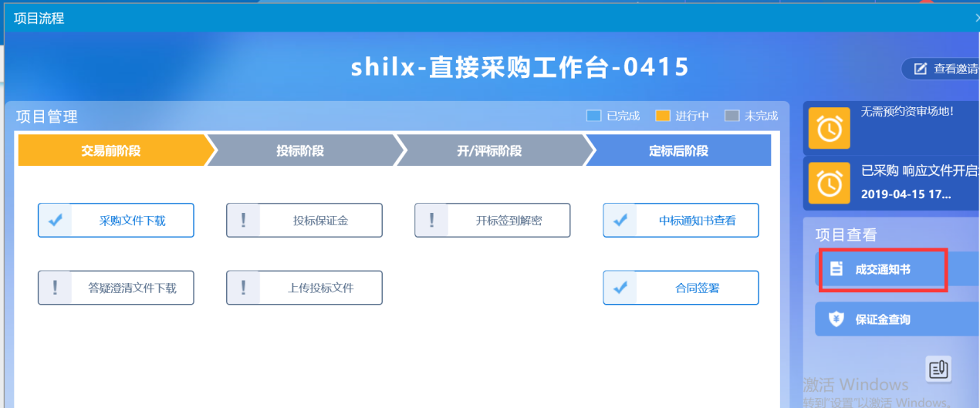
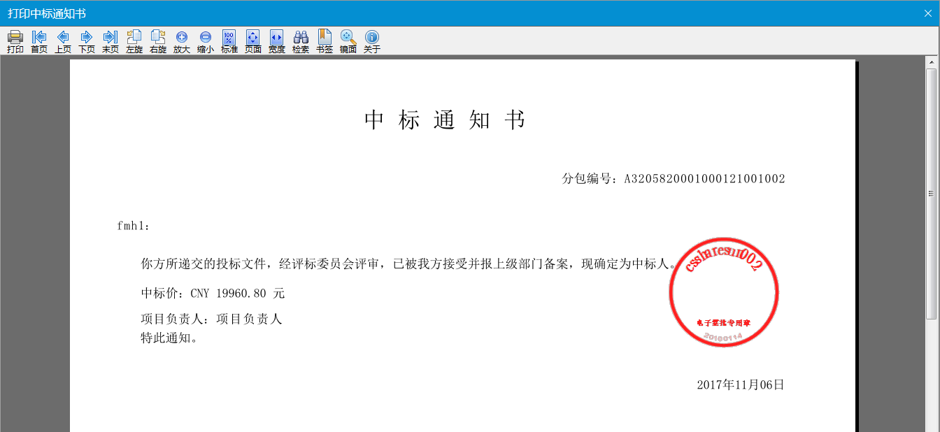

提问
流程说明：供应商对应相应标段可以向招标人提问。
前置条件：1、招标文件或答疑澄清文件已发布成功。
2、开标时间之前。
操作步骤：
1、点击“提问”菜单，进入提问页面，如下图：
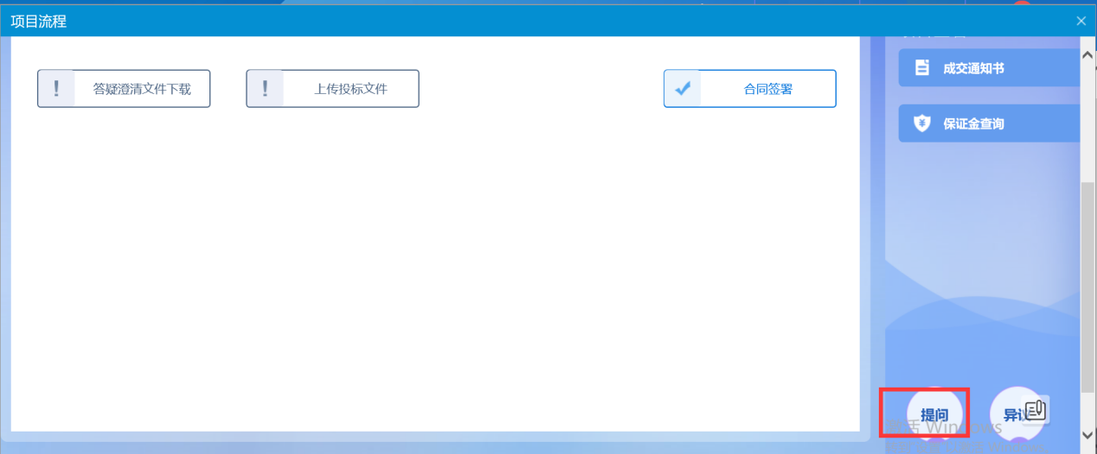

2、进入“提问”页面后，点击“新增提问”按钮，进入新增页面，如下图：
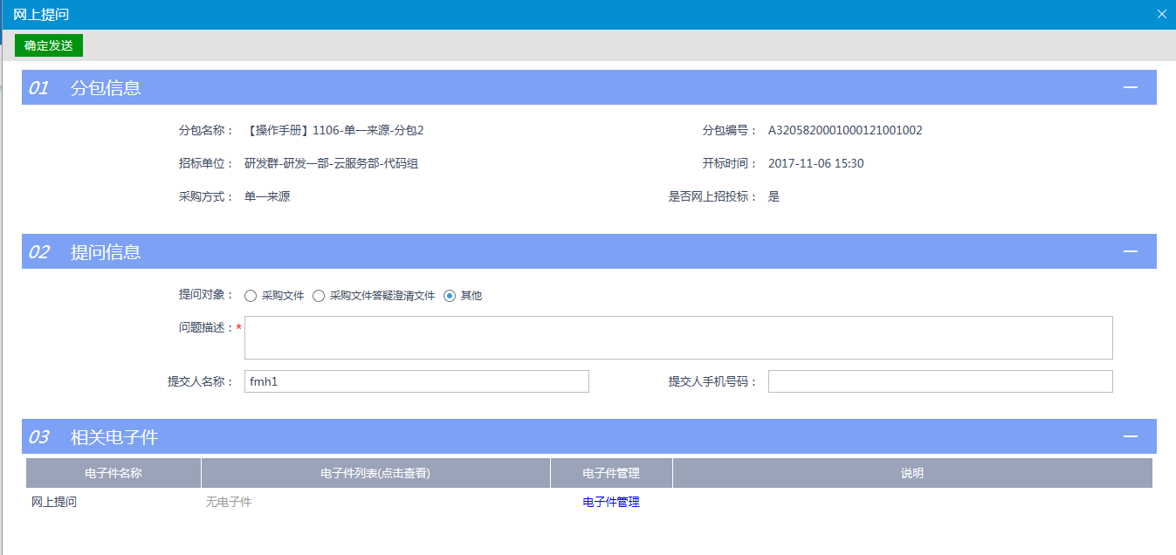
3、对问题进行描述，若有附件，可上传附件，完善信息后，点击“确认发送”，如下
图：
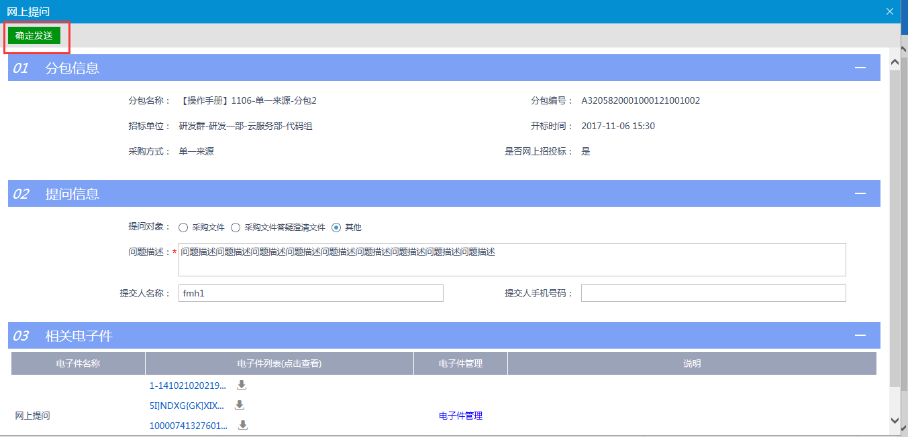
注意：提问对象中，“采购文件答疑澄清文件”，需等答疑澄清文件发布后，才会出现此提问对象。

